

招
标
文
件

项目名称：江苏师范大学宿舍家具采购安装
项目编号：JSZC-320300-ZJZB-G2026-0067
采 购 人：江苏师范大学

采购代理机构：江苏中际招标代理有限公司
二〇二六年六月
目 录

第一章 投标邀请
第二章 投标人须知
第三章 投标资料表
第四章 评标标准
第五章 拟签订的合同文本
第六章 采购需求
第七章 投标文件相关格式

江苏师范大学
《江苏师范大学宿舍家具采购安装》
招标文件

遵照政府采购法律法规、制度规定和采购人的采购需求、评标标准、评标办法，编制本项目招标文件。本项目招标文件共分七章：第一章，投标邀请；第二章，投标人须知；第三章，投标资料表；第四章，评标标准；第五章，拟签订的合同文本；第六章，采购需求；第七章，投标文件相关格式。

第一章 投标邀请

江苏中际招标代理有限公司对江苏师范大学“江苏师范大学宿舍家具采购安装”进行公开招标采购，现邀请符合相关条件的供应商投标。
一、项目名称和项目编号
（一）项目名称：江苏师范大学宿舍家具采购安装
（二）项目编号：JSZC-320300-ZJZB-G2026-0067
二、对投标人的资格要求
详见本项目公开招标公告。
三、获取招标文件
（一）潜在投标人访问电子招标投标交易平台的网络地址和方法：
（1）“苏采云”系统用户注册--获取“CA数字证书”--CA绑定与登录--网上报名--下载采购文件（后缀名为“.kedt”）--将后缀名为“.kedt”的采购文件导入政府采购客户端工具--制作投标文件--导出加密的投标文件（后缀名为zip）--通过“苏采云”系统上传投标文件。具体见《江苏省政府采购管理交易系统（苏采云）投标人操作手册》。
（2）潜在供应商访问“苏采云”系统的网络地址和方法：“苏采云”系统的网址：http://jszfcg.jsczt.cn/；或进入江苏政府采购网（网址：http://www.ccgp-jiangsu.gov.cn/）--办事指南--供应商--供应商进入，点击“苏采云”进入系统。
（3）“CA数字证书”的获取：
供应商需办理CA锁，“苏采云”系统目前仅支持“苏采云”系统下的政务CA，省内各地区办理的“苏采云”系统下的政务CA全省通用。“CA数字证书”的办理材料详见“江苏政府采购网--办事指南--下载专区”中的《江苏省政府采购数字证书数字证书CA及电子签章办理指南》。
（4）采购文件（后缀名为“.kedt”）、供应商操作手册及政府采购客户端工具可通过“苏采云”系统--已报名项目--报名详情页面内相应链接进行下载；供应商操作手册及政府采购客户端工具也可通过江苏政府采购网--办事指南--下载专区，点击进入《江苏省政府采购管理交易系统（苏采云）供应商操作指南》，进行下载。
（二）采购代理机构将数据电文形式的招标文件加载至电子招标投标交易平台，供潜在投标人下载或者查阅。
（三）售价：免费。
四、投标有关信息
（一）投标截止时间：2026年7月8日北京时间09:30。
（二）开标时间：2026年7月8日北京时间09:30。
（三）开标地点：“苏采云”系统“开标大厅”或进入江苏政府采购网--办事指南--供应商--供应商进入，点击“苏采云”进入系统“开标大厅”。
五、采购人
（一）名称：江苏师范大学
（二）地址：徐州市铜山新区上海路101号
（三）联系方法：15062181928
（四）采购项目联系人：马老师
六、采购代理机构
（一）名称：江苏中际招标代理有限公司。
（二）地址：徐州市云龙区绿地商务城LOFT领海办公楼5#1920室
（三）联系方法：0516-83205176
（四）采购项目联系人：李海沫、柴鑫

第二章 投标人须知
一、总则
（一）采购人。采购人即指依法进行政府采购的国家机关、事业单位和团体组织。
（二）政府招标采购方式。政府采购货物或服务（以下简称“货物服务”）的招标方式，分为公开招标和邀请招标。
（三）采购人在采购货物服务的招标投标活动中，应当贯彻落实“节约能源、保护环境、扶持不发达地区和少数民族地区和促进中小企业发展”等政府采购政策。
（四）采购人应当按照财政部制定的《政府采购品目分类目录》确定采购项目属性，对按照《政府采购品目分类目录》无法确定采购项目属性的，应按照有利于采购项目实施的原则确定。
（五）采购人委托采购代理机构代理招标的，采购代理机构必须在采购人委托的范围内依法开展采购活动。
（六）投标人的资格条件：
1.参加“政府采购货物服务投标活动”的供应商（以下简称投标人），应当是能够提供本国货物服务的本国供应商，但法律、行政法规规定的外国供应商可以参加货物服务招标投标活动的除外。
投标人是指响应招标、参加投标竞争的法人、其他组织或者自然人。
2.投标人授权代表系指法定代表人或受法人委托的受托人。
（七）投标费用：投标人应承担所有与准备和参加投标有关的费用。无论投标的结果如何，采购代理机构对上述费用不承担任何责任和义务。
二、招标
（八）招标文件应包括以下内容：
第一章，投标邀请；
第二章，投标人须知；
第三章，投标资料表；
第四章，评标标准；
第五章，拟签订的合同文本；
第六章，采购需求；
第七章，投标文件相关格式。
（九）招标文件澄清或者修改：
1.采购代理机构可以对已发出的招标文件、资格预审文件、投标邀请书进行必要的澄清或者修改，但不得改变采购标的和资格条件。澄清或者修改应当在原公告发布媒体上发布澄清公告。澄清或者修改的内容为招标文件、资格预审文件、投标邀请书的组成部分。
澄清或者修改的内容可能影响投标文件编制的，采购代理机构应当在投标截止时间至少15日前，以书面形式通知所有获取招标文件的潜在投标人；不足15日的，采购代理机构应当顺延提交投标文件的截止时间。
2.现场考察以本文件第三章《投标资料表》中的要求为准。
3.开标前答疑会以本文件第三章《投标资料表》中的要求为准。
三、投标
（十）投标人应当按照招标文件的要求编制投标文件。投标文件应对招标文件提出的要求和条件作出实质性响应。
（十一）投标文件的语言。投标文件以及投标人与采购代理机构就有关投标的往来函电均应使用本文件第三章《投标资料表》规定的语言书写，否则无效。
（十二）投标文件的构成：
1.投标文件的构成以本文件第三章《投标资料表》中的要求为准。
2.投标人应当提交的资格、资信证明文件，以本文件第三章《投标资料表》中的所提要求为准。
（十三）投标函和价格表、商务条件、交货和提供服务的时间：
1.投标函和价格表的要求见本章（十二）、（十三），格式见本文件第七章《投标文件相关格式》中《投标函》和《开标一览表》。
2.商务条件以本文件第三章《投标资料表》中的要求为准。
3.交货和提供服务的时间，以本文件第三章《投标资料表》中所提要求为准。
（十四）投标报价要求：
1.投标人应按照招标文件的要求报出分项价格和总价。
2.投标人应按照招标文件的要求进行报价，如投标人作出偏离，应在《偏离表》中列出。
3.采购人不支付报价以外的任何费用。
4.投标人所报的价格，在合同执行过程中是固定的，不得以任何理由予以变更。投标人提交滑动价格的投标文件，在资格性、符合性检查时按照无效投标处理。
5.投标人只能提交一个投标价格，投标人提交多个价格的投标文件，在资格性、符合性检查时按照无效投标处理。
（十五）投标货币。以本文件第三章《投标资料表》中所提要求为准。
（十六）投标有效期：
1.投标有效期为开标之日后90天。采购人可以要求对投标有效期延长一次，但该延长期最长不得超过30天。
2.采购人要求延长投标有效期的，必须要在距投标有效期满20日之前，以书面形式通知投标人，如果有关投标人同意延长投标有效期的要求，其应在原投标有效期期满前以书面形式向采购人确认。
3.如果采购人发出要求延长投标有效期的通知，并在投标有效期届满前，没有收到投标人同意的书面通知，则视为该投标人不接受上述延期的要求。
（十七）投标文件的编制要求和签署要求
1.投标人应由其法定代表人或法定代表人授权代表在规定的网上投标时间，凭 CA 证书登陆“苏采云”系统在线编制投标文件（电子数据），并在投标截止时间之前上传投标文件。
2.投标人应对 CA 证书妥善保管，如被他人盗用投标，因此带来的结果均由投标人自行承担。
3.投标人应当对招标文件提出的要求和条件作出实质性响应，并在电子投标系统逐条应答。
4.投标人应对要求提供的资格证明文件（如资质证书、资格证书）、技术资料（如白皮书、彩页、手册、检测报告等）扫描上传至投标系统。
（十八）投标文件的盖章要求：
投标文件的盖章要求，以本文件第三章《投标资料表》中所提要求为准。
（十九）提交投标文件的截止时间和收到投标文件后注意事项。投标人应在招标文件要求的提交投标文件的截止时间前，将投标文件提交至“苏采云”系统。
（二十）凡在招标文件要求提交投标文件的截止时间之后送达的投标文件，均为无效投标文件，“苏采云”系统将自动拒收。 各投标人应在规定时间内通过 CA 证书进行网上解密。
（二十一）投标人在投标截止时间前，可以对所递交的投标文件进行补充、修改或者撤回。其所进行补充、修改的内容，应当按照招标文件要求进行签署、盖章，然后纳为投标文件的组成部分。
（二十二）本项目不允许分包。
（二十三）投标人应当遵循公平竞争的原则，不得恶意串通，不得妨碍其他投标人的竞争行为，不得损害采购人或者其他投标人的合法权益。
在评标过程中发现投标人有上述情形的，评标委员会应当认定其投标无效，并书面报告本级财政部门。
（二十四）有下列情形之一的，其投标无效：
1.不同投标人的投标文件，由同一单位或者个人编制；
2.不同投标人委托同一单位或者个人办理投标事宜；
3.不同投标人的投标文件中，所载明的项目管理成员或联系人为同一人；
4.不同投标人的投标文件，异常一致或者投标报价呈规律性差异；
5.不同投标人投标文件内容存在非正常一致、项目组成员出现同一人、投标文件中错误（或异常）一致或雷同、电子文档信息一致或雷同的、投标报价呈规律性差异的；
6.电子投标文件未按规定期限投标的；
7.电子投标文件未按招标文件要求签章的；
8.投标人未在规定时间内解密电子投标文件的；
9.投标文件未按招标文件规定的内容和要求填写的；没有在投标系统指定位置上传对应文件、材料的；
10.不具备招标文件中规定的资格要求的；
11.报价超过招标文件中规定的预算金额或者最高限价的；
12.投标文件含有采购人不能接受的附加条件的；
13.法律、法规和招标文件规定的其他无效情形。
四、开标
（二十五）开标：
1.开标时间及地点。开标应当在招标文件确定的提交投标文件截止时间的同一时间公开进行；开标地点应当为招标文件中预先确定的地点。
2.由电子招标投标交易平台主持，邀请投标人参加。
3.所有投标单位使用 CA 证书在开标时间时，解密各自投标文件，投标人不足3家的，不得评标。
4.投标人原因造成投标文件未解密的，视为撤销其投标文件;因投标人之外的原因造成投标文件未解密的，视为撤回其投标文件。部分投标文件未解密的，其他投标文件的开标可以继续进行。
五、评标
（二十六）公开招标采购项目开标结束后，采购人依法对投标人的资格进行审查。合格投标人不足3家的，不得评标。
1.评标工作由采购代理机构负责组织，并履行下列职责：
（1）核对评审专家身份和采购人代表授权函，对评审专家在政府采购活动中的职责履行情况予以记录，并及时将有关违法违规行为向财政部门报告；
（2）宣布评标纪律；
（3）公布投标人名单，告知评审专家应当回避的情形；
（4）组织评标委员会推选评标组长（采购人代表不得担任组长）；
（5）在评标期间采取必要的通讯管理措施，保证评标活动不受外界干扰；
（6）根据评标委员会的要求介绍政府采购相关政策法规、招标文件；
（7）维护评标秩序，监督评标委员会依照招标文件规定的评标程序、方法和标准进行独立评审。及时制止和纠正采购人代表、评审专家的倾向性言论或者违法违规行为；
（8）核对评标结果，对有《政府采购货物和服务招标投标管理办法》第六十四条规定情形的，应要求评标委员会复核或者书面说明理由，评标委员会拒绝的，应予记录并向本级财政部门报告；
（9）评审工作完成后，按照规定向评审专家支付劳务报酬和异地评审差旅费，不得向评审专家以外的其他人员支付评审劳务报酬；
（10）处理与评标有关的其他事项。
采购人可以在评标前说明项目背景和采购需求，说明内容不得含有歧视性、倾向性意见，不得超出招标文件所述范围。其说明应当提交书面材料，并随采购文件一并存档。
2.评标委员会负责具体评标事务，并独立履行下列职责：
（1）审查、评价投标文件是否符合招标文件的商务、技术等实质性要求；
（2）要求投标人对投标文件有关事项作出澄清或者说明；
（3）对投标文件进行比较和评价；
（4）确定中标候选人名单，以及根据采购人委托直接确定中标人；
（5）向采购人、采购代理机构或有关部门报告评标中发现的违法行为。
（二十七）评标方法分为最低评标价法和综合评分法。
（二十八）评标
1.评标工作程序：
（1）投标文件初审。
①资格性审查。
②符合性审查。
（2）澄清有关问题。
（3）比较与评价。
（4）推荐中标候选供应商名单。
（5）编写评审报告（评标报告）。
2.在评标中，不得改变招标文件中规定的评标标准、方法和中标条件。评标委员会对投标文件响应性的判定，要基于投标文件本身的内容，而不得寻求外部的证据。
3.采用最低评标价法的采购项目，对提供相同品牌产品的不同投标人参加同一合同项下投标的，应以其中通过资格审查、符合性审查的，并且报价最低的参加评标；报价相同的，采取随机抽取方式确定，其他投标无效。
采用综合评分法的采购项目，对提供相同品牌产品且通过资格审查、符合性审查的不同投标人参加同一合同项下投标的，按一家投标人计算，评审后得分最高的同品牌投标人获得中标人推荐资格；评审得分相同的，由评标委员会按照招标文件规定的方式确定一个投标人获得中标人推荐资格。招标文件未规定采取随机抽取方式确定的，其他同品牌投标人不作为中标候选人。
非单一产品采购项目，多家投标人提供的核心产品品牌相同的，按前两款规定处理。
（二十九）投标文件报价出现前后不一致的，按照下列规定修正：
1.投标文件中开标一览表（报价表）内容与投标文件中相应内容不一致的，以开标一览表（报价表）为准。
2.大写金额和小写金额不一致的，以大写金额为准。
3.单价金额小数点或者百分比有明显错位的，以开标一览表的总价为准，并修改单价。
4.总价金额与按单价合计金额不一致的，以单价金额计算结果为准。
同时出现两种以上不一致的，按照前款规定的顺序修正。将修正后的报价，形成投标人的澄清、说明或补正材料，经投标人确认后产生约束力。投标人不确认的，其投标无效。
评标中需要投标人对投标文件澄清或者说明的，应当通过“苏采云”系统交换数据电文。在评标期间，请投标人保持在线。
（三十）实施政府采购异常低价审查的有关要求：
1.评审过程中出现下列情形之一的，评审委员会应当启动异常低价投标（响应）审查程序：
（1）投标（响应）报价低于全部通过符合性审查供应商投标（响应）报价平均值50%的，即投标（响应）报价<全部通过符合性审查供应商投标（响应）报价平均值×50%；
（2）投标（响应）报价低于通过符合性审查的次低报价供应商投标（响应）报价50%的，即投标（响应）报价<通过符合性审查的次低报价供应商投标（响应）报价×50%；
（3）投标（响应）报价低于采购项目最高限价（未设定最高限价的采购项目，以采购项目预算金额作为最高限价）45%的，即投标（响应）报价<采购项目最高限价×45%；
（4）评审（评标）委员会基于专业判断，认为供应商报价过低，有可能影响产品质量或者不能诚信履约的其他情形相关法律法规对供应商报价有规定的，从其规定。
2.评审（评标）委员会启动异常低价投标（响应）审查后，属于前述第1项至第4项情形的，应当要求相关供应商在评审现场合理的时间内对投标（响应）价格作出解释，提供项目具体成本测算等与报价合理性相关的书面说明及必要的证明材料，包括但不限于原材料成本、人工成本、制造费用等，给予相关供应商的合理时间一般不少于30分钟。其中，属于第3项情形，供应商已随投标（响应）文件一并提交相关书面说明及必要的证明材料的，在评审现场可不再重复提交。
评审（评标）委员会依据专业经验，参考同类项目中标（成交）价格、类似产品市场价格水平、行业人工费用标准、国家有关部门指导行业协会发布的行业平均成本等情况，对报价合理性进行判断。投标（响应）供应商不能提供书面说明、证明材料，或者提供的书面说明、证明材料不能证明其报价合理性的，评审（评标）委员会应当将其作为无效投标（响应）处理。
异常低价投标（响应）审查的启动原因、审查意见和审查结果应当在评审报告中记录，并随供应商提供的相关书面说明及证明材料，以及评审委员会有关互联网浏览、查询历史一并归档。
（三十一）评标委员会成员对需要共同认定的事项存在争议的，应当按照少数服从多数的原则作出结论。持不同意见的评标委员会成员应当在评标报告上签署不同意见及理由，否则视为同意评标报告。
（三十二）废标条款：
出现下列情形之一的，应予废标。
1.符合专业条件的供应商或者对招标文件作实质响应的供应商不足三家的；
2.出现影响采购公正的违法、违规行为的；
3.投标人的报价均超过了采购预算，采购人不能支付的；
4.因重大变故，采购任务取消的。
六、定标
（三十三）采购代理机构应当在评标结束后2个工作日内将评标报告送采购人。
（三十四）采购人应当自收到评标报告之日起5个工作日内，在评标报告确定的中标候选人名单中按顺序确定中标人。
（三十五）采购人有权对投标人投标文件的真实性进行核实，如果投标人不能在采购人规定的时间内向采购人提供有效的证明文件，将被采购人认定为具有《中华人民共和国政府采购法》第七十七条所规定的“提供虚假材料谋取中标、成交的”情形，并承担相应的法律责任。
七、政府采购合同
（三十六）签订政府采购合同（合同签订方式）：
1.采购人应当自中标通知书发出之日起30日内，按照招标文件和中标人投标文件的规定，与中标人签订书面合同。所签订的合同不得对招标文件确定的事项和中标人投标文件作实质性修改。
采购人不得向中标人提出任何不合理的要求作为签订合同的条件。
2.中标或者成交供应商拒绝与采购人签订合同的，采购人可以按照评审报告推荐的中标或者成交候选人名单排序，确定下一个候选人为中标或者成交供应商，也可以重新开展政府采购活动。
（三十七）采购人与中标人应当根据合同的约定依法履行合同义务。政府采购合同的履行、违约责任和解决争议的方法等，按《中华人民共和国合同法》相关条款执行。
（三十八）履约保证金：
要求详见《第三章 投标资料表》（三十八）
（三十九）腐败和欺诈行为：
1.采购代理机构、采购人、投标人等参与招投标的各方，均应在招标、采购、合同执行等过程中保持廉洁和最高的道德水准。
（1）腐败和欺诈行为的含义：
①“腐败行为”系指在招标、采购和合同执行等过程中，为了谋求私利，影响相关人员提供、给予、接受或索取有价物品，并导致损害买方、卖方、采购代理机构和他人利益的行为。
②“欺诈行为”系指为了影响招标、采购和合同执行等过程，隐瞒事实真象，给买方、卖方、采购代理机构及他人造成损害的行为，其中包括投标人之间的串通行为。
（2）如果被推荐的中标人有腐败和欺诈行为，将取消其中标资格。
（3）如果投标人在任何时候，被法院及政府有关管理部门认定为有腐败和欺诈行为，采购代理机构有权拒绝其投标、取消其中标资格和撤消其已签署的合同。
八、询问和质疑
（四十）询问和质疑
供应商对政府采购活动事项有疑问的，向采购代理机构提出询问；供应商认为采购文件、采购过程和中标、成交结果使自己的权益受到损害的，可以在知道或者应知其权益受到损害之日起，七个工作日内以书面形式向采购代理机构提出质疑。询问和质疑由采购代理机构依法处理。
九、电子招标投标交易平台
（四十一）电子招标投标交易平台（即“苏采云”系统，网址：http://jszfcg.jsczt.cn/）相关要求是本招标文件的组成部分。

第三章 投标资料表
该资料表的条款项号是与《投标人须知》的条款项号相对应的，若有增加的条款，是对《投标人须知》的补充、修改和完善，如果因此而造成矛盾时，应以本资料表为准。
条款项号 | 内 容
一 | 总则
(一) | 本项目采购人：江苏师范大学
(二) | 本次采购采用的政府采购方式：公开招标
(四) | 采购人确定的采购项目属性：货物
(五) | 本项目采购代理机构：江苏中际招标代理有限公司
(六) | 投标人的资格条件：  一、符合《中华人民共和国政府采购法》第二十二条的规定。  二、本项目属于专门面向中小企业采购的项目，供应商提供的货物全部由符合政策要求的中小企业、监狱企业、残疾人福利性单位制造。  同时明确相关事项如下：  1、本项目不接受联合体参与采购活动。  2、单位负责人为同一人或者存在直接控股、管理关系的不同供应商，不得参加同一合同项下的政府采购活动。  3、为本采购项目提供整体设计、规范编制或者项目管理、监理、检测等服务的供应商，不得再参加本采购项目的采购活动。  4、查询及使用供应商信用记录：  (1)由采购人查询信用信息。  (2)查询渠道包括：  ①“信用中国”网（www.creditchina.gov.cn）；  ②中国政府采购网（www.ccgp.gov.cn）；  ③“信用江苏”网（www.jscredit.gov.cn）；  ④“信用中国（江苏徐州）”网  （ http://www.xuzhoucredit.gov.cn）；  (3)截止时点（查询环节）：资格审查结束前。  (4)信用信息查询记录和证据留存的具体方式：网页截屏打印，与其他采购文件一并保存。  (5)信用信息的使用规则：  采购人对供应商信用记录进行甄别，对列入失信被执行人、重大税收违法案件当事人名单、政府采购严重违法失信行为记录名单及其他不符合《中华人民共和国政府采购法》第二十二条规定条件的供应商，拒绝其参与政府采购活动。
(七) | 招标代理服务费由中标人支付，标准不高于《招标代理服务收费标准》（见附件）
二 | 招标
(九)1 | 对招标文件进行澄清或者修改的，通过“苏采云”系统及徐州政府采购网公告澄清或者修改的内容。澄清或者修改的内容以所发布的本项目的“更正（澄清）公告”的形式通知所有获取招标文件的潜在投标人。发布本项目的“更正（澄清）公告”后采购代理机构已尽通知义务。敬请各潜在投标人关注本项目的“更正（澄清）公告”，并通过“苏采云”系统重新下载更正（澄清）后的采购文件（后缀名为“.kedt”），离线编制投标文件，否则，将自行承担相应的风险。
(九)2 | 安排现场考察，要求详见《第六章 采购需求》
(九)3 | 不安排开标前答疑会
三 | 投标
(十一) | 投标文件的语言为中文
(十二)1  (十二)2 | 投标文件编制要求：  请按照以下要求（包括但不限于以下要求）制作：  一、基本目录  1、《开标一览表》（加盖电子签章，政府采购客户端工具输入报价自动生成）。  2、《法定代表人授权书》（提供原件的扫描件，格式见招标文件第七章《投标文件相关格式》）。  3、所投产品的环境标志产品认证证书原件的扫描件（如有）。  注：  （1）所投产品属于《环境标志产品政府采购品目清单》（由财政部 生态环境部印发）范围的，投标文件中提供（如有）所投产品的国家确定的认证机构出具的、处于有效期之内（即“开标时间”当天在有效期之内）的环境标志产品认证证书原件的扫描件。  （2）环境标志产品认证证书是否符合要求，采购人评标时查询中国政府采购网（www.ccgp.gov.cn）相关内容后确定。  4、所投产品的节能产品认证证书原件的扫描件（如有）。  注：  （1）所投产品属于《节能产品政府采购品目清单》（由财政部 发展改革委印发）范围的，投标文件中提供（如有）所投产品的国家确定的认证机构出具的、处于有效期之内（即“开标时间”当天在有效期之内）的节能产品认证证书原件的扫描件。  （2）节能产品认证证书是否符合要求，采购人评标时查询中国政府采购网（www.ccgp.gov.cn）相关内容后确定。  二、资格条件（1-8必须提供，否则投标无效）  1、投标人合法有效的法人或者其他组织的营业执照等证明文件，自然人的身份证明，以上证明文件提供原件的扫描件。  2、财务状况报告（即提供投标人的本项目开标时间前6个月内任何时间的资产负债表、利润表扫描件各一份，或提供投标人2025年度经审计的财务报告扫描件，或提供投标人的本项目开标时间前6个月内银行出具的资信证明扫描件,或提供财政部门认可的政府采购专业担保机构出具的有效的投标担保函扫描件）。  3、投标人的本项目开标时间前6个月内任何1个月的依法缴纳税收和社会保障资金的相关材料各一份（依法免税或不需要缴纳社会保障资金的投标人,提供相应文件证明其依法免税或不需要缴纳社会保障资金)。  4、具备履行合同所必需的设备和专业技术能力的证明材料。即投标文件中提供《具备履行合同所必需的设备和专业技术能力的书面声明》（加盖电子签章，格式见招标文件第七章《投标文件相关格式》）。  5、投标人参加政府采购活动前3年内在经营活动中没有重大违法记录的书面声明（加盖电子签章，格式见招标文件第七章《投标文件相关格式》）。  6、提供的货物全部由符合政策要求的中小企业制造，提供《中小企业声明函》（加盖电子签章，格式见招标文件第七章《投标文件相关格式》，如不填写完整或未按要求填写的，视为无效）。  7、投标人关于单位负责人为同一人或者存在直接控股、管理关系的不同供应商，不得参加同一合同项下的政府采购活动的承诺（加盖电子签章，格式见招标文件第七章《投标文件相关格式》）。  8、投标人不是为本采购项目提供整体设计、规范编制或者项目管理、监理、检测等服务的供应商的书面声明（加盖电子签章，格式见招标文件第七章《投标文件相关格式》）。  三、符合条件（必须提供，否则投标无效）  （一）报价  1、《开标一览表》（政府采购客户端工具输入报价自动生成）。  2、《分项价格表》（加盖电子签章，格式见本文件第七章《投标文件相关格式》）。  （二）商务资信  1、《投标函》（加盖电子签章，格式见招标文件第七章《投标文件相关格式》）。  2、《法定代表人授权书》（提供原件的扫描件，格式见招标文件第七章《投标文件相关格式》）。  （三）技术响应  1、《偏离表》（加盖电子签章，格式见招标文件第七章《投标文件相关格式》）。  2、《采购需求符合性条件响应表》（加盖电子签章，格式见招标文件第七章《投标文件相关格式》）。  四、综合评审评分项  （一）技术部分  1.所投产品的技术参数（技术性能）（要求见招标文件第六章《采购需求》）。  2.样品（要求见招标文件第六章《采购需求》）。  （二）商务部分  1.项目实施方案（要求见招标文件第六章《采购需求》），包括以下内容：  1.1具体交货期限；  1.2质量管控方案；  1.3配送、安装方案；  1.4配送安装保障措施方案；  2.售后服务方案（要求见招标文件第六章《采购需求》），包括以下内容：  2.1质保期；  2.2质保期内的服务方案；  2.3质保期后的服务方案；  2.4售后服务保障措施方案。  3.投标人业绩（要求见招标文件第四章《评标标准》）;  4.核心产品制造商企业评价（要求见招标文件第四章《评标标准》）。  五、其他部分  （一）投标人《关于符合本国产品标准的声明函》（填写完整，加盖电子签章，格式见招标文件第七章《投标文件相关格式》）（请填写完整，如不填写完整或未按要求填写的，视为非本国产品）。  1、本国产品应当符合以下条件：  （一）在中国境内生产  产品应当在中国境内生产，即在中华人民共和国关境内实现从原材料、组件到产品的属性改变。  属性改变是指经过制造、加工或者组装等工序，产生完全不同于原材料、组件的新产品，并具有新的名称和特征（用途）。属性改变不包括以下细微操作：  1.为确保产品在运输或者储存期间保持某种状态而进行的操作；  2.为产品运输或者销售进行的包装或者展示；  3.在产品或者其包装上粘贴或者印刷品牌、标志、标识以及其他用于区别的标记；  4.简单的上漆、磨光和分装；  5.其他不属于属性改变的情形。  （二）在中国境内生产的组件成本占比达到规定比例    产品在中国境内生产的组件成本占比应当达到规定比例，计算公式为：  财政部会同有关行业主管部门，分产品确定在中国境内生产的组件成本占比应当达到的规定比例。在分产品的中国境内生产的组件成本占比相关要求实施前，符合本通知第一条第（一）项条件的产品在政府采购活动中视同本国产品。  （三）特定产品的关键组件、关键工序符合相关要求  对特定产品，在符合本通知第一条第（一）项和第（二）项条件的基础上，应当符合财政部会同有关行业主管部门确定的其关键组件、关键工序在中国境内生产、完成等要求。  财政部会同有关行业主管部门自本通知施行之日起5年内，在充分征求有关内外资企业、行业协会商会等方面意见的基础上，分类施策、稳妥推进，分产品确定在中国境内生产的组件成本占比要求，以及特定产品的关键组件、关键工序相关要求，并根据不同行业的发展情况，在出台具体产品相关要求时，设置3—5年过渡期，逐步建立政府采购中本国产品标准体系和动态调整机制。  2、本国产品标准的适用范围  本国产品标准适用于货物，包括政府采购货物项目和服务项目中涉及的货物。适用本国产品标准的货物具体是指《政府采购品目分类目录》中的货物类产品，但不包括其中的房屋和构筑物，文物和陈列品，图书和档案，特种动植物，农林牧渔业产品，矿与矿物，电力、城市燃气、蒸汽和热水、水，食品、饮料和烟草原料，无形资产。  3、对本国产品的支持政策  政府采购活动中既有本国产品又有非本国产品参与竞争的，依法对本国产品给予价格评审优惠，对本国产品的报价给予20%的价格扣除，用扣除后的价格参与评审。  当采购项目或者采购包中含有多种产品，供应商为该采购项目或者采购包提供的符合本国产品标准的产品成本之和占该供应商提供的全部产品成本之和的比例达到80%以上时，依法对该供应商提供的全部产品给予价格评审优惠，即对该供应商提供的全部产品的总报价给予20%的价格扣除，用扣除后的价格参与评审。  具体以《国务院办公厅关于在政府采购中实施本国产品标准及相关政策的通知》（国办发〔2025〕34号）规定为准。  注：中国境内生产的组件成本核算基本规则  产品在中国境内生产的组件成本，一般按照其二级组件的相关成本进行核算。按照产品的一级组件进行成本核算能够满足中国境内生产的组件成本判定需求的，可以按照一级组件的相关成本进行核算。  一、产品的一级组件是指直接组成产品的组件。产品的二级组件是指直接组成产品一级组件的组件。一级组件不可分解的，视同二级组件。  二、二级组件在中国境内生产的，其全部成本计入中国境内生产的组件成本；二级组件不在中国境内生产的，其成本不计入中国境内生产的组件成本。  三、产品总成本和组件成本以相关会计核算数据、采购合同、进货记录等为基础进行计算。  四、需要对成本核算规则予以进一步明确的其他有关事项，由财政部会同有关部门另行规定。  （二）企业报价折扣证明：无。  注：  1、投标人应对以上文件的合法性、真实性负责。  2、签订合同前，中标人必须向采购人提交其投标文件中所有扫描件的原件，采购人核查无误后，签订合同。如中标人不能在采购人规定的时间内向采购人提供原件，将被采购人视为放弃中标资格。
(十三)2 | 商务条件见：  一、本文件第四章《评标标准》中《评分细则》。  二、本文件第三章《投标资料表》中(十二)1和(十二)2。
(十三)3 | 交货和提供服务的时间：见本文件第五章《拟签订的合同文本》及或本文件第六章《采购需求》。
(十四)3 | 本项目采购包1不接受超过5561020元人民币（采购项目预算金额）的投标报价；采购包2不接受超过3354280元人民币（采购项目预算金额）的投标报价；采购包3不接受超过3604600元人民币（采购项目预算金额）的投标报价。报价包括但不限于产品价、税金、运输、装卸、搬运、检验、安装调试、拆除、维护、验收费、招标代理服务费等全部费用。采购人不再支付报价以外的任何费用。
(十六) | 以人民币报价。
（十七） | 投标人应当通过“苏采云”系统提交数据电文形式的投标文件（即电子投标）。  特别说明：通过“苏采云”系统提交政府采购客户端工具导出加密的投标文件（后缀名为zip）。投标文件的大小不得超过苏采云要求！  说明：本项目采用线上投标，即供应商投标文件从政府采购客户端工具制作通过“苏采云”系统提交，未提供线上投标文件的，投标无效。
(十八)4 | 见本文件第三章《投标资料表》中(十二)1和(十二)2
(十九) | 投标文件的提交与接收：  1、投标文件提交与接收时间：提交投标文件截止时间（2026年7月8日09:30）前。  2、投标文件提交与接收地点：投标人应当通过“苏采云”系统提交数据电文形式的投标文件（即电子投标），“苏采云”系统自动接收。
（二十） | 电子投标文件应由其法定代表人或法定代表人授权代表在规定的网上投标时间内，凭CA证书登陆“苏采云”系统在线编制投标文件（电子数据），并在投标截止时间之前上传投标文件。  投标人应在达到开标时间后，使用CA数字证书解密各自投标文件。
四 | 开标
(二十五)1 | 开标时间及地点：  1、开标时间：2026年7月8日09:30（标准时间）。  2、开标地点：“苏采云”系统“开标大厅”或进入江苏政府采购网--办事指南--供应商--供应商进入，点击“苏采云”进入系统“开标大厅”。
(二十五)3 | 线上开标时，“苏采云”系统自动提取所有投标文件，投标人按招标文件规定方式按时在线解密。本项目招标文件规定的投标人按时在线解密方式：开标时间后30分钟内，通过“苏采云”系统（使用“CA数字证书”）解密。  所有投标人解密（或解密时间）结束后，“苏采云”系统生成开标记录并向社会公众公布，但依法应当保密的除外。
五 | 评标
(二十七) | 本项目的评标方法：综合评分法。
(二十八)1  (二十八)1（4） | 一、推荐中标候选供应商名单。中标候选供应商数量应当根据采购需要确定，但必须按顺序排列中标候选供应商。本项目共分为3个采购包，投标人可同时对多个采购包进行投标，但最多只能中标一个采购包。本项目按照采购包1、采购包2、采购包3的顺序依次进行评审。在前一采购包中被确定为中标人的，可以继续参与后续采购包的评审，但不再被推荐为中标候选人，且不得再次成为中标人。  二、采用综合评分法的，按评审后得分由高到低顺序排列。得分相同的，按投标报价由低到高顺序排列。得分且投标报价相同的，按技术方案得分顺序排列。
（二十九）  （4） | 1、评标中需要投标人对投标文件澄清或者说明的，应当通过“苏采云”系统交换数据电文。在评标期间，请投标人保持在线。  2、对于投标文件中含义不明确、同类问题表述不一致或者有明显文字和计算错误的内容，评标委员会通过“苏采云”系统要求投标人作出必要的澄清、说明或者补正，并规定回复时间。  3、投标人的澄清、说明或者补正应当采用通过“苏采云”系统（使用“CA数字证书”,加盖电子签章）形式。投标人没有在规定的回复时间内作出必要的澄清、说明或者补正，评标委员会将认为投标人拒绝作出必要的澄清、说明或者补正，并承担相应的后果和法律责任。  特别说明：“苏采云”系统通过“江苏省政府采购一体化不见面开标大厅”提醒投标人。投标人自行查看，投标人因自身原因不及时查看导致没收到信息，“苏采云”系统不承担任何责任。
七 | 政府采购合同
(三十七)1 | 采购人与中标、成交供应商应当在中标、成交通知书发出之日起30日内，按照采购文件确定的事项签订政府采购合同。
(三十八) | 履约保证金：合同总额的3%，签订合同前向采购人缴纳。  收取履约保证金形式：以支票、汇票、本票或金融机构、担保机构出具的保函等非现金形式提交 ，也可自愿使用履约保函（保险）代替缴纳履约保证金，具体详见《关于在全省政府采购领域推行电子履约保函（保险）的通知》（苏财购〔2023〕150号）规定。
(四十一) | 供应商对政府采购活动事项有疑问的，向采购代理机构提出询问；供应商认为采购文件、采购过程和中标、成交结果使自己的权益受到损害的，可以在知道或者应知其权益受到损害之日起七个工作日内，以书面形式向采购代理机构提出质疑。询问和质疑由采购代理机构依法处理。  供应商在法定质疑期内一次性提出针对同一采购程序环节的质疑。  质疑接收人：李海沫、柴鑫;联系电话：0516-83205102；  办公地址：徐州市云龙区绿地商务城LOFT领海办公楼5#1920室
附加说明 | 1、评标中需要投标人对投标文件澄清或者说明的，应当通过“苏采云”系统交换数据电文。在评标期间，请投标人保持在线。  2、对于投标文件中含义不明确、同类问题表述不一致或者有明显文字和计算错误的内容，评标委员会通过“苏采云”系统要求投标人作出必要的澄清、说明或者补正，并规定回复时间。  3、投标人的澄清、说明或者补正应当采用通过“苏采云”系统（使用“CA数字证书”,加盖电子签章）形式。投标人没有在规定的回复时间内作出必要的澄清、说明或者补正，评标委员会将认为投标人拒绝作出必要的澄清、说明或者补正，并承担相应的后果和法律责任。  4、招标文件中如需“授权代表签字或盖章”，投标人可打印成文档。签字或盖章后再扫描上传，最后再电子签章。  5、中标人在收到中标通知书时，须向采购代理机构提交《开标一览表》和《分项价格表》的数据文件（WORD格式）。

本章附件：招标代理服务收费标准
中标金额 | 货物 | 服务 | 工程
100万以下 | 1.50% | 1.50% | 1.00%
100万~500万 | 1.10% | 0.80% | 0.70%
500万~1000万 | 0.80% | 0.45% | 0.55%
l000万~5000万 | 0.50% | 0.25% | 0.35%
5000万~l亿 | 0.25% | 0.10% | 0.20%
1亿~5亿 | 0.05% | 0.05% | 0.05%
5亿~10亿 | 0.035% | 0.035% | 0.035%
10亿~50亿 | 0.008% | 0.008% | 0.008%
50亿~100亿 | 0.006% | 0.006% | 0.006%
100亿以上 | 0.004% | 0.004% | 0.004%

说明：
1.按上表计算的收费为代理服务全过程的收费金额。
2.代理服务费按差额定率累进法计算。
3.代理服务费基准金额（按差额定率累进法计算的）=中标金额（按差额定率累进法计算的） * 费率（%）*40%
4.代理服务费应收取金额=代理服务费基准金额（按差额定率累进法计算的）的合计数。
5.计算出的代理服务费应收取金额如低于3千元，按3千元收取；
6.定点类等无金额或事先不能计算出价格总额的项目，按中标（成交）金额100万元计算服务费。
7.有两个及以上中标人/成交供应商的，招标代理服务费由中标/成交供应商按相应比例分摊（四舍五入取整）。
8.账户信息：
收款人：江苏中际招标代理有限公司
开户银行：徐州农村商业银行股份有限公司彭园支行
账号：3203020171010000003980
行号：314303000180

- 评标标准
采购包1、采购包2、采购包3
评审因素 |  |  | 评审因素细化和量化
价格部分（30分） | 价格  （ 30分） |  | 各投标人价格得分=最低报价÷各投标人投标报价×30
技术部分（36） | 所投产品的技术参数（技术性能）（10分） |  | 完全符合招标文件第六章《采购需求》中“二、技术要求”中“（三）技术参数(技术性能)要求”的得基本分10分；  每有一项不符合要求的，从基本分中减1分；  本项最高得10分，最低得0分。  注：要求提供样品的所投产品，只对除工艺、样式、五金配件适配度及样品安全性、稳定性之外的技术参数（技术性能）进行评审。
技术部分（36） | 样品 （26分） | 工艺（10分） | 根据招标文件第六章《采购需求》要求，对成品样品（共 5 种）及材料小样（ 5 种）的工艺进行评价，每一种产品工艺完全符合采购要求的得1分，部分符合的得0.5分，不符合的得0分。  未提供样品或样品提供不全的本项不得分。本项最高得10分，最低得0分。
技术部分（36） | 样品 （26分） | 样式（10分） | 根据招标文件第六章《采购需求》要求，对成品样品（共 5 种）及材料小样（ 5 种）的样式进行评价，每一种产品样式完全符合采购要求的得1分，部分符合的得0.5分；不符合的得0分。  未提供样品或样品提供不全的本项不得分。本项最高得10分，最低得0分。
技术部分（36） | 样品 （26分） | 五金配件适配度（5分） | 根据招标文件第六章《采购需求》要求，对成品样品（共 5 种）的五金配件适配度进行综合评价，每一种产品五金配件适配度完全符合采购要求的得1分，部分符合的得0.5分；不符合的得0分。  未提供样品或样品提供不全的本项不得分。本项最高得5分，最低得0分。
技术部分（36） | 样品 （26分） | 样品安全性、稳定性 (1分) | 根据招标文件第六章《采购需求》要求，对成品样品（共 5 种）的安全性、稳定性进行评价，每一种产品安全性、稳定性完全符合采购要求的得0.2分，部分符合的得0.1分；不符合的得0分。  未提供样品或样品提供不全的本项不得分。本项最高得1分，最低得0分。
商务部分（34分） | 项目实施方案（16分） | 具体交货期限(2分) | 合同签订后生效后30日及以上将合同标的全部交付并配送安装完毕不得分，每提前3日（不满3日不得分）得1分，最高得2分。  本项最高得2分，最低得0分。
商务部分（34分） | 项目实施方案（16分） | 质量管控方案（2分） | 方案要求对招标文件第六章《采购需求》中“三、商务要求”中“（一）项目实施要求”中“2.质量管控要求”（共2项）进行完善，详细描述且列出具体方案措施。  上述内容齐全，符合实际切实可行且无缺陷（缺陷是指：部分内容与项目无关、逻辑错误、科学原理错误、表述错误、不符合本项目涉及的相关规范或标准要求的任意一种情形）得2分，每缺少一项内容扣1分，扣完为止；单项内容每存在一处缺陷扣0.5分，单项内容分（1分）扣完为止。未提供的得0分，本项最高得2分，最低得0分。
商务部分（34分） | 项目实施方案（16分） | 配送、安装方案（8分） | 方案要求对招标文件第六章《采购需求》中“三、商务要求”中“（一）项目实施要求”中“3.配送、安装要求”（共8项）进行完善，详细描述且列出具体方案措施。  上述内容齐全，符合实际切实可行且无缺陷（缺陷是指：部分内容与项目无关、逻辑错误、科学原理错误、表述错误、不符合本项目涉及的相关规范或标准要求的任意一种情形）得8分，每缺少一项内容扣1分，扣完为止；单项内容每存在一处缺陷扣0.5分，单项内容分（1分）扣完为止。  未提供的得0分，本项最高得8分，最低得0分。
商务部分（34分） | 项目实施方案（16分） | 配送安装保障措施方案（4分） | 方案要求对招标文件第六章《采购需求》中“三、商务要求”中“（一）项目实施要求”中“4.配送安装保障措施要求”（共4项）进行完善，详细描述且列出具体方案措施。  上述内容齐全，符合实际切实可行且无缺陷（缺陷是指：部分内容与项目无关、逻辑错误、科学原理错误、表述错误、不符合本项目涉及的相关规范或标准要求的任意一种情形）得4分，每缺少一项内容扣1分，扣完为止；单项内容每存在一处缺陷扣0.5分，单项内容分（1分）扣完为止。  未提供的得0分，本项最高得4分，最低得0分。
商务部分（34分） | 售后服务方案（14分） | 质保期（5分） | 质保期五年及以下的不得分；  质保期在五年基础上每增加1年（不足1年不得分），加1分。  本项最高得5分，最低得0分。
商务部分（34分） | 售后服务方案（14分） | 质保期内的服务方案（6分） | 方案要求对招标文件第六章《采购需求》“三、商务要求”中“（二）售后服务要求”中“2.质保期内的服务要求”（共6项）进行完善，详细描述且列出具体方案措施。  上述内容齐全，符合实际切实可行且无缺陷（缺陷是指：部分内容与项目无关、逻辑错误、科学原理错误、表述错误、不符合本项目涉及的相关规范或标准要求的任意一种情形）得6分，每缺少一项内容扣1分，扣完为止；单项内容每存在一处缺陷扣0.5分，单项内容分（1分）扣完为止。  未提供的得0分，本项最高得6分，最低得0分。
商务部分（34分） | 售后服务方案（14分） | 质保期后的服务方案（2分） | 方案要求对招标文件第六章《采购需求》“三、商务要求”中“（二）售后服务要求”中“3.质保期后的服务要求”（共5项）进行完善，详细描述且列出具体方案措施。  上述内容齐全，符合实际切实可行且无缺陷（缺陷是指：部分内容与项目无关、逻辑错误、科学原理错误、表述错误、不符合本项目涉及的相关规范或标准要求的任意一种情形）得2分，每缺少一项内容扣0.4分，扣完为止；单项内容每存在一处缺陷扣0.2分，单项内容分（0.4分）扣完为止。  未提供的得0分，本项最高得5分，最低得0分。
商务部分（34分） | 售后服务方案（14分） | 售后服务保障措施方案（1分） | 方案要求对招标文件第六章《采购需求》“三、商务要求”中“（二）售后服务要求”中“4.售后服务保障措施要求”（共2项）进行完善，详细描述且列出具体方案措施。  上述内容齐全，符合实际切实可行且无缺陷（缺陷是指：部分内容与项目无关、逻辑错误、科学原理错误、表述错误、不符合本项目涉及的相关规范或标准要求的任意一种情形）得1分，每缺少一项内容扣0.5分，扣完为止；单项内容存在缺陷,单项内容分得0分。未提供的得0分，本项最高得1分，最低得0分。
商务部分（34分） | 投标人业绩（3分） |  | 投标文件中提供投标人为卖方(乙方)，合同签订日期在2023年1月1日之后，合同内容至少同时包含公寓组合床（或高架床或公寓床或学生公寓床或学生床或双人上下床或爬梯组合床或爬梯上下床）及学生座椅（或学习椅或公寓椅）的合同扫描件，且提供该合同项下的结算发票扫描件（发票内容至少包含合同签订双方的名称），每提供一份得1分，未提供的得0分。  本项最高得3分,最低得0分。
商务部分（34分） | 核心产品制造商企业评价（1分） |  | （1）投标文件中提供投标核心产品制造商有效的质量管理体系认证证书扫描件及国家市场监督管理总局全国认证认可信息公共服务平台(网址: http://cx.cnca.cn/CertECloud/result/skipResultList)查询证书状态为有效的截图证明材料得0.5分，未提供或提供不全的得0分。  （2）投标文件中提供投标核心产品制造商有效的环境管理体系认证证书扫描件及国家市场监督管理总局全国认证认可信息公共服务平台(网址: http://cx.cnca.cn/CertECloud/result/skipResultList)查询证书状态为有效的截图证明材料得0.5分，未提供或提供不全的得0分。  上述（1）和（2）合计，最高得1分,最低得0分。
本章说明：本项目采用综合评分法。

第五章 拟签订的合同文本
项目名称：江苏师范大学宿舍家具采购安装
项目编号：JSZC-320300-ZJZB-G2026-0067
采购包号：
XY/HQC-2024HWHT000 类别：修缮货物

货 物 采 购 安 装 合 同

中华人民共和国建设部
制 定
国家工商行政管理局

(江苏师范大学)

买 方：江苏师范大学（以下简称买方）
卖 方： （以下简称卖方）
根据《中华人民共和国民法典》和其他相关法律的有关规定，买卖双方本着平等互利、诚实信用的原则，就买方向卖方采购 相关事宜，经协商一致签订本合同，双方共同遵守。
一、合同的组成
以下文件是本合同不可分割的组成部分，如果不同文件的条款之间有冲突，文件之间的优先顺序如下：
1、本合同及附件
2、中标通知书
3、标准、规范及有关技术文件
4、技术交底材料
5、投标文件
6、招标文件
7、形成合同的其他有关文件
上述文件互为补充和解释，如有不清或相互矛盾之处，以所列顺序在前的为准。
二、设备名称、数量、价款
序号 | 名称 | 品牌、规格、型号 | 产品制造  企业名称  （全称） | 产品制造企业的划分（大型、  中型、小型、微型、监狱企  业、享受政府采购支持政策  的残疾人福利性单位） | 数量 | 数量单位 | 单价 | 总价 | 备注
1
合计 |  | 人民币大写： 小写： 元

2、合同价款：
人民币： （￥ 元）
（1）价格包含成套设备本身及送达买方指定地点、卸货、机组安装、系统安装、税金、验收、系统调试、售后服务等所有费用。
（2）如卖方在投标时设备清单内出现没有报价的漏项配件，卖方按照招标文件要求提供相应货物，不再另外收取任何费用。
（3）在合同履行过程中，若买方提出相关变更，买方提前15日通知卖方，结算时调整合同价，变更部分结算单价格投标文件包含的，参照投标文件单价进行调整，投标文件不包含的，由审计部门审定后进行调整。
（4）技术交底、联系单、签证单作为结算依据。
（5）禁止各种形式的转包分包，若私下进行转包分包产生纠纷导致的各类费用直接从该项目工程款中提前支付，同时处以合同价的10%的罚款。
3、技术参数

三、付款
1、卖方在签订合同前须向发包方缴纳成交金额的3%作为履约保证金。
履约保证金的返还：待缺陷责任期满后按买方支付流程启动履约保证金返还程序无息退还。
本项目无预付款；设备安装验收合格、固定资产入库后，按买方支付流程启动支付合同总额的付款程序。（每栋楼标的完成安装后可按楼验收、入库，启动相应楼栋的付款流程）。
2、每笔款项支付前，乙方需提供相应的发票，否则，甲方有权拒绝付款。
四、质保期
质保期自产品安装调试完成验收合格之日起满 年。
五、交货
1.交货安装完成时间： 天（ 年 月 日- 年 月 日，完成合同标的交付安装调试，工期包含春节及其他节假日。）
2.交货安装地点： ，并由卖方按照买方要求摆放到位。
3.工期延期处理办法：卖方应当在项目竣工验收前或分部分项工程完成前上报延期报告，买方根据项目管理规定，由总监理工程师在收到延期报告三个工作日内完成批复。卖方不能按规定时间上报延期报告本项目工期不延期，超过合同工期按每拖延一天，罚合同总价的1‰并直接从工程结算款中扣除。
4、联系方式
买方现场负责人： 联系电话： 。
卖方现场负责人： 联系电话： 。
六、设备验收
1、合同设备到达目的地后，卖方应按规定向买方、监理单位和跟踪审计单位报验。验收主要内容为：机组的外观、规格、数量、配置等。
2、如果在开箱检验中发现交付的合同设备有短少、缺陷、损伤、锈蚀、污染等，或其它与招标文件和合同规定不符合的情形，卖方均应采取及时补制、修理、更换等措施，由此而产生的费用由卖方负担。若因此给买方带来其他损失，则并由卖方赔偿买方由此产生的全部损失。
3、开箱检验及由此产生的更换、修复等并不免除卖方应按本合同承担的质量保证责任。
4、如果所供设备或部件被发现没有完全符合要求，或在检验中发现有某种缺陷或别的情况，则买方保留临时使用该设备或部件的权利（为了减少对工程进度的影响），直到该设备或部件被合理地更换。卖方对该设备或部件负有全部责任，包括迅速更换该设备或部件及承担有关的更换费用。新的设备或部件将在其开始使用时起享受同样的质保期限。
5、买方保留拒收卖方所提供的全部或部分设备及配套设备的权利，如果：
（1）所供设备不符合合同要求；
（2）卖方没有按照买方要求的时间内对有关的设备进行修理或更换。
七、质量保证与售后服务
1、本项目最终安装调试验收合格，卖方应提供 年的质保期（质保期自验收合格之日算起。质保期内免费更换所有非人为造成的损坏部件，更换的损坏部件应与投标时的质量相同或高于投标时的质量，同时质保期内免费提供维修保养（卖方承担所有维保费用），内容包括但不限于以下内容：
1）每季度提供一次以上定期检修（由使用单位签字认可）。
2）在保修期内故障响应：卖方所提供的设备发生故障后，买方应立即通知卖方。卖方做出速度响应要求：故障反应时间：小于30分钟；一般故障（不需要更换零部件）修复时间：小于6小时；较大故障修复时间：小于7个工作日。
在接到故障通知后，若卖方在应该到达现场的情况下而未能在24小时内到达现场，买方有权要卖方给予赔偿，具体做法是：从接到买方故障通知之日的第二天起，卖方每天赔偿买方质量保证金的0.1%。
3）24小时应急服务，并不收取法定工作日和日常工作时间以外的附加服务费用。
4）在故障修理之后，卖方应将成因、补救措施、恢复正常的时间和日期等报告给买方，报告一式两份。
5）在免费保修期结束时，卖方需安排专业工程师对所提供的设备进行一次全面测试，任何缺陷须由卖方免费修理，并得到买方认可。
2、技术培训：卖方应对用户指定相关人员在现场进行操作、日常维护和应急救援等培训，以满足他们日常工作的需要。培训的费用含在合同总价内。
3.质保期满后的维修保养服务
卖方须在设备的寿命期内，除质保期内的免费维修保养服务外，始终能以市场上最优惠的价格提供优质的维修保养服务。
八、安全责任
卖方及卖方派到买方现场的人员应遵守安全规范，卖方对其在买方服务期间发生的任何意外承担全部责任。
如因卖方设备质量原因导致发生的任何意外，则由卖方承担全部责任。
九、违约责任
1、设备在验收、安装调试、质保期间，如果买方发现采购设备的质量或性能存在缺陷，可视问题的严重性选择以下合理的处理措施之一：
（1）要求卖方在发现缺陷后3日内修复或更换，修复或更换后仍然不能满足设计要求，买方有权解除合同，由卖方退还所有已收取的价款及费用并承担由此给买方造成的一切损失和费用，包括延误项目实施造成的经济损失；
（2）如因卖方提供的设备完全不符合双方于合同附件约定的技术要求，致使买方不能实现合同目的，买方有权立即解除合同，并由卖方退还所有已收取的价款及费用，同时承担给买方造成的经济损失。
2、误期违约金：卖方未在本合同约定时间内完成相应设备供货，除了合同条款规定的情况外，每拖延一天按合同总价款的千分之一计算违约金。买方可以从合同支付款中直接扣除。
十、不可抗力
不可抗力是指合同订立以后发生的双方当事人订立合同时不能预见的、不能避免的，人力不可控制的意外事故，导致合同不能履行或不能按期履行。不可抗力主要包括水灾、旱灾、地震、海啸、泥石流等自然条件引起的事故以及战争、暴动、罢工、政府禁令等社会条件引起的事故。
任何一方由于不可抗力且自身无过错造成的延迟履行、不能履行或部分不能履行本合同的义务将不视为违约，但应在条件允许下采取一切必要的救济措施，减少因不可抗力造成的损失。
遇有不可抗力的一方应在不可抗力发生之日起十五日内，向合同另一方提交不能履行或部分不能履行以及需要延期履行本合同义务的理由的报告，及有关部门出具的证明。
十一、解决合同纠纷的方法
1、在执行本合同中所发生的或与本合同有关的一切争端，买卖双方应通过友好协商解决；如协商不能解决，双方可直接向买方所在地的人民法院起诉。
2、任何一方违约由违约方承担涉及诉讼的一切费用（包括律师费、差旅费等）。
十二、合同的终止
如卖方无法履行合同规定的义务或者在合同实施过程中有谎报事实，损害买方利益的等欺诈行为；或买方违反合同约定，不履行给付义务。守约一方有权选择解除合同。
十三、合同附件
招标文件、投标文件及中标通知书均为本合同的法定附件，属本合同不可分割部分，具有同等效力。
十四、合同的生效
1、本合同经双方法定代表人或授权代理人签字并加盖公章后生效。
2、本合同一式伍份，买方执贰份，卖方执叁份，均具同等法律效力。
3、本合同未尽事宜，按中华人民共和国有关法律、法规办理。
买方 | 卖方
买方（章）：江苏师范大学  住所：江苏徐州市铜山新区上海路101号  法定代表人：  委托代理人：  开户银行：中国银行徐州师大支行  帐号：533958228597  联行号：104303000321  邮政编码：221000  订立日期： | 卖方（章）：  住所：  法定代表人：  委托代理人：  开户银行：  帐号：  联行号：  邮政编码：  订立日期：

第六章 采购需求
一、说明
（一）采购人：江苏师范大学
（二）项目名称：江苏师范大学宿舍家具采购安装
（三）采购标的：江苏师范大学宿舍家具采购安装，具体详见本招标文件第六章《采购需求》中“二、技术要求”。
江苏师范大学宿舍家具采购安装对应的中小企业划分标准所属行业为工业。
注：中小企业划分标准所属行业以《工业和信息化部、国家统计局、国家发展和改革委员会、财政部关于印发中小企业划型标准规定的通知》（工信部联企业[2011]300号）的规定为准：（二）工业。从业人员1000人以下或营业收入40000万元以下的为中小微型企业。其中，从业人员300人及以上，且营业收入2000万元及以上的为中型企业；从业人员20人及以上，且营业收入300万元及以上的为小型企业；从业人员20人以下或营业收入300万元以下的为微型企业。
（四）本项目采购的是非进口产品。
（五）本项目属于专门面向中小企业采购的项目，供应商提供的货物全部由符合政策要求的中小企业、监狱企业、残疾人福利性单位制造。
（六）本项目采购包1核心产品为： 泉山8号学生宿舍楼为双人上下床；泉山12、13号学生宿舍楼为爬梯组合床；
采购包2核心产品为： 奎园学生宿舍楼、云龙1号学生宿舍楼为爬梯组合床；云龙2、3号学生宿舍楼为爬梯上下床；
采购包3核心产品为：泉山10、11号学生宿舍楼为爬梯组合床 。
（七）本项目共分为3个采购包，投标人可同时对多个采购包进行投标，但最多只能中标一个采购包。本项目按照采购包1、采购包2、采购包3的顺序依次进行评审。在前一采购包中被确定为中标人的，可以继续参与后续采购包的评审，但不再被推荐为中标候选人，且不得再次成为中标人。
二、技术要求（以下技术参数为基本性能要求，并未对产品的具体外观、造型进行限定，投标人可根据自身产品特点进行优化设计，但优化设计不得降低产品的基本性能、安全性和耐用性。中标人应在签订合同后，根据招标文件、投标文件的技术需求、现场实际测量数据以及采购人确认的样板，对全部家具进行深化设计）。
（一）技术参数(技术性能)要求
采购包1：泉山校区学生宿舍8#、12#、13#楼家具采购安装
1.江苏师范大学-学生宿舍8#家具
序号 | 产品名称 | 参考图片 | 规格 | 材质说明 | 单位 | 数量 | 说明
1 | 双人上下床 | 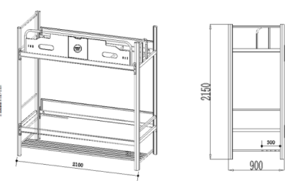  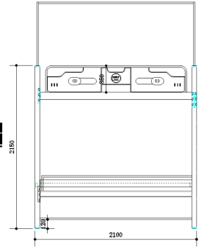 | 总体尺寸要求（允差为±5mm）2100mm×900mm×2150mm（按照实际勘察结果生产） | 材质等说明：所有钢材均采用国家标准钢，高频焊接而成的闭合型管材钢管，所有钢件表面使用环保型陶化工艺处理，经无磷脱脂、水洗、有机酸除锈等工序。外层采用聚酯环氧粉末喷涂，涂层厚度均匀，内外一致，表面喷塑后，色泽均匀，光滑平整，无流痕、接痕、裂痕、划痕、色差、气泡、杂质。颜色为灰白色，焊接表面波纹均匀，焊接处无夹渣、气孔、焊瘤、焊丝头咬边飞溅，并保证无脱焊、无虚焊及焊穿等现象。具体要求：  （1）立柱：≥65mm*65mm*1.2mm 厚高频焊接镀锌闭口弧度异形管材。  （2）床横梁（床梃）：床横梁（床梃）：采用 不小于38mm×83mm×1.2mm 厚高频焊接内外镀锌闭合异形管材 ，转角处采用倒角设计，防止学生意外碰撞受伤。  （3）连接挂件：采用约 2mm 厚优质钢板，连接扣点采用纵向垂直连接，整体卡扣式连接,表面平整光滑。钢架床整体采用卡扣式拆装组合方式。  （4）床换：采用不小于 20mm*30mm*1.0mm 厚管材，截面为矩形，床换 5 根；床换插入床厅内，牢固、不脱落；静音防噪，消音垫采用 PP 全新塑料制作，卡扣式连接与床厅的连接更加稳固，保障使用安全。  （5）床厅护栏：规格约长1850mm*高 350mm ；标识限制床褥最大厚度的永久性标记线；满足贴附学校 LOGO 标志功能；护栏一侧自行设计可折叠挂钩3个。  （6）床头床尾护栏：横梁采用不小于 25mm*25mm*1.2mm 厚金属方管，内嵌衣柜柜体同色多层板，厚度18mm，护栏底横梁采用≥30mm×50mm 优质钢管，材料壁厚1.2mm。  （7）脚套：采用优质抗老化 PP 塑料的静音内塞。  （8）床板：配套尺寸，采用不小于 18mm厚杉木板，要求正反两面刨光，不变形，木材平衡含水率≤12％ ，设加强筋，均匀排布，拼板之间缝隙不能大于 10mm，并且不得使用边角料，床板长宽尺寸必须符合床的规格要求，床板安装后与床厅上沿平齐；材质为杉木（不可用水杉），床板横衬均匀分布≥5 根，其规格不小于 30mm×20mm，横档为硬杂木，钉眼应冲低，钉头不得高于床板平面，横衬无明显缺边料（边皮）；床承受的动、静载荷≥300KG。  （9）蚊帐架.采用19*1.0 金属钢管折弯成型，可以收缩到立柱里面去。  （10）带鞋架设计。长 2100mm（约）×宽 300mm×离地面高度120mm 鞋架，采用 20mm×20mm×1.0mm 方管设计。  （11）公寓床固定到内侧墙上，保证床体在受外力拉动时候不晃动。 | 组 | 279 | 每个房间2组
2 | 踏步 | 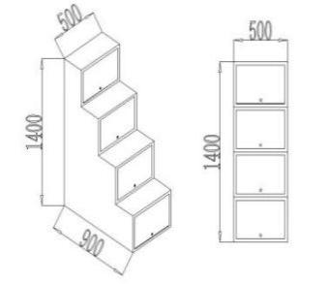 | 总体尺寸要求（允差为±5mm）:左右宽 500mm*最深处 900mm*最高点1400mm。 | 1.钢板铁皮折弯成型，钢板厚度不低于0.8mm,带翻门设计，翻门门板采用钢板一体成型折弯条形拉手；楼梯踏板：采用花纹钢板折弯成型，颜色可选,钢板厚度不小于2mm，带储物功能，储物箱门板采用钢板一体成型折弯条形拉手；铰链采用定位铰链，踏步表面带一条荧光条，方便学生夜间使用。  2.工艺要求: 外观结合处缝隙小且均匀平整，漆面应光滑平整。  3.样式要求: 样式精美、具体见参考样式。  4.五金配件适配度要求: 五金配件作防锈、防腐处理；确保使用顺畅。安装连接紧密度高、推拉连接顺滑。  5.安全性、稳定性要求:承重抗压，稳固防倾倒，重心设计合理，没有尖锐边角隐患。 | 组 | 142 | 每个房间1组
3 | 储物衣柜 | 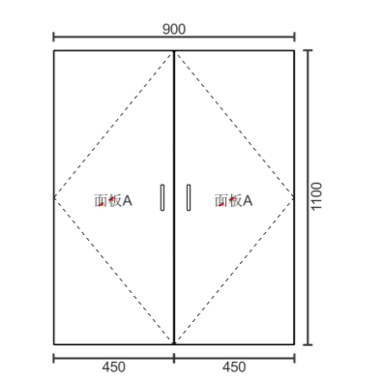 | 总体尺寸要求（允差为±5mm）宽900mm*深550mm*1100mm高 | 1.基材采用E0级实木多层板厚度不小于18mm，颜色为木纹色（可选）环保板材制作，经过防虫处理防腐等化学处理， 强度高，不变形，比重合理。  2.板面要求：颜色为柚木色（可选），配明锁锁鼻、位置见参考图纸。  3.封边胶：采用高温封边热溶胶，热稳定好，抗高低温性能好；  4.五金配件：内置铝合金挂衣杆，所有五金件作防锈、防腐处理；质量优良，确保使用顺畅。  5.柜体固定到内侧墙上，保证柜体在受外力拉动时候不晃动。  6.每个学生用的柜体与墙面不少于4处膨胀螺栓固定。 | 组 | 574
4 | 书桌柜 | 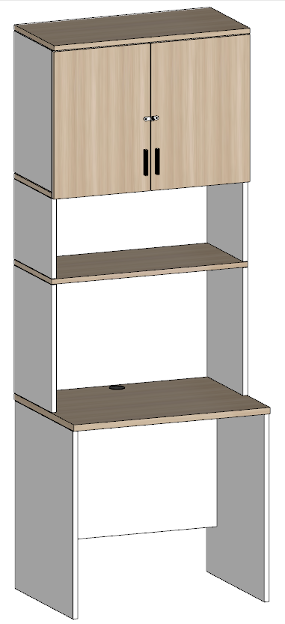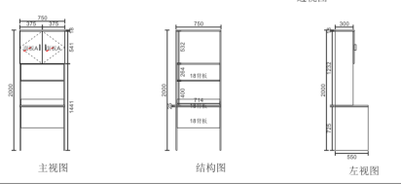 | 总体尺寸要求（允差为±5mm）750*550*2000mm | 1.要求：书架所有板材基材均采用E0级实木多层板。  2.桌面：厚度为不小于25mm实木多层板环保板材，颜色为木纹色，其余部分板材厚度为不小于18mm，经过防虫处理防腐等化学处理， 强度高，不变形，比重合理。采用同色封边条封边，厚度≥1.5mm。柜门均带铝合金拉手和明锁锁鼻，拉手为明拉手。  3.封边胶：采用高温封边热溶胶，热稳定好，抗高低温性能好。  4.五金配件：所有五金件作防锈、防腐处理；确保使用顺畅。  5.柜体固定到内侧墙上，保证柜体在受外力拉动时候不晃动。 | 组 | 574 | 每个房间包含4组
5 | 学生座椅 | 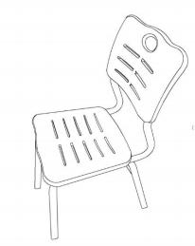 | 总体尺寸要求（允差为±5mm）410 mm× 370 mm×840mm | 1.椅架:采用约 30mm×15mm×1.2(mm) 椭圆钢管，壁厚≥1.2mm，全自动弯管机成型。  2.座板:约410mm×370(mm)，背靠板规格不小于410mm×245(mm)，座靠背采用 PP 中空吹塑一次成型，座、靠板设有透气孔，防水、抗划痕、老化。  3.每张学生座椅需安装静音脚垫。 | 个 | 574 | 每个房间包含4把
6 | 门后储物柜 | 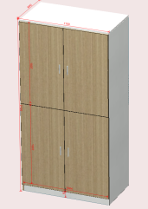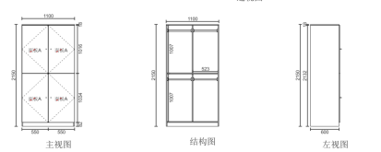 | 总体尺寸要求（允差为±5mm）1100*600*2150 | 要求：基材采用E0级实木多层板厚度≥18mm，颜色为木纹色（可选）环保板材制作，经过防虫处理防腐等化学处理， 强度高，不变形，比重合理。  1.板面要求：颜色为柚木色（可选），上下门配明锁锁鼻、位置见参考图纸。  2.封边胶：采用高温封边热溶胶，热稳定好，抗高低温性能好。  3.五金配件：所有五金件作防锈、防腐处理；质量优良，确保使用顺畅。  4.挂衣杆：采用厚度≥1.2mm铝合金挂衣杆，承重力≥200斤。五金配件：所有五金件作防锈、防腐处理；质量优良，确保使用顺畅。  5.柜体固定到内侧墙上，保证柜体在受外力拉动时候不晃动。  6.配套一根挑衣杆，高度不小于1.5m（非伸缩），金属材质，壁厚不小于1.2mm，可挂于门后储物柜侧面。 | 个 | 146 | 每个房间包含1组
7 | 移动踏步梯子 | 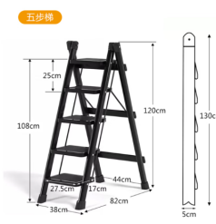 | 总尺寸（允差为±5mm）380*820*1200 | 1.可折叠折叠  2.碳钢材质（金属）  3.踏板数量：五步  4.承重能力：不低于200KG  展开尺寸：总高 108cm，总宽 82cm，底部脚距 44cm，单踏板深 27.5cm，底部脚宽 38cm，脚高 17cm，顶部平台高 25cm | 个 | 146 | 每个房间包含2个
8 | 加长床 | 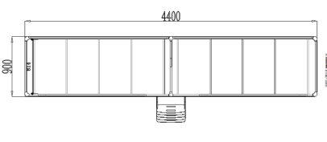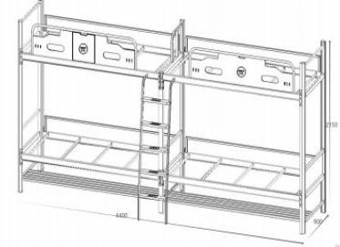 | 总尺寸（允差为±5mm）4400mm*宽 900mm*高 2150mm | 材质等说明：所有钢材均采用国家标准钢，高频焊接而成的闭合型管材钢管，所有钢件表面使用环保型陶化工艺处理，经无磷脱脂、水洗、有机酸除锈等工序。外层采用聚酯环氧粉末喷涂，涂层厚度均匀，内外一致，表面喷塑后，色泽均匀，光滑平整，无流痕、接痕、裂痕、划痕、色差、气泡、杂质。颜色为灰白色，焊接表面波纹均匀，焊接处无夹渣、气孔、焊瘤、焊丝头咬边飞溅，并保证无脱焊、无虚焊及焊穿等现象。具体要求：  （1）立柱：≥65mm*65mm*1.2mm 厚高频焊接镀锌闭口弧度异形管材。  （2）床横梁（床梃）：床横梁（床梃）：采用 不小于38mm×83mm×1.2mm 厚高频焊接内外镀锌闭合异形管材 ，转角处采用倒角设计，防止学生意外碰撞受伤。  （3）连接挂件：采用 约2mm 厚优质钢板，连接扣点纵向垂直连接，整体卡扣式连接,表面平整光滑。钢架床整体采用卡扣式拆装组合方式。  （4）床换：采用不小于 20mm*30mm*1.0mm 厚管材，截面为矩形，床换 5 根；床换插入床厅内，牢固、不脱落；静音防噪，消音垫采用 PP 全新塑料制作，卡扣式连接与床厅的连接更加稳固，保障使用安全。  （5）床厅护栏：规格约长1620mm*高 350mm ；标识限制床褥最大厚度的永久性标记线；满足贴附学校 LOGO 标志功能；护栏一侧自行设计可折叠挂钩3个。  （6）床头床尾护栏：横梁采用不小于 25mm*25mm*1.2mm 厚金属方管，内嵌衣柜柜体同色多层板，厚度18mm，护栏底横梁采用≥30mm×50mm 优质钢管，材料壁厚1.2mm。  （7）爬梯:扶梯采用斜坡式，宽度≥450mmm，独立整体焊接，上铺床共用，爬梯设计安装位置合理，立管采用约25mm*50mm*1.2mm钢管制作，底部偏出床架约200mm,并与床立柱腿固定，踏步板净尺寸≥60mm(宽)*20mm(高)，净长>400mm，五档均匀分布，和床挺架主梁有效连接固定;脚踏板采用2.0mm防滑钢板折边制作，并设置带夜间荧光功能的醒目标识。  （8）脚套：采用优质抗老化 PP 塑料的静音内塞。  （9）床板：配套尺寸，采用不小于 18mm厚杉木板，要求正反两面刨光，不变形，木材平衡含水率≤12％ ，设加强筋，均匀排布，拼板之间缝隙不能大于 10mm，并且不得使用边角料，床板长宽尺寸必须符合床的规格要求，床板安装后与床厅上沿平齐；材质为杉木（不可用水杉），床板横衬均匀分布≥5 根，其规格不小于 30mm×20mm，横档为硬杂木，钉眼应冲低，钉头不得高于床板平面，横衬无明显缺边料（边皮）；床承受的动、静载荷≥300KG。  （10）蚊帐架.采用19*1.0 金属钢管折弯成型，可以收缩到立柱里面去。  （11）带鞋架设计。长 2200mm（约）×宽 300mm×离地面高度120mm 鞋架，采用 20mm×20mm×1.0mm 方管设计。工艺要求：钢材要进行除油、除锈、酸洗、磷化、烘干、喷塑等工艺处理，保证喷塑质量的稳定性和可靠性；采用二氧化碳保护焊，无脱焊、虚焊、焊穿、错位，无夹渣、气孔、焊瘤、焊丝头、咬边、飞溅，焊接处表面波纹应均匀，精细打磨，光洁平整  （12）公寓床固定到内侧墙上，保证床体在受外力拉动时候不晃动。 | 组 | 4 | 每个房间包含1组
注：四人间141间、双人间5间。

2.江苏师范大学泉山校区宿舍12#楼家具
序号 | 项目名称 | 参考图片 | 规格 | 材质说明 | 单位 | 数量 | 说明
四人宿舍（145间）
1 | 爬梯组合床(含床板） | 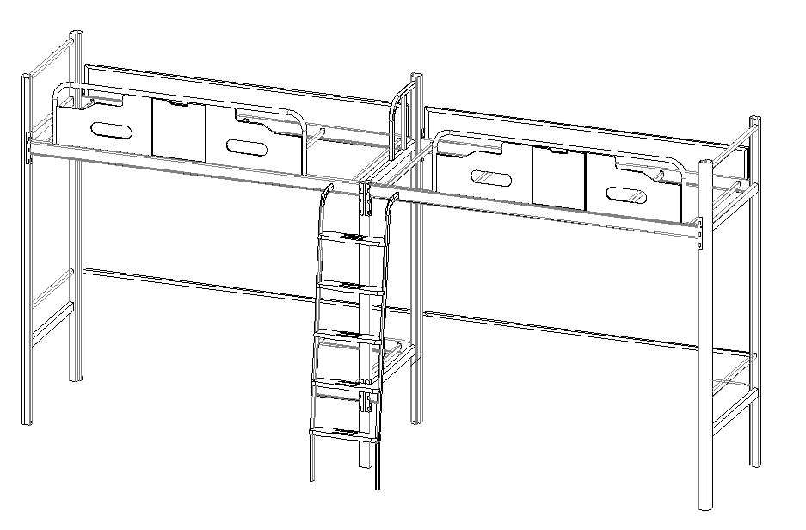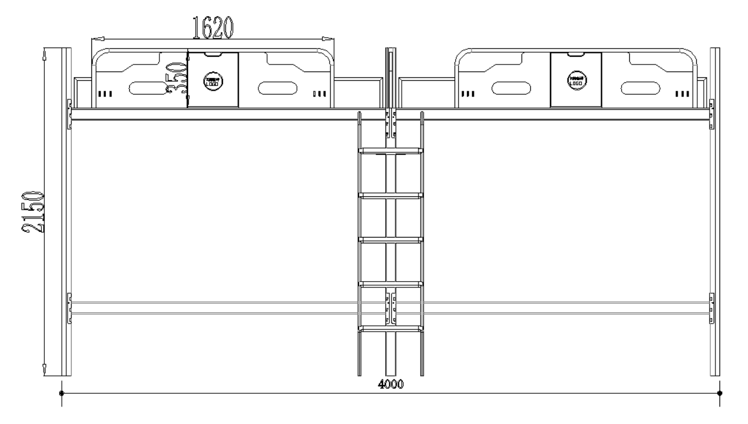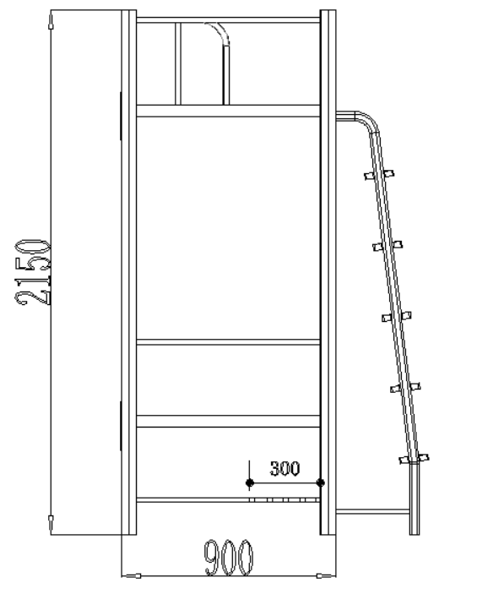 | 总体尺寸要求（允差为±5mm）4000mm*900mm*2150mm | 材质等说明：所有钢材均采用国家标准钢，高频焊接而成的闭合型管材钢管，所有钢件表面使用环保型陶化工艺处理，经无磷脱脂、水洗、有机酸除锈等工序。外层采用聚酯环氧粉末喷涂，涂层厚度均匀，内外一致，表面喷塑后，色泽均匀，光滑平整，无流痕、接痕、裂痕、划痕、色差、气泡、杂质。颜色为灰白色，焊接表面波纹均匀，焊接处无夹渣、气孔、焊瘤、焊丝头咬边飞溅，并保证无脱焊、无虚焊及焊穿等现象。具体要求：  （1）立柱：≥65mm*65mm*1.2mm 厚高频焊接镀锌闭口弧度异形管材。  （2）床横梁（床梃）：床横梁（床梃）：采用 不小于38mm×83mm×1.2mm 厚管材 ，转角处采用倒角设计，防止学生意外碰撞受伤。  （3）连接挂件：采用 约2mm 厚优质钢板，连接扣点纵向垂直连接，整体卡扣式连接,表面平整光滑。钢架床整体采用卡扣式拆装组合方式。  （4）床换：采用不小于 20mm*30mm*1.0mm 厚管材，截面为矩形，床换 5 根；床换插入床厅内，牢固、不脱落；静音防噪，消音垫采用 PP 全新塑料制作，卡扣式连接与床厅的连接更加稳固，保障使用安全。  （5）床厅护栏：规格约长1620mm*高 350mm ；标识限制床褥最大厚度的永久性标记线；满足贴附学校 LOGO 标志功能；护栏一侧自行设计可折叠挂钩3个。  （6）床头床尾护栏：横梁采用不小于 25mm*25mm*1.2mm 厚金属方管，内嵌衣柜柜体同色多层板，厚度18mm，护栏底横梁采用≥30mm×50mm 优质钢管，材料壁厚1.2mm。  （7）爬梯:扶梯采用斜坡式，宽度≥450mmm，独立整体焊接，上铺床共用，爬梯设计安装位置合理，立管采用约25mm*50mm*1.2mm钢管制作，底部偏出床架约200mm,并与床立柱腿固定，踏步板净尺寸≥60mm(宽)*20mm(高)，净长>400mm，五档均匀分布，和床挺架主梁有效连接固定;脚踏板采用2.0mm防滑钢板折边制作，并设置带夜间荧光功能的醒目标识。  （8）脚套：采用优质抗老化 PP 塑料的静音内塞。  （9）床板：配套尺寸，采用不小于 18mm厚杉木板，要求正反两面刨光，不变形，木材平衡含水率≤12％ ，设加强筋，均匀排布，拼板之间缝隙不能大于 10mm，并且不得使用边角料，床板长宽尺寸必须符合床的规格要求，床板安装后与床厅上沿平齐；材质为杉木（不可用水杉），床板横衬均匀分布≥5 根，其规格不小于 30mm×20mm，横档为硬杂木，钉眼应冲低，钉头不得高于床板平面，横衬无明显缺边料（边皮）；床承受的动、静载荷≥300KG。  （10）蚊帐架.采用19*1.0 金属钢管折弯成型，可以收缩到立柱里面去。  （11）公寓床固定到内侧墙上，保证床体在受外力拉动时候不晃动。 | 组 | 276 | 每个房间2组
2 | 单联床（含床板） | 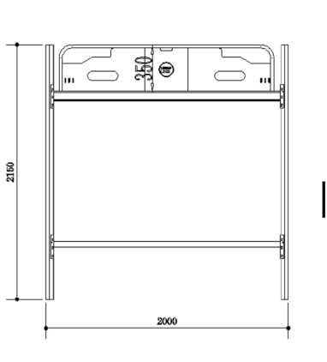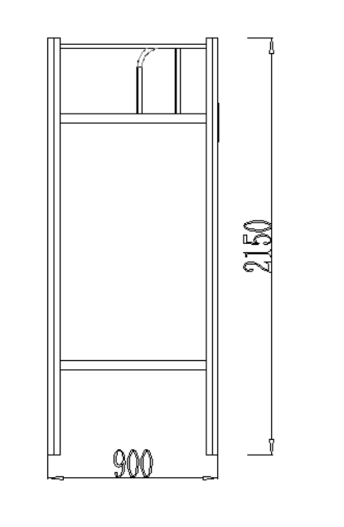 | 总体尺寸要求（允差为±5mm）2000mm*900mm*2150mm | 材质等说明：所有钢材均采用国家标准钢，高频焊接而成的闭合型管材钢管，所有钢件表面使用环保型陶化工艺处理，经无磷脱脂、水洗、有机酸除锈等工序。外层采用聚酯环氧粉末喷涂，涂层厚度均匀，内外一致，表面喷塑后，色泽均匀，光滑平整，无流痕、接痕、裂痕、划痕、色差、气泡、杂质。颜色为灰白色，焊接表面波纹均匀，焊接处无夹渣、气孔、焊瘤、焊丝头咬边飞溅，并保证无脱焊、无虚焊及焊穿等现象。具体要求：  （1）立柱：≥65mm*65mm*1.2mm 厚高频焊接镀锌闭口弧度异形管材。  （2）床横梁（床梃）：床横梁（床梃）：采用 不小于38mm×83mm×1.2mm 厚高频焊接内外镀锌闭合异形管材 ，转角处采用倒角设计，防止学生意外碰撞受伤。  （3）连接挂件：采用约 2mm 厚优质钢板，连接扣点采用纵向垂直连接，整体卡扣式连接,表面平整光滑。钢架床整体采用卡扣式拆装组合方式。  （4）床换：采用不小于 20mm*30mm*1.0mm 厚管材，截面为矩形，床换 5 根；床换插入床厅内，牢固、不脱落；静音防噪，消音垫采用 PP 全新塑料制作，卡扣式连接与床厅的连接更加稳固，保障使用安全。  （5）床厅护栏：规格约长1850mm*高 350mm ；标识限制床褥最大厚度的永久性标记线；满足贴附学校 LOGO 标志功能；护栏一侧自行设计可折叠挂钩3个。  （6）床头床尾护栏：横梁采用不小于 25mm*25mm*1.2mm 厚金属方管，内嵌衣柜柜体同色多层板，厚度18mm，护栏底横梁采用≥30mm×50mm 优质钢管，材料壁厚1.2mm。  （7）脚套：采用优质抗老化 PP 塑料的静音内塞。  （8）床板：配套尺寸，采用不小于 18mm厚杉木板，要求正反两面刨光，不变形，木材平衡含水率≤12％ ，设加强筋，均匀排布，拼板之间缝隙不能大于 10mm，并且不得使用边角料，床板长宽尺寸必须符合床的规格要求，床板安装后与床厅上沿平齐；材质为杉木（不可用水杉），床板横衬均匀分布≥5 根，其规格不小于 30mm×20mm，横档为硬杂木，钉眼应冲低，钉头不得高于床板平面，横衬无明显缺边料（边皮）；床承受的动、静载荷≥300KG。  （9）蚊帐架.采用19*1.0 金属钢管折弯成型，可以收缩到立柱里面去。  （10）公寓床固定到内侧墙上，保证床体在受外力拉动时候不晃动。 | 组 | 10
3 | 床下组合家具 | 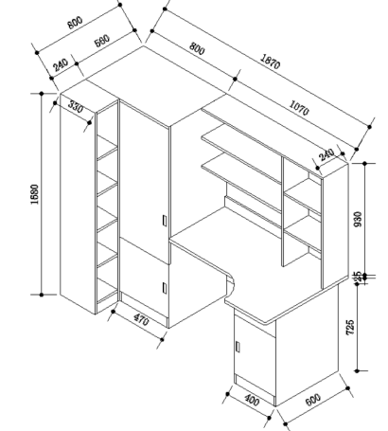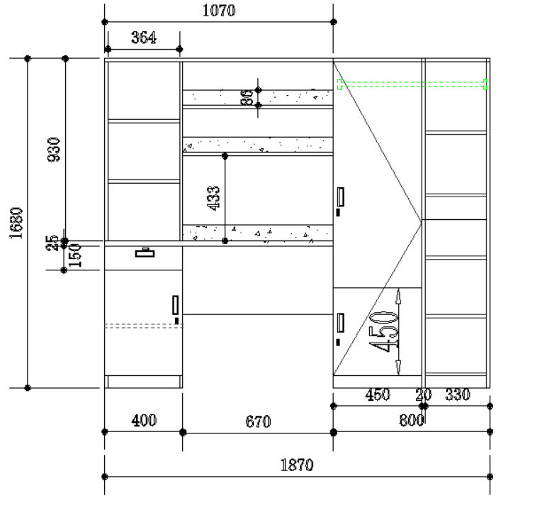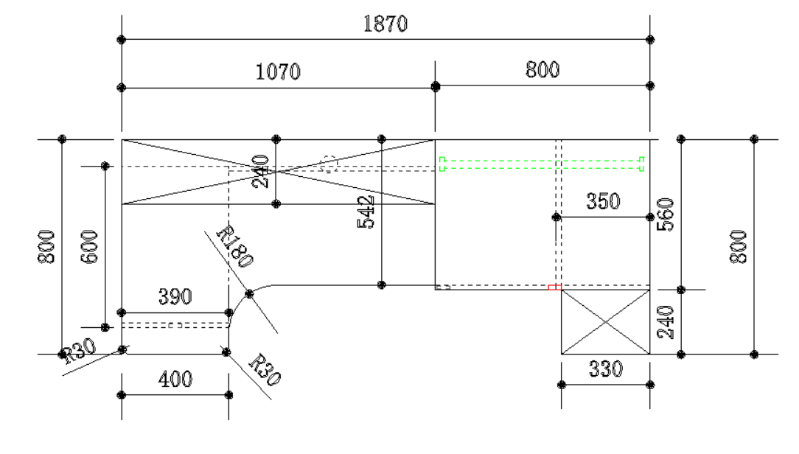 | 总体尺寸要求（允差为±5mm）:长 1870/1970mm*宽 800mm*高1680mm。  注：1970mm用于2100mm床，1870mm用于2000mm床 | 1.衣柜尺寸：约长 800mm×宽 560mm×高1680mm，采用 ≥18mm厚的三聚氰胺饰面板制作,基材为 E0 级实木多层板,采用同色封边条封边，厚度≥1.5mm。整体分上下二部分，下部柜门较小设计为存放区，上部柜门较大设计为挂衣区，安装一根挂衣杆,壁厚1.0mm铝合金或者不锈钢挂衣杆。柜门均带金属拉手和门挂锁鼻，。柜子底部带防潮底脚。外侧设计储物鞋架一组，左右宽 约240mm×深 330mm×高 1680mm，基材为 E0 级实木多层板，厚度≥18mm，内部 6 层储物空间。  2.书桌：桌面规格:约长1170mm×宽 800mm×厚 25mm，桌面厚度 25mm，采用三聚氰胺饰面板制作,基材为 E0 级实木多层板，采用同色封边条封边，厚度≥1.5mm；书桌下抽屉，导轨采用壁厚不低于1mm三节静音导轨。  3.桌下柜：约高 725mm×宽 400mm深度 600mm，采用 ≥18mm 厚的三聚氰胺饰面板制作,基材为 E0 级实木多层板，采用同色封边条封边，厚度≥1.5mm。上一抽下一门设计，柜门带金属拉手和明锁锁鼻，阻尼铰链。  4.书架：约高 930mm×宽 1170mm×深 240mm，均采用≥18mm厚的三聚氰胺饰面板制作,基材为 E0 级实木多层板，颜色为木纹色（可选）采用同色封边条封边，厚度≥1.5mm。后背采用拉条设计。  5.边柜（鞋柜）：约高1680mm×宽 240mm×深 330mm，均采用≥18mm厚的三聚氰胺饰面板制作,基材为 E0级实木多层板，颜色为木纹色（可选）采用同色封边条封边，厚度≥1.5mm。  6.工艺要求: 外观结合处缝隙小且均匀平整，漆面应光滑平整。  7.样式要求: 样式精美、具体见参考样式。  8.五金配件适配度要求: 五金配件作防锈、防腐处理；确保使用顺畅。安装连接紧密度高、推拉连接顺滑。  9.安全性、稳定性要求:承重抗压，稳固防倾倒，重心设计合理，没有尖锐边角隐患。 | 组 | 562 | 每个房间包含4组
4 | 椅子 |  | 总体尺寸要求（允差为±5mm）410 mm× 370 mm×840mm | 1.椅架:采用约 30mm×15mm×1.2(mm) 椭圆钢管，壁厚≥1.2mm，全自动弯管机成型。  2.座板:约410mm×370(mm)，背靠板规格不小于410mm×245(mm)，座靠背采用 PP 中空吹塑一次成型，座、靠板设有透气孔，防水、抗划痕、老化。  3.每张学生座椅需安装静音脚垫。 | 个 | 566 | 每个房间包含4把
5 | 置物架 | 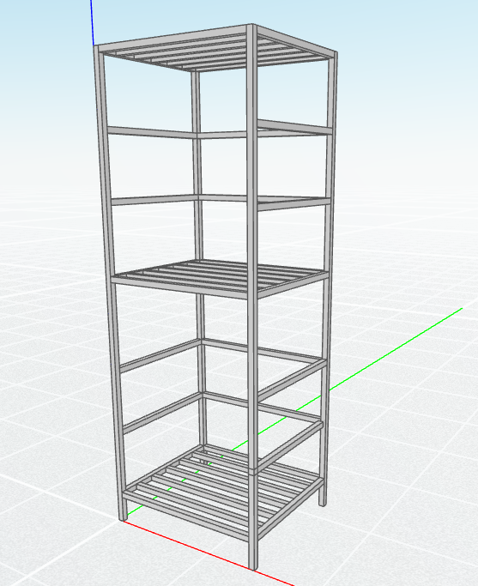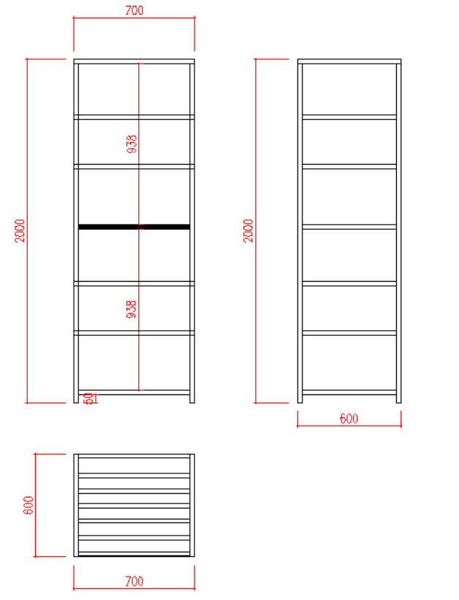 | 总体尺寸要求（允差为±5mm）:长 700mm*宽600mm 高2000mm | 1.规格：700mm×600mm×2000mm（±5mm）  2.所用钢材规格：全部采用≥25mm×25mm×1.2mm优质钢管,立柱安装塑料防滑脚套。  3.置物架整体采用焊接式。  4.焊接要求：除栓接部位外，立柱、横撑等需要连接部位，全部四周满焊处理，不得点焊或漏焊。  5.喷塑要求：钢件经酸洗磷化、打砂除油除锈、脱脂等处理后，高压恒温环氧树脂固体粉末静电喷涂，保证喷塑质量的稳定性和可靠性。 | 个 | 143 | 每个房间包含1个
6 | 双人上下床（含床板） | 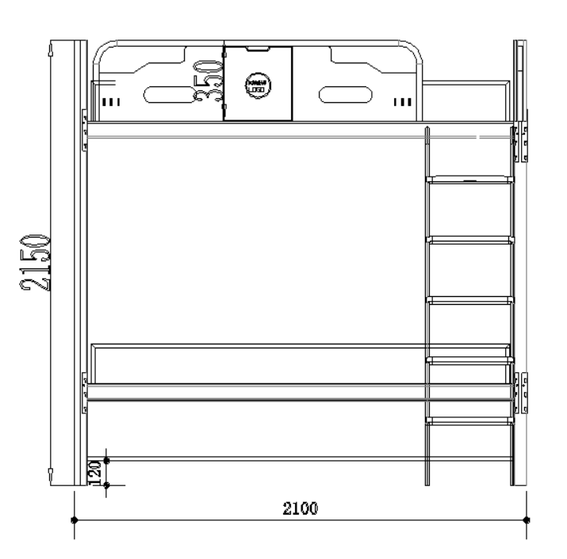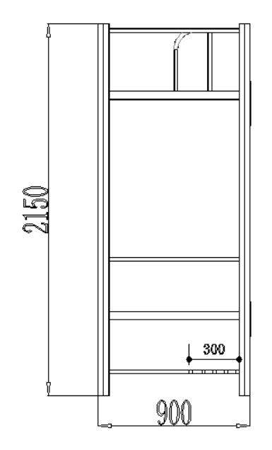 | 总体尺寸要求（允差为±5mm）900*2100mm*2150 | 材质等说明：所有钢材均采用国家标准钢，高频焊接而成的闭合型管材钢管，所有钢件表面使用环保型陶化工艺处理，经无磷脱脂、水洗、有机酸除锈等工序。外层采用聚酯环氧粉末喷涂，涂层厚度均匀，内外一致，表面喷塑后，色泽均匀，光滑平整，无流痕、接痕、裂痕、划痕、色差、气泡、杂质。颜色为灰白色，焊接表面波纹均匀，焊接处无夹渣、气孔、焊瘤、焊丝头咬边飞溅，并保证无脱焊、无虚焊及焊穿等现象。具体要求：  （1）立柱：≥65mm*65mm*1.2mm 厚高频焊接镀锌闭口弧度异形管材。  （2）床横梁（床梃）：床横梁（床梃）：采用 不小于38mm×83mm×1.2mm 厚高频焊接内外镀锌闭合异形管材 ，转角处采用倒角设计，防止学生意外碰撞受伤。  （3）连接挂件：采用 约2mm 厚优质钢板，连接扣点纵向垂直连接，整体卡扣式连接,表面平整光滑。钢架床整体采用卡扣式拆装组合方式。  （4）床换：采用不小于 20mm*30mm*1.0mm 厚管材，截面为矩形，床换 5 根；床换插入床厅内，牢固、不脱落；静音防噪，消音垫采用 PP 全新塑料制作，卡扣式连接与床厅的连接更加稳固，保障使用安全。  （5）床厅护栏：规格约长1620mm*高 350mm ；标识限制床褥最大厚度的永久性标记线；满足贴附学校 LOGO 标志功能；护栏一侧自行设计可折叠挂钩3个。  （6）床头床尾护栏：横梁采用不小于 25mm*25mm*1.2mm 厚金属方管，内嵌衣柜柜体同色多层板，厚度18mm，护栏底横梁采用≥30mm×50mm 优质钢管，材料壁厚1.2mm。  （7）爬梯:扶梯采用斜坡式，宽度≥450mmm，独立整体焊接，上铺床共用，爬梯设计安装位置合理，立管采用约25mm*50mm*1.2mm钢管制作，底部偏出床架约200mm,并与床立柱腿固定，踏步板净尺寸≥60mm(宽)*20mm(高)，净长>400mm，五档均匀分布，和床挺架主梁有效连接固定;脚踏板采用2.0mm防滑钢板折边制作，并设置带夜间荧光功能的醒目标识。  （8）脚套：采用优质抗老化 PP 塑料的静音内塞。  （9）床板：配套尺寸，采用不小于 18mm厚杉木板，要求正反两面刨光，不变形，木材平衡含水率≤12％ ，设加强筋，均匀排布，拼板之间缝隙不能大于 10mm，并且不得使用边角料，床板长宽尺寸必须符合床的规格要求，床板安装后与床厅上沿平齐；材质为杉木（不可用水杉），床板横衬均匀分布≥5 根，其规格不小于 30mm×20mm，横档为硬杂木，钉眼应冲低，钉头不得高于床板平面，横衬无明显缺边料（边皮）；床承受的动、静载荷≥300KG。  （10）蚊帐架.采用19*1.0 金属钢管折弯成型，可以收缩到立柱里面去。  （11）带鞋架设计。长 2100mm（约）×宽 300mm×离地面高度120mm 鞋架，采用 20mm×20mm×1.0mm 方管设计。工艺要求：钢材要进行除油、除锈、酸洗、磷化、烘干、喷塑等工艺处理，保证喷塑质量的稳定性和可靠性；采用二氧化碳保护焊，无脱焊、虚焊、焊穿、错位，无夹渣、气孔、焊瘤、焊丝头、咬边、飞溅，焊接处表面波纹应均匀，精细打磨，光洁平整  （12）公寓床固定到内侧墙上，保证床体在受外力拉动时候不晃动。 | 组 | 2
7 | 踏步 |  | 总体尺寸要求（允差为±5mm）:左右宽 500mm*最深处 900mm*最高点1400mm。 | 1.钢板铁皮折弯成型，钢板厚度不低于0.8mm,带翻门设计，翻门门板采用钢板一体成型折弯条形拉手；楼梯踏板：采用花纹钢板折弯成型，颜色可选,钢板厚度不小于2mm，带储物功能，储物箱门板采用钢板一体成型折弯条形拉手；铰链采用定位铰链，踏步表面带一条荧光条，方便学生夜间使用。  2.工艺要求: 外观结合处缝隙小且均匀平整，漆面应光滑平整。  3.样式要求: 样式精美、具体见参考样式。  4.五金配件适配度要求: 五金配件作防锈、防腐处理；确保使用顺畅。安装连接紧密度高、推拉连接顺滑。  5.安全性、稳定性要求:承重抗压，稳固防倾倒，重心设计合理，没有尖锐边角隐患。 | 组 | 10 | 每个房间2组
8 | 书写桌 | 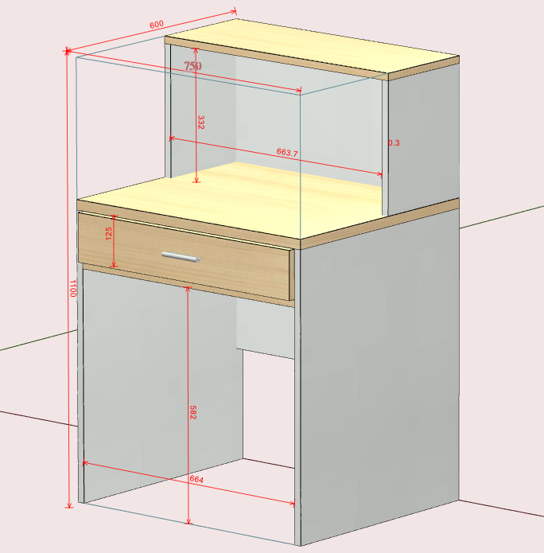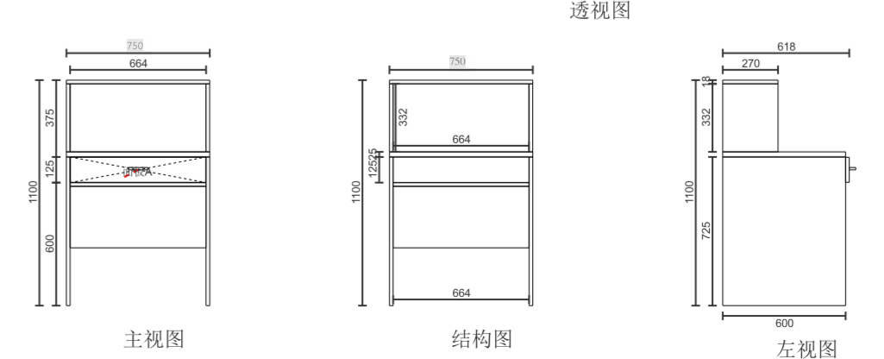 | 总体尺寸要求（允差为±5mm）750*600*1100mm | 1.要求：书架所有板材基材均采用E0级实木多层板。  2.桌面：厚度为不小于25mm实木多层板环保板材，颜色为木纹色，其余部分板材厚度为不小于18mm，经过防虫处理防腐等化学处理， 强度高，不变形，比重合理。采用同色封边条封边，厚度≥1.5mm。  3.封边胶：采用高温封边热溶胶，热稳定好，抗高低温性能好。  4.五金配件：所有五金件作防锈、防腐处理；确保使用顺畅。 | 张 | 4
9 | 双人衣柜 | 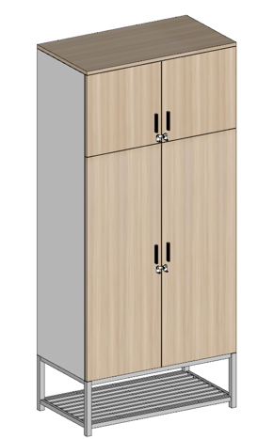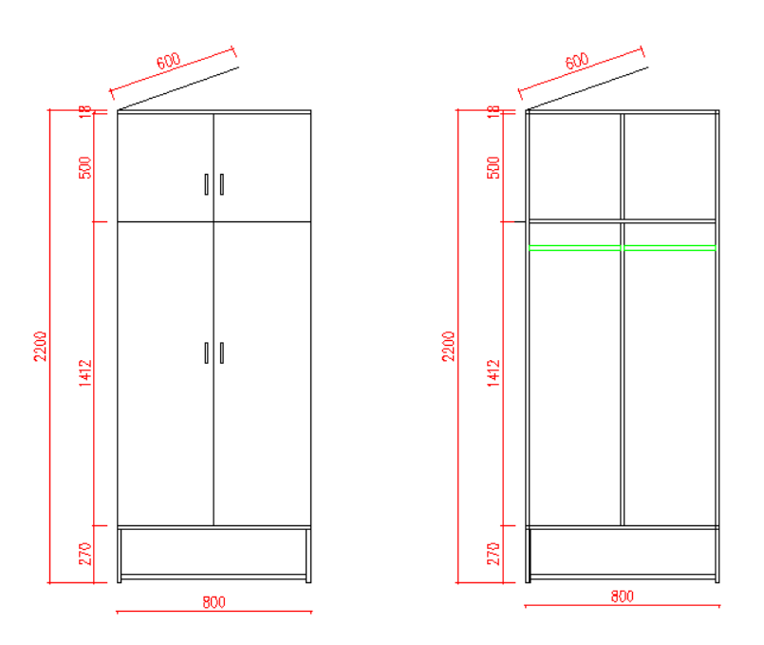 | 总体尺寸要求（允差为±5mm）800×600×2200 | 1、要求：规格800*600*2200，基材采用E0级实木多层板厚度为≥ 18mm颜色为柚木色环保板材制作，经过防虫处理防腐等化学处理， 强度高，不变形，比重合理。  2、板面要求：颜色为柚木色，上下门配锁鼻、位置见参考图纸。  2、封边胶：采用高温封边热熔胶，热稳定好，抗高低温性能好；  3、配不锈钢鞋架，304不锈钢≥ 13*25*1.0。脚架组成：由尼龙塑料（内塞）可调脚垫、尼龙胶圈。  4、五金配件：挂衣杆：采用厚度≥1.2mm铝合金挂衣杆，承重力≥200斤。五金配件：所有五金件作防锈、防腐处理；质量优良，确保使用顺畅所有五金件做防锈、防腐处理；质量优良，确保使用顺畅 | 个 | 2
注：四人间138间、双人间5间、无障碍2间。

3.江苏师范大学泉山校区宿舍13#楼家具
序号 | 项目名称 | 参考图片 | 规格 | 材质说明 | 单位 | 数量 | 说明
四人宿舍（145间）
1 | 爬梯组合床(含床板） |  | 总体尺寸要求（允差为±5mm）4000mm*900mm*2150mm | 材质等说明：所有钢材均采用国家标准钢，高频焊接而成的闭合型管材钢管，所有钢件表面使用环保型陶化工艺处理，经无磷脱脂、水洗、有机酸除锈等工序。外层采用聚酯环氧粉末喷涂，涂层厚度均匀，内外一致，表面喷塑后，色泽均匀，光滑平整，无流痕、接痕、裂痕、划痕、色差、气泡、杂质。颜色为灰白色，焊接表面波纹均匀，焊接处无夹渣、气孔、焊瘤、焊丝头咬边飞溅，并保证无脱焊、无虚焊及焊穿等现象。具体要求：  （1）立柱：≥65mm*65mm*1.2mm 厚高频焊接镀锌闭口弧度异形管材。  （2）床横梁（床梃）：床横梁（床梃）：采用 不小于38mm×83mm×1.2mm 厚管材 ，转角处采用倒角设计，防止学生意外碰撞受伤。  （3）连接挂件：采用 约2mm 厚优质钢板，连接扣点纵向垂直连接，整体卡扣式连接,表面平整光滑。钢架床整体采用卡扣式拆装组合方式。  （4）床换：采用不小于 20mm*30mm*1.0mm 厚管材，截面为矩形，床换 5 根；床换插入床厅内，牢固、不脱落；静音防噪，消音垫采用 PP 全新塑料制作，卡扣式连接与床厅的连接更加稳固，保障使用安全。  （5）床厅护栏：规格约长1620mm*高 350mm ；标识限制床褥最大厚度的永久性标记线；满足贴附学校 LOGO 标志功能；护栏一侧自行设计可折叠挂钩3个。  （6）床头床尾护栏：横梁采用不小于 25mm*25mm*1.2mm 厚金属方管，内嵌衣柜柜体同色多层板，厚度18mm，护栏底横梁采用≥30mm×50mm 优质钢管，材料壁厚1.2mm。  （7）爬梯:扶梯采用斜坡式，宽度≥450mmm，独立整体焊接，上铺床共用，爬梯设计安装位置合理，立管采用约25mm*50mm*1.2mm钢管制作，底部偏出床架约200mm,并与床立柱腿固定，踏步板净尺寸≥60mm(宽)*20mm(高)，净长>400mm，五档均匀分布，和床挺架主梁有效连接固定;脚踏板采用2.0mm防滑钢板折边制作，并设置带夜间荧光功能的醒目标识。  （8）脚套：采用优质抗老化 PP 塑料的静音内塞。  （9）床板：配套尺寸，采用不小于 18mm厚杉木板，要求正反两面刨光，不变形，木材平衡含水率≤12％ ，设加强筋，均匀排布，拼板之间缝隙不能大于 10mm，并且不得使用边角料，床板长宽尺寸必须符合床的规格要求，床板安装后与床厅上沿平齐；材质为杉木（不可用水杉），床板横衬均匀分布≥5 根，其规格不小于 30mm×20mm，横档为硬杂木，钉眼应冲低，钉头不得高于床板平面，横衬无明显缺边料（边皮）；床承受的动、静载荷≥300KG。  （10）蚊帐架.采用19*1.0 金属钢管折弯成型，可以收缩到立柱里面去。  （11）公寓床固定到内侧墙上，保证床体在受外力拉动时候不晃动。 | 组 | 282 | 每个房间2组
2 | 单联床（含床板） | 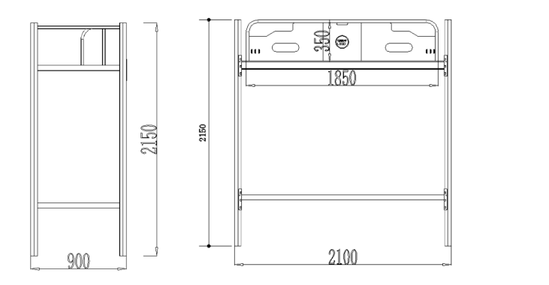 | 总体尺寸要求（允差为±5mm）2100mm*900mm*2150mm | 材质等说明：所有钢材均采用国家标准钢，高频焊接而成的闭合型管材钢管，所有钢件表面使用环保型陶化工艺处理，经无磷脱脂、水洗、有机酸除锈等工序。外层采用聚酯环氧粉末喷涂，涂层厚度均匀，内外一致，表面喷塑后，色泽均匀，光滑平整，无流痕、接痕、裂痕、划痕、色差、气泡、杂质。颜色为灰白色，焊接表面波纹均匀，焊接处无夹渣、气孔、焊瘤、焊丝头咬边飞溅，并保证无脱焊、无虚焊及焊穿等现象。具体要求：  （1）立柱：≥65mm*65mm*1.2mm 厚高频焊接镀锌闭口弧度异形管材。  （2）床横梁（床梃）：床横梁（床梃）：采用 不小于38mm×83mm×1.2mm 厚高频焊接内外镀锌闭合异形管材 ，转角处采用倒角设计，防止学生意外碰撞受伤。  （3）连接挂件：采用约 2mm 厚优质钢板，连接扣点采用纵向垂直连接，整体卡扣式连接,表面平整光滑。钢架床整体采用卡扣式拆装组合方式。  （4）床换：采用不小于 20mm*30mm*1.0mm 厚管材，截面为矩形，床换 5 根；床换插入床厅内，牢固、不脱落；静音防噪，消音垫采用 PP 全新塑料制作，卡扣式连接与床厅的连接更加稳固，保障使用安全。  （5）床厅护栏：规格约长1850mm*高 350mm ；标识限制床褥最大厚度的永久性标记线；满足贴附学校 LOGO 标志功能；护栏一侧自行设计可折叠挂钩3个。  （6）床头床尾护栏：横梁采用不小于 25mm*25mm*1.2mm 厚金属方管，内嵌衣柜柜体同色多层板，厚度18mm，护栏底横梁采用≥30mm×50mm 优质钢管，材料壁厚1.2mm。  （7）脚套：采用优质抗老化 PP 塑料的静音内塞。  （8）床板：配套尺寸，采用不小于 18mm厚杉木板，要求正反两面刨光，不变形，木材平衡含水率≤12％ ，设加强筋，均匀排布，拼板之间缝隙不能大于 10mm，并且不得使用边角料，床板长宽尺寸必须符合床的规格要求，床板安装后与床厅上沿平齐；材质为杉木（不可用水杉），床板横衬均匀分布≥5 根，其规格不小于 30mm×20mm，横档为硬杂木，钉眼应冲低，钉头不得高于床板平面，横衬无明显缺边料（边皮）；床承受的动、静载荷≥300KG。  （9）蚊帐架.采用19*1.0 金属钢管折弯成型，可以收缩到立柱里面去。  （10）公寓床固定到内侧墙上，保证床体在受外力拉动时候不晃动。 | 张 | 8
3 | 床下组合家具 | 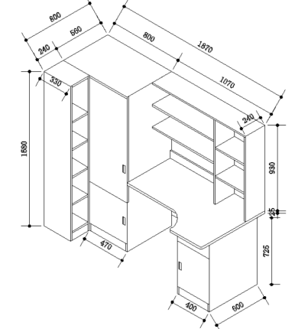 | 总体尺寸要求（允差为±5mm）:长 1870/1970mm*宽 800mm*高1680mm注：1970mm用于2100mm床，1870mm用于2000mm床 | 1.衣柜尺寸：长 800mm×宽 550mm×高1680mm，采用≥ 18mm厚的三聚氰胺饰面板制作,基材为 E0 级实木多层板,采用同色封边条封边，厚度≥1.5mm。整体分上下二部分，下部柜门较小设计为存放区，上部柜门较大设计为挂衣区，安装一根挂衣杆,壁厚1.0mm铝合金或者不锈钢挂衣杆。柜门均带金属拉手和明锁锁鼻。柜子底部带防潮底脚。外侧设计储物鞋架一组，左右宽 240mm×深 320mm×高 1680mm，基材为 E0 级实木多层板，厚度≥18mm，内部 6 层储物空间。  2.书桌：桌面规格:长1170mm×宽 800mm×厚 25mm，桌面厚度≥ 25mm，采用三聚氰胺饰面板制作,基材为 E0 级实木多层板，采用同色封边条封边，厚度≥1.5mm；书桌下抽屉，导轨采用壁厚不低于1mm三节静音导轨。  3.桌下柜：高 725mm×宽 400mm深度 600mm，采用≥ 18mm 厚的三聚氰胺饰面板制作,基材为 E0 级实木多层板，采用同色封边条封边，厚度≥1.5mm。上一抽下一门设计，柜门带金属拉手和门挂锁鼻，阻尼铰链。  4.书架：高 930mm×宽 1170mm×深 240mm，均采用≥18mm厚的三聚氰胺饰面板制作,基材为 E0 级实木多层板，颜色为木纹色（可选）采用同色封边条封边，厚度≥1.5mm。后背采用拉条设计。  5.边柜（鞋柜）：高1680mm×宽 240mm×深 330mm，均采用≥18mm厚的三聚氰胺饰面板制作,基材为 E0级实木多层板，颜色为木纹色（可选）采用同色封边条封边，厚度≥1.5mm。  6.工艺要求: 外观结合处缝隙小且均匀平整，漆面应光滑平整。  7.样式要求: 样式精美、具体见参考样式。  8.五金配件适配度要求: 五金配件作防锈、防腐处理；确保使用顺畅。安装连接紧密度高、推拉连接顺滑。  9.安全性、稳定性要求:承重抗压，稳固防倾倒，重心设计合理，没有尖锐边角隐患。 | 组 | 572 | 每个房间包含4组，尺寸与床架配套
4 | 学生座椅 |  | 总体尺寸要求（允差为±5mm）410 mm× 370 mm×840mm | 1.椅架:采用约 30mm×15mm×1.2(mm) 椭圆钢管，壁厚≥1.2mm，全自动弯管机成型。  2.座板:约410mm×370(mm)，背靠板规格不小于410mm×245(mm)，座靠背采用 PP 中空吹塑一次成型，座、靠板设有透气孔，防水、抗划痕、老化。  3.每张学生座椅需安装静音脚垫。 | 个 | 572 | 每个房间包含4把
5 | 置物架 |  | 总体尺寸要求（允差为±5mm）:长 700mm*宽 600mm*高2000mm | 1.规格：700mm×600mm×2000mm（±5mm）  2.所用钢材规格：立柱采用≥40mm×40mm×1.2mm优质钢管,横撑采用≥30×40×1.0mm优质钢管，中间横撑采用≥20mm×20 mm ×1.0mm优质钢管，立柱安装塑料防滑脚套。  3.置物架整体采用拆装式，横梁两端安装2.0mm厚固定件与立柱采用M8*50mm螺丝固定，横梁两端背面顶部与墙体采用两个M10膨胀螺栓可靠连接。  4.焊接要求：除栓接部位外，立柱、横撑等需要连接部位，全部四周满焊处理，不得点焊或漏焊。  5.喷塑要求：钢件经酸洗磷化、打砂除油除锈、脱脂等处理后，高压恒温环氧树脂固体粉末静电喷涂，保证喷塑质量的稳定性和可靠性。 | 个 | 145 | 每个房间包含1个
6 | 踏步 |  | 总体尺寸要求（允差为±5mm）:左右宽 500mm*最深处 900mm*最高点1400mm。 | 1.钢板铁皮折弯成型，钢板厚度不低于0.8mm,带翻门设计，翻门门板采用钢板一体成型折弯条形拉手；楼梯踏板：采用花纹钢板折弯成型，颜色可选,钢板厚度不小于2mm，带储物功能，储物箱门板采用钢板一体成型折弯条形拉手；铰链采用定位铰链，踏步表面带一条荧光条，方便学生夜间使用。  2.工艺要求: 外观结合处缝隙小且均匀平整，漆面应光滑平整。  3.样式要求: 样式精美、具体见参考样式。  4.五金配件适配度要求: 五金配件作防锈、防腐处理；确保使用顺畅。安装连接紧密度高、推拉连接顺滑。  5.安全性、稳定性要求:承重抗压，稳固防倾倒，重心设计合理，没有尖锐边角隐患。 | 组 | 8 | 每个房间2组
注：四人间141间、双人间4间。
采购包2：云龙、奎园校区学生宿舍家具采购安装
1.江苏师范大学-奎园校区宿舍家具
序号 | 产品名称 | 参考图片 | 规格尺寸（mm) | 材质说明 | 单位 | 数量 | 备注
125间宿舍家具
1 | 爬梯组合床(含床板） | 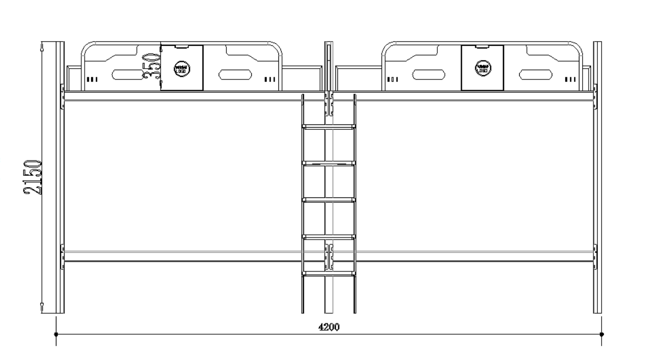 | 总体尺寸要求（允差为±5mm）4200mm*900mm*2150mm | 材质等说明：所有钢材均采用国家标准钢，高频焊接而成的闭合型管材钢管，所有钢件表面使用环保型陶化工艺处理，经无磷脱脂、水洗、有机酸除锈等工序。外层采用聚酯环氧粉末喷涂，涂层厚度均匀，内外一致，表面喷塑后，色泽均匀，光滑平整，无流痕、接痕、裂痕、划痕、色差、气泡、杂质。颜色为灰白色，焊接表面波纹均匀，焊接处无夹渣、气孔、焊瘤、焊丝头咬边飞溅，并保证无脱焊、无虚焊及焊穿等现象。具体要求：  （1）立柱：≥65mm*65mm*1.2mm 厚高频焊接镀锌闭口弧度异形管材。  （2）床横梁（床梃）：床横梁（床梃）：采用 不小于38mm×83mm×1.2mm 厚高频焊接内外镀锌闭合异形管材 ，转角处采用倒角设计，防止学生意外碰撞受伤。  （3）连接挂件：采用 约2mm 厚优质钢板，连接扣点纵向垂直连接，整体卡扣式连接,表面平整光滑。钢架床整体采用卡扣式拆装组合方式。  （4）床换：采用不小于 20mm*30mm*1.0mm 厚管材，截面为矩形，床换 5 根；床换插入床厅内，牢固、不脱落；静音防噪，消音垫采用 PP 全新塑料制作，卡扣式连接与床厅的连接更加稳固，保障使用安全。  （5）床厅护栏：规格约长1620mm*高 350mm ；标识限制床褥最大厚度的永久性标记线；满足贴附学校 LOGO 标志功能；护栏一侧自行设计可折叠挂钩3个。  （6）床头床尾护栏：横梁采用不小于 25mm*25mm*1.2mm 厚金属方管，内嵌衣柜柜体同色多层板，厚度18mm，护栏底横梁采用≥30mm×50mm 优质钢管，材料壁厚不小于1.2mm。  （7）爬梯:扶梯采用斜坡式，宽度≥450mmm，独立整体焊接，上铺床共用，爬梯设计安装位置合理，立管采用约25mm*50mm*1.2mm钢管制作，底部偏出床架约200mm,并与床立柱腿固定，踏步板净尺寸≥60mm(宽)*20mm(高)，净长>400mm，五档均匀分布，和床挺架主梁有效连接固定;脚踏板采用2.0mm防滑钢板折边制作，并设置带夜间荧光功能的醒目标识。  （8）脚套：采用优质抗老化 PP 塑料的静音内塞。  （9）床板：配套尺寸，采用不小于 18mm厚杉木板，要求正反两面刨光，不变形，木材平衡含水率≤12％ ，设加强筋，均匀排布，拼板之间缝隙不能大于 10mm，并且不得使用边角料，床板长宽尺寸必须符合床的规格要求，床板安装后与床厅上沿平齐；材质为杉木（不可用水杉），床板横衬均匀分布≥5 根，其规格不小于 30mm×20mm，横档为硬杂木，钉眼应冲低，钉头不得高于床板平面，横衬无明显缺边料（边皮）；床承受的动、静载荷≥300KG。  （10）蚊帐架.采用19*1.0 金属钢管折弯成型，可以收缩到立柱里面去。  （11）公寓床固定到内侧墙上，保证床体在受外力拉动时候不晃动。 | 组 | 240 | 每间2组
2 | 单联床（含床板） |  | 总体尺寸要求（允差为±5mm）2100mm*900mm*2150mm | 材质等说明：所有钢材均采用国家标准钢，高频焊接而成的闭合型管材钢管，所有钢件表面使用环保型陶化工艺处理，经无磷脱脂、水洗、有机酸除锈等工序。外层采用聚酯环氧粉末喷涂，涂层厚度均匀，内外一致，表面喷塑后，色泽均匀，光滑平整，无流痕、接痕、裂痕、划痕、色差、气泡、杂质。颜色为灰白色，焊接表面波纹均匀，焊接处无夹渣、气孔、焊瘤、焊丝头咬边飞溅，并保证无脱焊、无虚焊及焊穿等现象。具体要求：  （1）立柱：≥65mm*65mm*1.2mm 厚高频焊接镀锌闭口弧度异形管材。  （2）床横梁（床梃）：床横梁（床梃）：采用 不小于38mm×83mm×1.2mm 厚高频焊接内外镀锌闭合异形管材 ，转角处采用倒角设计，防止学生意外碰撞受伤。  （3）连接挂件：采用约 2mm 厚优质钢板，连接扣点采用纵向垂直连接，整体卡扣式连接,表面平整光滑。钢架床整体采用卡扣式拆装组合方式。  （4）床换：采用不小于 20mm*30mm*1.0mm 厚管材，截面为矩形，床换 5 根；床换插入床厅内，牢固、不脱落；静音防噪，消音垫采用 PP 全新塑料制作，卡扣式连接与床厅的连接更加稳固，保障使用安全。  （5）床厅护栏：规格约长1850mm*高 350mm ；标识限制床褥最大厚度的永久性标记线；满足贴附学校 LOGO 标志功能；护栏一侧自行设计可折叠挂钩3个。  （6）床头床尾护栏：横梁采用不小于 25mm*25mm*1.2mm 厚金属方管，内嵌衣柜柜体同色多层板，厚度18mm，护栏底横梁采用≥30mm×50mm 优质钢管，材料壁厚1.2mm。  （7）脚套：采用优质抗老化 PP 塑料的静音内塞。  （8）床板：配套尺寸，采用不小于 18mm厚杉木板，要求正反两面刨光，不变形，木材平衡含水率≤12％ ，设加强筋，均匀排布，拼板之间缝隙不能大于 10mm，并且不得使用边角料，床板长宽尺寸必须符合床的规格要求，床板安装后与床厅上沿平齐；材质为杉木（不可用水杉），床板横衬均匀分布≥5 根，其规格不小于 30mm×20mm，横档为硬杂木，钉眼应冲低，钉头不得高于床板平面，横衬无明显缺边料（边皮）；床承受的动、静载荷≥300KG。  （9）蚊帐架.采用19*1.0 金属钢管折弯成型，可以收缩到立柱里面去。  （10）公寓床固定到内侧墙上，保证床体在受外力拉动时候不晃动。 | 组 | 6 | 踏步梯
3 | 踏步 |  | 总体尺寸要求（允差为±5mm）:左右宽 500mm*最深处 900mm*最高点1400mm。 | 1.钢板铁皮折弯成型，钢板厚度不低于0.8mm,带翻门设计，翻门门板采用钢板一体成型折弯条形拉手；楼梯踏板：采用花纹钢板折弯成型，颜色可选,钢板厚度不小于2mm，带储物功能，储物箱门板采用钢板一体成型折弯条形拉手；铰链采用定位铰链，踏步表面带一条荧光条，方便学生夜间使用。  2.工艺要求: 外观结合处缝隙小且均匀平整，漆面应光滑平整。  3.样式要求: 样式精美、具体见参考样式。  4.五金配件适配度要求: 五金配件作防锈、防腐处理；确保使用顺畅。安装连接紧密度高、推拉连接顺滑。  5.安全性、稳定性要求:承重抗压，稳固防倾倒，重心设计合理，没有尖锐边角隐患。 | 组 | 6 | 每个房间2组
4 | 床下组合家具 | 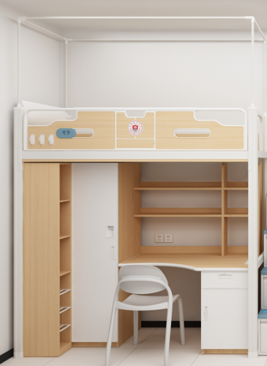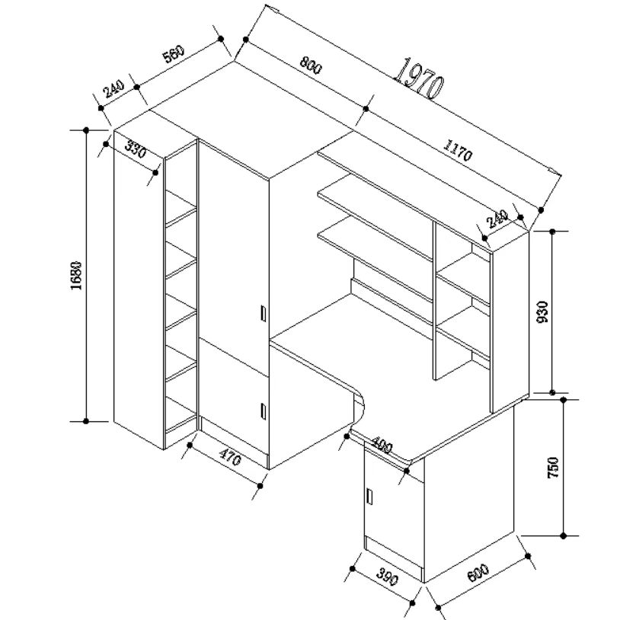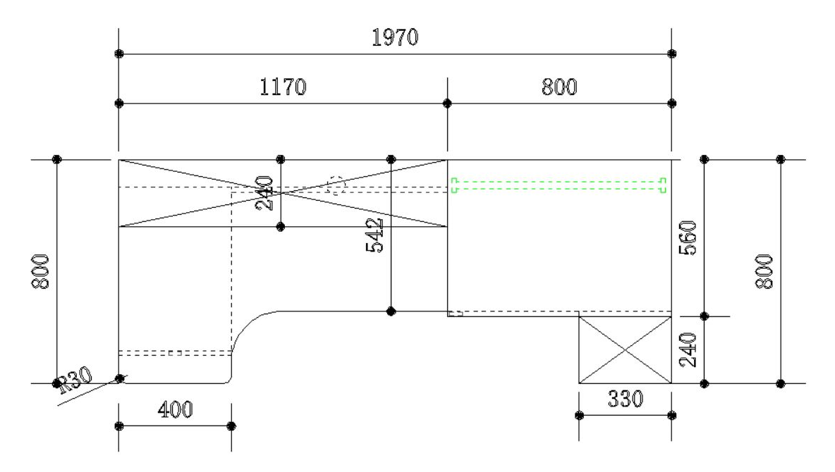 | 总体尺寸要求（允差为±5mm）:长 1970mm*宽 800mm*高1680mm。 | 1.衣柜尺寸：长 800mm×宽 550mm×高1680mm，采用≥ 18mm厚的三聚氰胺饰面板制作,基材为 E0 级实木多层板,采用同色封边条封边，厚度≥1.5mm。整体分上下二部分，下部柜门较小设计为存放区，上部柜门较大设计为挂衣区，安装一根挂衣杆,壁厚1.0mm铝合金或者不锈钢挂衣杆。柜门均带金属拉手和明锁锁鼻，。柜子底部带防潮底脚。外侧设计储物鞋架一组，左右宽 240mm×深 320mm×高 1680mm，基材为 E0 级实木多层板，厚度≥18mm，内部 6 层储物空间。  2.书桌：桌面规格:长1170mm×宽 800mm×厚 25mm，桌面厚度≥ 25mm，采用三聚氰胺饰面板制作,基材为 E0 级实木多层板，采用同色封边条封边，厚度≥1.5mm；书桌下抽屉，导轨采用壁厚不低于1mm三节静音导轨。  3.桌下柜：高 725mm×宽 400mm深度 600mm，采用≥ 18mm 厚的三聚氰胺饰面板制作,基材为 E0 级实木多层板，采用同色封边条封边，厚度≥1.5mm。上一抽下一门设计，柜门带金属拉手和门挂锁鼻，阻尼铰链。  4.书架：高 930mm×宽 1170mm×深 240mm，均采用≥18mm厚的三聚氰胺饰面板制作,基材为 E0 级实木多层板，颜色为木纹色（可选）采用同色封边条封边，厚度≥1.5mm。后背采用拉条设计。  5.边柜（鞋柜）：高1680mm×宽 240mm×深 330mm，均采用≥18mm厚的三聚氰胺饰面板制作,基材为 E0级实木多层板，颜色为木纹色（可选）采用同色封边条封边，厚度≥1.5mm。  6.工艺要求: 外观结合处缝隙小且均匀平整，漆面应光滑平整。  7.样式要求: 样式精美、具体见参考样式。  8.五金配件适配度要求: 五金配件作防锈、防腐处理；确保使用顺畅。安装连接紧密度高、推拉连接顺滑。  9.安全性、稳定性要求:承重抗压，稳固防倾倒，重心设计合理，没有尖锐边角隐患。 | 个 | 486
5 | 双人衣柜 | 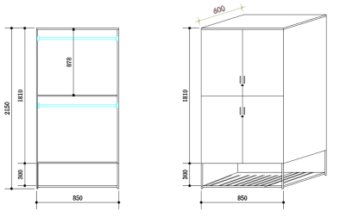 | 总体尺寸要求（允差为±5mm）850mm*600mm*2150mm | 1、要求：规格850*600*2150，基材采用E0级实木多层板厚度为≥18mm颜色为木纹色环保板材制作，经过防虫处理防腐等化学处理， 强度高，不变形，比重合理。  2、板面要求：颜色为柚木色，上下门配明锁锁鼻、位置见参考图纸。  2、封边胶：采用高温封边热溶胶，热稳定好，抗高低温性能好；  3、配不锈钢鞋架高度约300mm，304不锈钢13*25*1.0。脚架组成：由尼龙塑料（内塞）可调脚垫、尼龙胶圈。  4、挂衣杆：采用厚度≥1.2mm铝合金挂衣杆，承重力≥200斤。五金配件：所有五金件作防锈、防腐处理；质量优良，确保使用顺畅 | 组 | 243 | 每个房间包含2组
6 | 双人衣柜 | 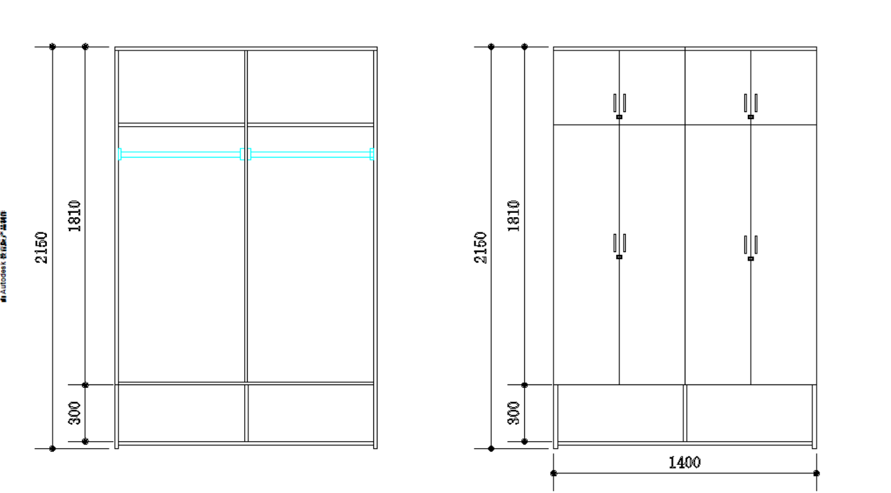 | 总体尺寸要求（允差为±5mm）1400mm*600mm*2150mm | 1、要求：规格1400*600*2150，基材采用E0级实木多层板厚度为≥18mm颜色为柚木色环保板材制作，经过防虫处理防腐等化学处理， 强度高，不变形，比重合理。  2、板面要求：颜色为柚木色，上下门配明锁锁鼻、位置见参考图纸。  2、封边胶：采用高温封边热溶胶，热稳定好，抗高低温性能好；  3、配不锈钢鞋架，304不锈钢≥13*25*1.0。脚架组成：由尼龙塑料（内塞）可调脚垫、尼龙胶圈。  4、五金配件：挂衣杆：采用厚度≥1.2mm铝合金挂衣杆，承重力≥200斤。所有五金件作防锈、防腐处理；质量优良，确保使用顺畅。  5、底部设置不锈钢鞋架。 | 组 | 2
7 | 学生座椅 |  | 总体尺寸要求（允差为±5mm）410 mm× 370 mm×840mm | 1.椅架:采用约 30×15×1.2(mm) 椭圆钢管，壁厚≥1.2mm，全自动弯管机成型。  2.座板:约410×370(mm)，背靠板规格 不小于410×245(mm)，座靠背采用 PP 中空吹塑一次成型，座、靠板设有透气孔，防水、抗划痕、老化。  3.每张学生座椅需安装静音脚垫。 | 把 | 490 | 每间4把
8 | 双人上下床（含床板） | 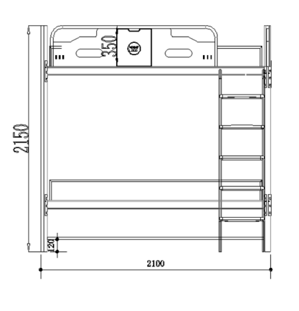 | 总体尺寸要求（允差为±5mm）2100mm×900mm×2150mm | 材质等说明：所有钢材均采用国家标准钢，高频焊接而成的闭合型管材钢管，所有钢件表面使用环保型陶化工艺处理，经无磷脱脂、水洗、有机酸除锈等工序。外层采用聚酯环氧粉末喷涂，涂层厚度均匀，内外一致，表面喷塑后，色泽均匀，光滑平整，无流痕、接痕、裂痕、划痕、色差、气泡、杂质。颜色为灰白色，焊接表面波纹均匀，焊接处无夹渣、气孔、焊瘤、焊丝头咬边飞溅，并保证无脱焊、无虚焊及焊穿等现象。具体要求：  （1）立柱：≥65mm*65mm*1.2mm 厚高频焊接镀锌闭口弧度异形管材。  （2）床横梁（床梃）：床横梁（床梃）：采用 不小于38mm×83mm×1.2mm 厚高频焊接内外镀锌闭合异形管材 ，转角处采用倒角设计，防止学生意外碰撞受伤。  （3）连接挂件：采用 约2mm 厚优质钢板，连接扣点纵向垂直连接，整体卡扣式连接,表面平整光滑。钢架床整体采用卡扣式拆装组合方式。  （4）床换：采用不小于 20mm*30mm*1.0mm 厚管材，截面为矩形，床换 5 根；床换插入床厅内，牢固、不脱落；静音防噪，消音垫采用 PP 全新塑料制作，卡扣式连接与床厅的连接更加稳固，保障使用安全。  （5）床厅护栏：规格约长1620mm*高 350mm ；标识限制床褥最大厚度的永久性标记线；满足贴附学校 LOGO 标志功能；护栏一侧自行设计可折叠挂钩3个。  （6）床头床尾护栏：横梁采用不小于 25mm*25mm*1.2mm 厚金属方管，内嵌衣柜柜体同色多层板，厚度18mm，护栏底横梁采用≥30mm×50mm 优质钢管，材料壁厚1.2mm。  （7）爬梯:扶梯采用斜坡式，宽度≥450mmm，独立整体焊接，上铺床共用，爬梯设计安装位置合理，立管采用约25mm*50mm*1.2mm钢管制作，底部偏出床架约200mm,并与床立柱腿固定，踏步板净尺寸≥60mm(宽)*20mm(高)，净长>400mm，五档均匀分布，和床挺架主梁有效连接固定;脚踏板采用2.0mm防滑钢板折边制作，并设置带夜间荧光功能的醒目标识。  （8）脚套：采用优质抗老化 PP 塑料的静音内塞。  （9）床板：配套尺寸，采用不小于 18mm厚杉木板，要求正反两面刨光，不变形，木材平衡含水率≤12％ ，设加强筋，均匀排布，拼板之间缝隙不能大于 10mm，并且不得使用边角料，床板长宽尺寸必须符合床的规格要求，床板安装后与床厅上沿平齐；材质为杉木（不可用水杉），床板横衬均匀分布≥5 根，其规格不小于 30mm×20mm，横档为硬杂木，钉眼应冲低，钉头不得高于床板平面，横衬无明显缺边料（边皮）；床承受的动、静载荷≥300KG。  （10）蚊帐架.采用19*1.0 金属钢管折弯成型，可以收缩到立柱里面去。  （11）带鞋架设计。长 2100mm（约）×宽 300mm×离地面高度120mm 鞋架，采用 20mm×20mm×1.0mm 方管设计。工艺要求：钢材要进行除油、除锈、酸洗、磷化、烘干、喷塑等工艺处理，保证喷塑质量的稳定性和可靠性；采用二氧化碳保护焊，无脱焊、虚焊、焊穿、错位，无夹渣、气孔、焊瘤、焊丝头、咬边、飞溅，焊接处表面波纹应均匀，精细打磨，光洁平整  （12）公寓床固定到内侧墙上，保证床体在受外力拉动时候不晃动。 | 组 | 2
9 | 书写桌 | 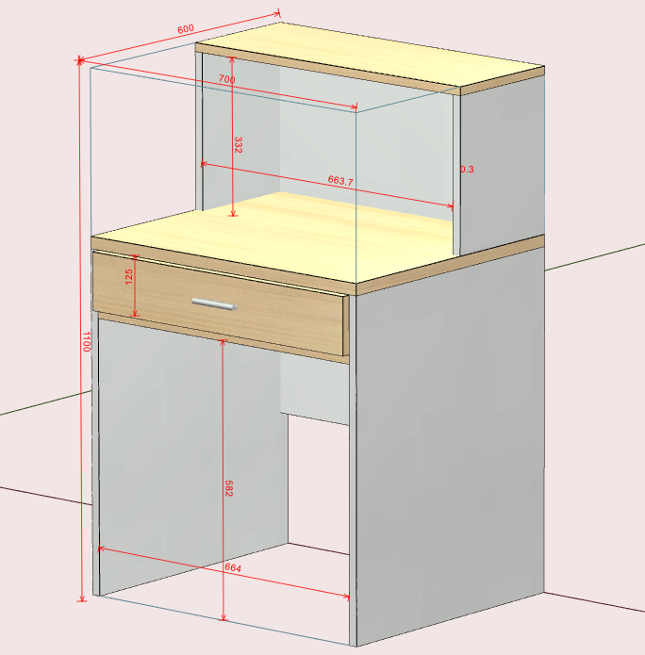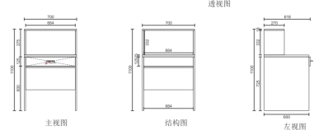 | 总体尺寸要求（允差为±5mm）700*600*1100（高）mm | 1.要求：书架所有板材基材均采用E0级实木多层板。  2.桌面：厚度为不小于25mm实木多层板环保板材，颜色为木纹色，其余部分板材厚度为不小于18mm，经过防虫处理防腐等化学处理， 强度高，不变形，比重合理。采用同色封边条封边，厚度≥1.5mm。  3.封边胶：采用高温封边热溶胶，热稳定好，抗高低温性能好。  4.五金配件：抽屉配有外挂锁鼻。所有五金件作防锈、防腐处理；确保使用顺畅。（加移动书架） | 张 | 4
注：无障碍单人间2间、双人间3间（2-4层各一间）四人间120间。
2.江苏师范大学云龙校区宿舍1#楼家具
序号 | 项目名称 | 参考图片 | 规格 | 材质说明 | 单位 | 数量 | 说明
1 | 爬梯组合床(含床板） |  | 总体尺寸要求（允差为±5mm）4200mm*900mm*2150mm | 材质等说明：所有钢材均采用国家标准钢，高频焊接而成的闭合型管材钢管，所有钢件表面使用环保型陶化工艺处理，经无磷脱脂、水洗、有机酸除锈等工序。外层采用聚酯环氧粉末喷涂，涂层厚度均匀，内外一致，表面喷塑后，色泽均匀，光滑平整，无流痕、接痕、裂痕、划痕、色差、气泡、杂质。颜色为灰白色，焊接表面波纹均匀，焊接处无夹渣、气孔、焊瘤、焊丝头咬边飞溅，并保证无脱焊、无虚焊及焊穿等现象。具体要求：  （1）立柱：≥65mm*65mm*1.2mm 厚高频焊接镀锌闭口弧度异形管材。  （2）床横梁（床梃）：床横梁（床梃）：采用 不小于38mm×83mm×1.2mm 厚高频焊接内外镀锌闭合异形管材 ，转角处采用倒角设计，防止学生意外碰撞受伤。  （3）连接挂件：采用 约2mm 厚优质钢板，连接扣点纵向垂直连接，整体卡扣式连接,表面平整光滑。钢架床整体采用卡扣式拆装组合方式。  （4）床换：采用不小于 20mm*30mm*1.0mm 厚管材，截面为矩形，床换 5 根；床换插入床厅内，牢固、不脱落；静音防噪，消音垫采用 PP 全新塑料制作，卡扣式连接与床厅的连接更加稳固，保障使用安全。  （5）床厅护栏：规格约长1620mm*高 350mm ；标识限制床褥最大厚度的永久性标记线；满足贴附学校 LOGO 标志功能；护栏一侧自行设计可折叠挂钩3个。  （6）床头床尾护栏：横梁采用不小于 25mm*25mm*1.2mm 厚金属方管，内嵌衣柜柜体同色多层板，厚度18mm，护栏底横梁采用≥30mm×50mm 优质钢管，材料壁厚1.2mm。  （7）爬梯:扶梯采用斜坡式，宽度≥450mmm，独立整体焊接，上铺床共用，爬梯设计安装位置合理，立管采用约25mm*50mm*1.2mm钢管制作，底部偏出床架约200mm,并与床立柱腿固定，踏步板净尺寸≥60mm(宽)*20mm(高)，净长>400mm，五档均匀分布，和床挺架主梁有效连接固定;脚踏板采用2.0mm防滑钢板折边制作，并设置带夜间荧光功能的醒目标识。  （8）脚套：采用优质抗老化 PP 塑料的静音内塞。  （9）床板：配套尺寸，采用不小于 18mm厚杉木板，要求正反两面刨光，不变形，木材平衡含水率≤12％ ，设加强筋，均匀排布，拼板之间缝隙不能大于 10mm，并且不得使用边角料，床板长宽尺寸必须符合床的规格要求，床板安装后与床厅上沿平齐；材质为杉木（不可用水杉），床板横衬均匀分布≥5 根，其规格不小于 30mm×20mm，横档为硬杂木，钉眼应冲低，钉头不得高于床板平面，横衬无明显缺边料（边皮）；床承受的动、静载荷≥300KG。  （10）蚊帐架.采用19*1.0 金属钢管折弯成型，可以收缩到立柱里面去。  （11）公寓床固定到内侧墙上，保证床体在受外力拉动时候不晃动。 | 组 | 174 | 每个房间2组
2 | 单联床（含床板） |  | 总体尺寸要求（允差为±5mm）2100mm*900mm*2150mm | 材质等说明：所有钢材均采用国家标准钢，高频焊接而成的闭合型管材钢管，所有钢件表面使用环保型陶化工艺处理，经无磷脱脂、水洗、有机酸除锈等工序。外层采用聚酯环氧粉末喷涂，涂层厚度均匀，内外一致，表面喷塑后，色泽均匀，光滑平整，无流痕、接痕、裂痕、划痕、色差、气泡、杂质。颜色为灰白色，焊接表面波纹均匀，焊接处无夹渣、气孔、焊瘤、焊丝头咬边飞溅，并保证无脱焊、无虚焊及焊穿等现象。具体要求：  （1）立柱：≥65mm*65mm*1.2mm 厚高频焊接镀锌闭口弧度异形管材。  （2）床横梁（床梃）：床横梁（床梃）：采用 不小于38mm×83mm×1.2mm 厚高频焊接内外镀锌闭合异形管材 ，转角处采用倒角设计，防止学生意外碰撞受伤。  （3）连接挂件：采用约 2mm 厚优质钢，连接扣点采用纵向垂直连接，整体卡扣式连接,表面平整光滑。钢架床整体采用卡扣式拆装组合方式。  （4）床换：采用不小于 20mm*30mm*1.0mm 厚管材，截面为矩形，床换 5 根；床换插入床厅内，牢固、不脱落；静音防噪，消音垫采用 PP 全新塑料制作，卡扣式连接与床厅的连接更加稳固，保障使用安全。  （5）床厅护栏：规格约长1850mm*高 350mm ；标识限制床褥最大厚度的永久性标记线；满足贴附学校 LOGO 标志功能；护栏一侧自行设计可折叠挂钩3个。  （6）床头床尾护栏：横梁采用不小于 25mm*25mm*1.2mm 厚金属方管，内嵌衣柜柜体同色多层板，厚度18mm，护栏底横梁采用≥30mm×50mm 优质钢管，材料壁厚1.2mm。  （7）脚套：采用优质抗老化 PP 塑料的静音内塞。  （8）床板：配套尺寸，采用不小于 18mm厚杉木板，要求正反两面刨光，不变形，木材平衡含水率≤12％ ，设加强筋，均匀排布，拼板之间缝隙不能大于 10mm，并且不得使用边角料，床板长宽尺寸必须符合床的规格要求，床板安装后与床厅上沿平齐；材质为杉木（不可用水杉），床板横衬均匀分布≥5 根，其规格不小于 30mm×20mm，横档为硬杂木，钉眼应冲低，钉头不得高于床板平面，横衬无明显缺边料（边皮）；床承受的动、静载荷≥300KG。  （9）蚊帐架.采用19*1.0 金属钢管折弯成型，可以收缩到立柱里面去。  （10）公寓床固定到内侧墙上，保证床体在受外力拉动时候不晃动。 | 组 | 8 | 双人间
3 | 踏步 |  | 总体尺寸要求（允差为±5mm）:左右宽 500mm*最深处 900mm*最高点1400mm。 | 1.钢板铁皮折弯成型，钢板厚度不低于0.8mm,带翻门设计，翻门门板采用钢板一体成型折弯条形拉手；楼梯踏板：采用花纹钢板折弯成型，颜色可选,钢板厚度不小于2mm，带储物功能，储物箱门板采用钢板一体成型折弯条形拉手；铰链采用定位铰链，踏步表面带一条荧光条，方便学生夜间使用。  2.工艺要求: 外观结合处缝隙小且均匀平整，漆面应光滑平整。  3.样式要求: 样式精美、具体见参考样式。  4.五金配件适配度要求: 五金配件作防锈、防腐处理；确保使用顺畅。安装连接紧密度高、推拉连接顺滑。  5.安全性、稳定性要求:承重抗压，稳固防倾倒，重心设计合理，没有尖锐边角隐患。 | 组 | 8 | 每个房间2组
4 | 床下组合家具 | 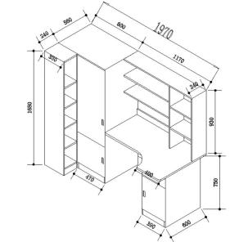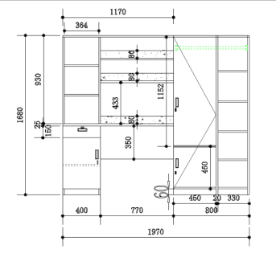 | 总体尺寸要求（允差为±5mm）:长 1970mm*宽 800mm*高1680mm。 | 1.衣柜尺寸：长 800mm×宽 560mm×高1680mm，采用 18mm厚的三聚氰胺饰面板制作,基材为 E0 级实木多层板,采用同色封边条封边，厚度≥1.5mm。整体分上下二部分，下部柜门较小设计为存放区，上部柜门较大设计为挂衣区，安装一根挂衣杆,壁厚1.0mm铝合金或者不锈钢挂衣杆。柜门均带金属拉手和门挂锁鼻，。柜子底部带防潮底脚。外侧设计储物鞋架一组，左右宽 240mm×深 330mm×高 1680mm，基材为 E0 级实木多层板，厚度≥18mm，内部 6 层储物空间。  2.书桌：桌面规格:长1170mm×宽 800mm×厚 25mm，桌面厚度 25mm，采用三聚氰胺饰面板制作,基材为 E0 级实木多层板，采用同色封边条封边，厚度≥1.5mm；书桌下抽屉，导轨采用壁厚不低于1mm三节静音导轨。  3.桌下柜：高 725mm×宽 400mm深度 600mm，采用 18mm 厚的三聚氰胺饰面板制作,基材为 E0 级实木多层板，采用同色封边条封边，厚度≥1.5mm。上一抽下一门设计，柜门带金属拉手和明锁锁鼻，阻尼铰链。  4.书架：高 930mm×宽 1170mm×深 240mm，均采用≥18mm厚的三聚氰胺饰面板制作,基材为 E0 级实木多层板，颜色为木纹色（可选）采用同色封边条封边，厚度≥1.5mm。后背采用拉条设计。  5.边柜（鞋柜）：高1680mm×宽 240mm×深 330mm，均采用≥18mm厚的三聚氰胺饰面板制作,基材为 E0级实木多层板，颜色为木纹色（可选）采用同色封边条封边，厚度≥1.5mm。  6.工艺要求: 外观结合处缝隙小且均匀平整，漆面应光滑平整。  7.样式要求: 样式精美、具体见参考样式。  8.五金配件适配度要求: 五金配件作防锈、防腐处理；确保使用顺畅。安装连接紧密度高、推拉连接顺滑。  9.安全性、稳定性要求:承重抗压，稳固防倾倒，重心设计合理，没有尖锐边角隐患。 | 组 | 356 | 每个房间4组
5 | 衣柜（双人） | 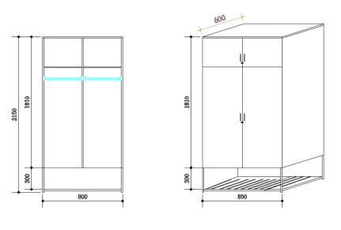 | 总体尺寸要求（允差为±5mm）800mm*600mm*2150mm | 要求：基材采用E0级实木多层板厚度≥18mm，颜色为木纹色（可选）环保板材制作，经过防虫处理防腐等化学处理， 强度高，不变形，比重合理。  1.板面要求：颜色为柚木色（可选），上下门配明锁锁鼻、位置见参考图纸。  2.封边胶：采用高温封边热溶胶，热稳定好，抗高低温性能好；  3.配不锈钢鞋架，采用不小于13mm*25mm*1.0mm304不锈钢。脚架组成：由尼龙塑料（内塞）可调脚垫、尼龙胶圈。  4.五金配件：挂衣杆：采用厚度≥1.2mm铝合金挂衣杆，承重力≥200斤。所有五金件作防锈、防腐处理；质量优良，确保使用顺畅。  5.柜体固定到内侧墙上，保证柜体在受外力拉动时候不晃动。  6.5、底部设置不锈钢鞋架。 | 组 | 178 | 每个房间包含2组
6 | 衣柜（双人） |  | 总体尺寸要求（允差为±5mm）1400mm*600mm*2150mm | 1.基材采用E0级实木多层板厚度为≥ 18mm颜色为木纹色环保板材制作，经过防虫处理防腐等化学处理， 强度高，不变形，比重合理。  2、板面要求：颜色为木纹色，上下门配锁鼻、位置见参考图纸。  2、封边胶：采用高温封边热熔胶，热稳定好，抗高低温性能好；  3、配不锈钢鞋架，304不锈钢≥ 13*25*1.0。脚架组成：由尼龙塑料（内塞）可调脚垫、尼龙胶圈。  4、五金配件：挂衣杆：采用厚度≥1.2mm铝合金挂衣杆，承重力≥200斤。五金配件：所有五金件作防锈、防腐处理；质量优良，确保使用顺畅。所有五金件做防锈、防腐处理；质量优良，确保使用顺畅。 | 组 | 3
7 | 学生座椅 |  | 总体尺寸要求（允差为±5mm）410 mm× 370 mm×840mm | 1.椅架:采用约 30mm×15mm×1.2(mm) 椭圆钢管，壁厚1.2mm，全自动弯管机成型。  2.座板:约410mm×370(mm)，背靠板规格 不小于410mm×245(mm)，座靠背采用 PP 中空吹塑一次成型，座、靠板设有透气孔，防水、抗划痕、老化。  3.每张学生座椅需安装静音脚垫。 | 个 | 362 | 每个房间包含8把
8 | 双人上下床 | 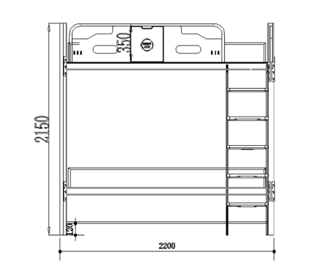 | 总体尺寸要求（允差为±5mm）2200mm×900mm×2150mm | 材质等说明：所有钢材均采用国家标准钢，高频焊接而成的闭合型管材钢管，所有钢件表面使用环保型陶化工艺处理，经无磷脱脂、水洗、有机酸除锈等工序。外层采用聚酯环氧粉末喷涂，涂层厚度均匀，内外一致，表面喷塑后，色泽均匀，光滑平整，无流痕、接痕、裂痕、划痕、色差、气泡、杂质。颜色为灰白色，焊接表面波纹均匀，焊接处无夹渣、气孔、焊瘤、焊丝头咬边飞溅，并保证无脱焊、无虚焊及焊穿等现象。具体要求：  （1）立柱：≥65mm*65mm*1.2mm 厚高频焊接镀锌闭口弧度异形管材。  （2）床横梁（床梃）：床横梁（床梃）：采用 不小于38mm×83mm×1.2mm 厚高频焊接内外镀锌闭合异形管材 ，转角处采用倒角设计，防止学生意外碰撞受伤。  （3）连接挂件：采用 约2mm 厚优质钢板，连接扣点纵向垂直连接，整体卡扣式连接,表面平整光滑。钢架床整体采用卡扣式拆装组合方式。  （4）床换：采用不小于 20mm*30mm*1.0mm 厚管材，截面为矩形，床换 5 根；床换插入床厅内，牢固、不脱落；静音防噪，消音垫采用 PP 全新塑料制作，卡扣式连接与床厅的连接更加稳固，保障使用安全。  （5）床厅护栏：规格约长1620mm*高 350mm ；标识限制床褥最大厚度的永久性标记线；满足贴附学校 LOGO 标志功能；护栏一侧自行设计可折叠挂钩3个。  （6）床头床尾护栏：横梁采用不小于 25mm*25mm*1.2mm 厚金属方管，内嵌衣柜柜体同色多层板，厚度18mm，护栏底横梁采用≥30mm×50mm 优质钢管，材料壁厚1.2mm。  （7）爬梯:扶梯采用斜坡式，宽度≥450mmm，独立整体焊接，上铺床共用，爬梯设计安装位置合理，立管采用约25mm*50mm*1.2mm钢管制作，底部偏出床架约200mm,并与床立柱腿固定，踏步板净尺寸≥60mm(宽)*20mm(高)，净长>400mm，五档均匀分布，和床挺架主梁有效连接固定;脚踏板采用2.0mm防滑钢板折边制作，并设置带夜间荧光功能的醒目标识。  （8）脚套：采用优质抗老化 PP 塑料的静音内塞。  （9）床板：配套尺寸，采用不小于 18mm厚杉木板，要求正反两面刨光，不变形，木材平衡含水率≤12％ ，设加强筋，均匀排布，拼板之间缝隙不能大于 10mm，并且不得使用边角料，床板长宽尺寸必须符合床的规格要求，床板安装后与床厅上沿平齐；材质为杉木（不可用水杉），床板横衬均匀分布≥5 根，其规格不小于 30mm×20mm，横档为硬杂木，钉眼应冲低，钉头不得高于床板平面，横衬无明显缺边料（边皮）；床承受的动、静载荷≥300KG。  （10）蚊帐架.采用19*1.0 金属钢管折弯成型，可以收缩到立柱里面去。  （11）带鞋架设计。长 2100mm（约）×宽 300mm×离地面高度120mm 鞋架，采用 20mm×20mm×1.0mm 方管设计。工艺要求：钢材要进行除油、除锈、酸洗、磷化、烘干、喷塑等工艺处理，保证喷塑质量的稳定性和可靠性；采用二氧化碳保护焊，无脱焊、虚焊、焊穿、错位，无夹渣、气孔、焊瘤、焊丝头、咬边、飞溅，焊接处表面波纹应均匀，精细打磨，光洁平整  （12）公寓床固定到内侧墙上，保证床体在受外力拉动时候不晃动。 | 组 | 3
9 | 书写桌 | 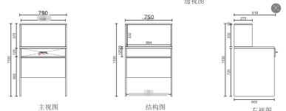 | 总体尺寸要求（允差为±5mm）700*600*1100（高）mm | 1.要求：书架所有板材基材均采用E0级实木多层板。  2.桌面：厚度为不小于25mm实木多层板环保板材，颜色为木纹色，其余部分板材厚度为不小于18mm，经过防虫处理防腐等化学处理， 强度高，不变形，比重合理。采用同色封边条封边，厚度≥1.5mm。  3.封边胶：采用高温封边热溶胶，热稳定好，抗高低温性能好。  4.五金配件：所有五金件作防锈、防腐处理；确保使用顺畅。 | 张 | 6
注：四人间87间、无障碍3间、双人间4间。

3.江苏师范大学云龙校区宿舍2、3#楼家具
序号 | 项目名称 | 参考图片 | 规格 | 材质说明 | 单位 | 数量 | 说明
1 | 爬梯上下床(含床板） | 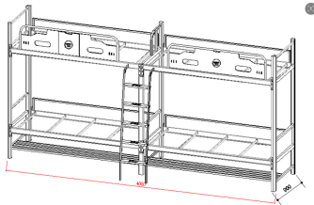 | 总体尺寸要求（允差为±5mm）4000*900*2150 | 材质等说明：所有钢材均采用国家标准钢，高频焊接而成的闭合型管材钢管，所有钢件表面使用环保型陶化工艺处理，经无磷脱脂、水洗、有机酸除锈等工序。外层采用聚酯环氧粉末喷涂，涂层厚度均匀，内外一致，表面喷塑后，色泽均匀，光滑平整，无流痕、接痕、裂痕、划痕、色差、气泡、杂质。颜色为灰白色，焊接表面波纹均匀，焊接处无夹渣、气孔、焊瘤、焊丝头咬边飞溅，并保证无脱焊、无虚焊及焊穿等现象。具体要求：  （1）立柱：≥65mm*65mm*1.2mm 厚高频焊接镀锌闭口弧度异形管材。  （2）床横梁（床梃）：床横梁（床梃）：采用 不小于38mm×83mm×1.2mm 厚高频焊接内外镀锌闭合异形管材 ，转角处采用倒角设计，防止学生意外碰撞受伤。  （3）连接挂件：采用 约2mm 厚优质钢板，连接扣点纵向垂直连接，整体卡扣式连接,表面平整光滑。钢架床整体采用卡扣式拆装组合方式。  （4）床换：采用不小于 20mm*30mm*1.0mm 厚管材，截面为矩形，床换 5 根；床换插入床厅内，牢固、不脱落；静音防噪，消音垫采用 PP 全新塑料制作，卡扣式连接与床厅的连接更加稳固，保障使用安全。  （5）床厅护栏：规格约长1620mm*高 350mm ；标识限制床褥最大厚度的永久性标记线；满足贴附学校 LOGO 标志功能；护栏一侧自行设计可折叠挂钩3个。  （6）床头床尾护栏：横梁采用不小于 25mm*25mm*1.2mm 厚金属方管，内嵌衣柜柜体同色多层板，厚度18mm，护栏底横梁采用≥30mm×50mm 优质钢管，材料壁厚1.2mm。  （7）爬梯:扶梯采用斜坡式，宽度≥450mmm，独立整体焊接，上铺床共用，爬梯设计安装位置合理，立管采用约25mm*50mm*1.2mm钢管制作，底部偏出床架约200mm,并与床立柱腿固定，踏步板净尺寸≥60mm(宽)*20mm(高)，净长>400mm，五档均匀分布，和床挺架主梁有效连接固定;脚踏板采用2.0mm防滑钢板折边制作，并设置带夜间荧光功能的醒目标识。  （8）脚套：采用优质抗老化 PP 塑料的静音内塞。  （9）床板：配套尺寸，采用不小于 18mm厚杉木板，要求正反两面刨光，不变形，木材平衡含水率≤12％ ，设加强筋，均匀排布，拼板之间缝隙不能大于 10mm，并且不得使用边角料，床板长宽尺寸必须符合床的规格要求，床板安装后与床厅上沿平齐；材质为杉木（不可用水杉），床板横衬均匀分布≥5 根，其规格不小于 30mm×20mm，横档为硬杂木，钉眼应冲低，钉头不得高于床板平面，横衬无明显缺边料（边皮）；床承受的动、静载荷≥300KG。  （10）蚊帐架.采用19*1.0 金属钢管折弯成型，可以收缩到立柱里面去。  （11）带鞋架设计。长 2000mm（约）×宽 300mm×离地面高度120mm 鞋架，采用 20mm×20mm×1.0mm 方管设计。工艺要求：钢材要进行除油、除锈、酸洗、磷化、烘干、喷塑等工艺处理，保证喷塑质量的稳定性和可靠性；采用二氧化碳保护焊，无脱焊、虚焊、焊穿、错位，无夹渣、气孔、焊瘤、焊丝头、咬边、飞溅，焊接处表面波纹应均匀，精细打磨，光洁平整  （12）公寓床固定到内侧墙上，保证床体在受外力拉动时候不晃动。 | 组 | 20 | 每个套间2组
2 | 书桌柜 | 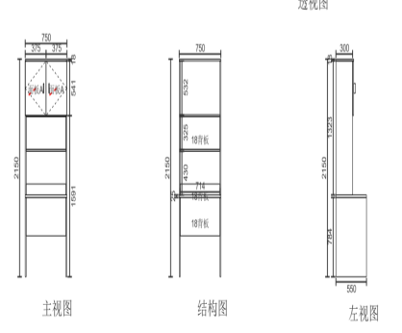 | 总体尺寸要求（允差为±5mm）750*550*2150 | 1.要求：书架所有板材基材均采用E0级实木多层板。  2.桌面：厚度为不小于25mm实木多层板环保板材，颜色为木纹色，其余部分板材厚度为不小于18mm，经过防虫处理防腐等化学处理， 强度高，不变形，比重合理。采用同色封边条封边，厚度≥1.5mm。柜门均带铝合金拉手和明锁锁鼻，拉手为明拉手。  3.封边胶：采用高温封边热溶胶，热稳定好，抗高低温性能好。  4.五金配件：所有五金件作防锈、防腐处理；确保使用顺畅。  5.柜体固定到内侧墙上，保证柜体在受外力拉动时候不晃动。 | 组 | 80 | 每个房间包含8组
3 | 衣柜（双人） | 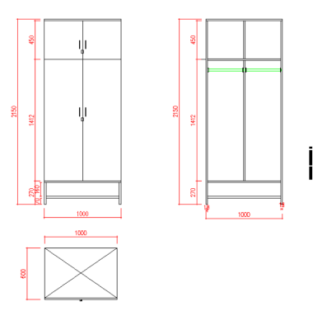 | 总体尺寸要求（允差为±5mm）1000*600*2150 | 1、要求：规格1000*600*2150，要求：基材采用E0级实木多层板厚度≥18mm，颜色为木纹色（可选）环保板材制作，经过防虫处理防腐等化学处理， 强度高，不变形，比重合理。  1.板面要求：颜色为柚木色（可选），上下门配明锁锁鼻、位置见参考图纸。  2.封边胶：采用高温封边热溶胶，热稳定好，抗高低温性能好；  3.配不锈钢鞋架，采用不小于13mm*25mm*1.0mm304不锈钢。脚架组成：由尼龙塑料（内塞）可调脚垫、尼龙胶圈。  4.五金配件：挂衣杆：采用厚度≥1.2mm铝合金挂衣杆，承重力≥200斤。所有五金件作防锈、防腐处理；质量优良，确保使用顺畅。  5.柜体固定到内侧墙上，保证柜体在受外力拉动时候不晃动。 | 组 | 40 | 每个房间包含4组
4 | 学生座椅 |  | 总体尺寸要求（允差为±5mm）410 mm× 370 mm×840mm | 1.椅架:采用约 30mm×15mm×1.2(mm) 椭圆钢管，壁厚≥1.2mm，全自动弯管机成型。  2.座板:约410mm×370(mm)，背靠板规格不小于410mm×245(mm)，座靠背采用 PP 中空吹塑一次成型，座、靠板设有透气孔，防水、抗划痕、老化。  3.每张学生座椅需安装静音脚垫。 | 个 | 80 | 每个房间包含8把

采购包3：泉山校区学生宿舍10#、11#楼家具采购安装
1.江苏师范大学泉山校区宿舍10#楼家具
序号 | 项目名称 | 参考图片 | 规格 | 材质说明 | 单位 | 数量 | 说明
四人宿舍（145间）
1 | 爬梯组合床(含床板） |  | 总体尺寸要求（允差为±5mm）4000mm*900mm*2150mm | 材质等说明：所有钢材均采用国家标准钢，高频焊接而成的闭合型管材钢管，所有钢件表面使用环保型陶化工艺处理，经无磷脱脂、水洗、有机酸除锈等工序。外层采用聚酯环氧粉末喷涂，涂层厚度均匀，内外一致，表面喷塑后，色泽均匀，光滑平整，无流痕、接痕、裂痕、划痕、色差、气泡、杂质。颜色为灰白色，焊接表面波纹均匀，焊接处无夹渣、气孔、焊瘤、焊丝头咬边飞溅，并保证无脱焊、无虚焊及焊穿等现象。具体要求：  （1）立柱：≥65mm*65mm*1.2mm 厚高频焊接镀锌闭口弧度异形管材。  （2）床横梁（床梃）：床横梁（床梃）：采用 不小于38mm×83mm×1.2mm 厚管材 ，转角处采用倒角设计，防止学生意外碰撞受伤。  （3）连接挂件：采用 约2mm 厚优质钢板，连接扣点纵向垂直连接，整体卡扣式连接,表面平整光滑。钢架床整体采用卡扣式拆装组合方式。  （4）床换：采用不小于 20mm*30mm*1.0mm 厚管材，截面为矩形，床换 5 根；床换插入床厅内，牢固、不脱落；静音防噪，消音垫采用 PP 全新塑料制作，卡扣式连接与床厅的连接更加稳固，保障使用安全。  （5）床厅护栏：规格约长1620mm*高 350mm ；标识限制床褥最大厚度的永久性标记线；满足贴附学校 LOGO 标志功能；护栏一侧自行设计可折叠挂钩3个。  （6）床头床尾护栏：横梁采用不小于 25mm*25mm*1.2mm 厚金属方管，内嵌衣柜柜体同色多层板，厚度18mm，护栏底横梁采用≥30mm×50mm 优质钢管，材料壁厚1.2mm。  （7）爬梯:扶梯采用斜坡式，宽度≥450mmm，独立整体焊接，上铺床共用，爬梯设计安装位置合理，立管采用约25mm*50mm*1.2mm钢管制作，底部偏出床架约200mm,并与床立柱腿固定，踏步板净尺寸≥60mm(宽)*20mm(高)，净长>400mm，五档均匀分布，和床挺架主梁有效连接固定;脚踏板采用2.0mm防滑钢板折边制作，并设置带夜间荧光功能的醒目标识。  （8）脚套：采用优质抗老化 PP 塑料的静音内塞。  （9）床板：配套尺寸，采用不小于 18mm厚杉木板，要求正反两面刨光，不变形，木材平衡含水率≤12％ ，设加强筋，均匀排布，拼板之间缝隙不能大于 10mm，并且不得使用边角料，床板长宽尺寸必须符合床的规格要求，床板安装后与床厅上沿平齐；材质为杉木（不可用水杉），床板横衬均匀分布≥5 根，其规格不小于 30mm×20mm，横档为硬杂木，钉眼应冲低，钉头不得高于床板平面，横衬无明显缺边料（边皮）；床承受的动、静载荷≥300KG。  （10）蚊帐架.采用19*1.0 金属钢管折弯成型，可以收缩到立柱里面去。  （11）公寓床固定到内侧墙上，保证床体在受外力拉动时候不晃动。 | 组 | 276 | 每个房间2组
2 | 单联床（含床板） |  | 总体尺寸要求（允差为±5mm）2100mm*900mm*2150mm | 材质等说明：所有钢材均采用国家标准钢，高频焊接而成的闭合型管材钢管，所有钢件表面使用环保型陶化工艺处理，经无磷脱脂、水洗、有机酸除锈等工序。外层采用聚酯环氧粉末喷涂，涂层厚度均匀，内外一致，表面喷塑后，色泽均匀，光滑平整，无流痕、接痕、裂痕、划痕、色差、气泡、杂质。颜色为灰白色，焊接表面波纹均匀，焊接处无夹渣、气孔、焊瘤、焊丝头咬边飞溅，并保证无脱焊、无虚焊及焊穿等现象。具体要求：  （1）立柱：≥65mm*65mm*1.2mm 厚高频焊接镀锌闭口弧度异形管材。  （2）床横梁（床梃）：床横梁（床梃）：采用 不小于38mm×83mm×1.2mm 厚高频焊接内外镀锌闭合异形管材 ，转角处采用倒角设计，防止学生意外碰撞受伤。  （3）连接挂件：采用约 2mm 厚优质钢板，连接扣点采用纵向垂直连接，整体卡扣式连接,表面平整光滑。钢架床整体采用卡扣式拆装组合方式。  （4）床换：采用不小于 20mm*30mm*1.0mm 厚管材，截面为矩形，床换 5 根；床换插入床厅内，牢固、不脱落；静音防噪，消音垫采用 PP 全新塑料制作，卡扣式连接与床厅的连接更加稳固，保障使用安全。  （5）床厅护栏：规格约长1850mm*高 350mm ；标识限制床褥最大厚度的永久性标记线；满足贴附学校 LOGO 标志功能；护栏一侧自行设计可折叠挂钩3个。  （6）床头床尾护栏：横梁采用不小于 25mm*25mm*1.2mm 厚金属方管，内嵌衣柜柜体同色多层板，厚度18mm，护栏底横梁采用≥30mm×50mm 优质钢管，材料壁厚1.2mm。  （7）脚套：采用优质抗老化 PP 塑料的静音内塞。  （8）床板：配套尺寸，采用不小于 18mm厚杉木板，要求正反两面刨光，不变形，木材平衡含水率≤12％ ，设加强筋，均匀排布，拼板之间缝隙不能大于 10mm，并且不得使用边角料，床板长宽尺寸必须符合床的规格要求，床板安装后与床厅上沿平齐；材质为杉木（不可用水杉），床板横衬均匀分布≥5 根，其规格不小于 30mm×20mm，横档为硬杂木，钉眼应冲低，钉头不得高于床板平面，横衬无明显缺边料（边皮）；床承受的动、静载荷≥300KG。  （9）蚊帐架.采用19*1.0 金属钢管折弯成型，可以收缩到立柱里面去。  （10）公寓床固定到内侧墙上，保证床体在受外力拉动时候不晃动。 | 组 | 8
3 | 踏步 |  | 总体尺寸要求（允差为±5mm）:左右宽 500mm*最深处 900mm*最高点1400mm。 | 1.钢板铁皮折弯成型，钢板厚度不低于0.8mm,带翻门设计，翻门门板采用钢板一体成型折弯条形拉手；楼梯踏板：采用花纹钢板折弯成型，颜色可选,钢板厚度不小于2mm，带储物功能，储物箱门板采用钢板一体成型折弯条形拉手；铰链采用定位铰链，踏步表面带一条荧光条，方便学生夜间使用。  2.工艺要求: 外观结合处缝隙小且均匀平整，漆面应光滑平整。  3.样式要求: 样式精美、具体见参考样式。  4.五金配件适配度要求: 五金配件作防锈、防腐处理；确保使用顺畅。安装连接紧密度高、推拉连接顺滑。  5.安全性、稳定性要求:承重抗压，稳固防倾倒，重心设计合理，没有尖锐边角隐患。 | 组 | 8 | 每个房间2组
4 | 床下组合家具 |  | 总体尺寸要求（允差为±5mm）:长 1970/1870mm*宽 800mm*高1680mm注：1970mm用于2100mm床，1870mm用于2000mm床 | 1.衣柜尺寸：长 800mm×宽 550mm×高1680mm，采用≥ 18mm厚的三聚氰胺饰面板制作,基材为 E0 级实木多层板,采用同色封边条封边，厚度≥1.5mm。整体分上下二部分，下部柜门较小设计为存放区，上部柜门较大设计为挂衣区，安装一根挂衣杆,壁厚1.0mm铝合金或者不锈钢挂衣杆。柜门均带金属拉手和明锁锁鼻。柜子底部带防潮底脚。外侧设计储物鞋架一组，左右宽 240mm×深 320mm×高 1680mm，基材为 E0 级实木多层板，厚度≥18mm，内部 6 层储物空间。  2.书桌：桌面规格:长1170mm×宽 800mm×厚 25mm，桌面厚度≥ 25mm，采用三聚氰胺饰面板制作,基材为 E0 级实木多层板，采用同色封边条封边，厚度≥1.5mm；书桌下抽屉，导轨采用壁厚不低于1mm三节静音导轨。  3.桌下柜：高 725mm×宽 400mm深度 600mm，采用≥ 18mm 厚的三聚氰胺饰面板制作,基材为 E0 级实木多层板，采用同色封边条封边，厚度≥1.5mm。上一抽下一门设计，柜门带金属拉手和门挂锁鼻，阻尼铰链。  4.书架：高 930mm×宽 1170mm×深 240mm，均采用≥18mm厚的三聚氰胺饰面板制作,基材为 E0 级实木多层板，颜色为木纹色（可选）采用同色封边条封边，厚度≥1.5mm。后背采用拉条设计。  5.边柜（鞋柜）：高1680mm×宽 240mm×深 330mm，均采用≥18mm厚的三聚氰胺饰面板制作,基材为 E0级实木多层板，颜色为木纹色（可选）采用同色封边条封边，厚度≥1.5mm。  6.工艺要求: 外观结合处缝隙小且均匀平整，漆面应光滑平整。  7.样式要求: 样式精美、具体见参考样式。  8.五金配件适配度要求: 五金配件作防锈、防腐处理；确保使用顺畅。安装连接紧密度高、推拉连接顺滑。  9.安全性、稳定性要求:承重抗压，稳固防倾倒，重心设计合理，没有尖锐边角隐患。 | 组 | 560 | 每个房间包含4组
5 | 学生座椅 |  | 总体尺寸要求（允差为±5mm）410 mm× 370 mm×840mm | 1.椅架:采用约 30×15×1.2(mm) 椭圆钢管，壁厚≥1.2mm，全自动弯管机成型。  2.座板:约410×370(mm)，背靠板规格 不小于410×245(mm)，座靠背采用 PP 中空吹塑一次成型，座、靠板设有透气孔，防水、抗划痕、老化。  3.每张学生座椅需安装静音脚垫。 | 个 | 566 | 每个房间包含4把
6 | 置物架 | 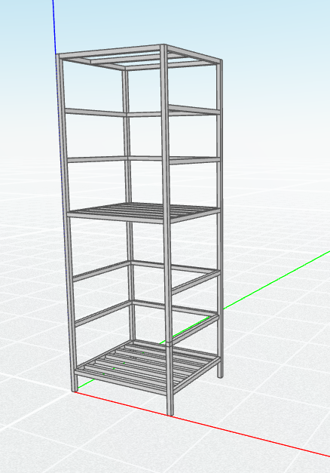 | 总体尺寸要求（允差为±5mm）:长 700mm*宽600mm高 2000mm。 | 1.规格：700mm×600mm×2000mm（±5mm）  2.所用钢材规格：全部采用≥25mm×25mm×1.2mm优质钢管,立柱安装塑料防滑脚套。  3.置物架整体采用焊接式。  4.焊接要求：除栓接部位外，立柱、横撑等需要连接部位，全部四周满焊处理，不得点焊或漏焊。  5.喷塑要求：钢件经酸洗磷化、打砂除油除锈、脱脂等处理后，高压恒温环氧树脂固体粉末静电喷涂，保证喷塑质量的稳定性和可靠性。 | 个 | 142 | 每个房间包含1个
7 | 双人上下床（含床板） |  | 总体尺寸要求（允差为±5mm）900*2100mm*2150 | 材质等说明：所有钢材均采用国家标准钢，高频焊接而成的闭合型管材钢管，所有钢件表面使用环保型陶化工艺处理，经无磷脱脂、水洗、有机酸除锈等工序。外层采用聚酯环氧粉末喷涂，涂层厚度均匀，内外一致，表面喷塑后，色泽均匀，光滑平整，无流痕、接痕、裂痕、划痕、色差、气泡、杂质。颜色为灰白色，焊接表面波纹均匀，焊接处无夹渣、气孔、焊瘤、焊丝头咬边飞溅，并保证无脱焊、无虚焊及焊穿等现象。具体要求：  （1）立柱：≥65mm*65mm*1.2mm 厚高频焊接镀锌闭口弧度异形管材。  （2）床横梁（床梃）：床横梁（床梃）：采用 不小于38mm×83mm×1.2mm 厚高频焊接内外镀锌闭合异形管材 ，转角处采用倒角设计，防止学生意外碰撞受伤。  （3）连接挂件：采用 约2mm 厚优质钢板，连接扣点纵向垂直连接，整体卡扣式连接,表面平整光滑。钢架床整体采用卡扣式拆装组合方式。  （4）床换：采用不小于 20mm*30mm*1.0mm 厚管材，截面为矩形，床换 5 根；床换插入床厅内，牢固、不脱落；静音防噪，消音垫采用 PP 全新塑料制作，卡扣式连接与床厅的连接更加稳固，保障使用安全。  （5）床厅护栏：规格约长1620mm*高 350mm ；标识限制床褥最大厚度的永久性标记线；满足贴附学校 LOGO 标志功能；护栏一侧自行设计可折叠挂钩3个。  （6）床头床尾护栏：横梁采用不小于 25mm*25mm*1.2mm 厚金属方管，内嵌衣柜柜体同色多层板，厚度18mm，护栏底横梁采用≥30mm×50mm 优质钢管，材料壁厚1.2mm。  （7）爬梯:扶梯采用斜坡式，宽度≥450mmm，独立整体焊接，上铺床共用，爬梯设计安装位置合理，立管采用约25mm*50mm*1.2mm钢管制作，底部偏出床架约200mm,并与床立柱腿固定，踏步板净尺寸≥60mm(宽)*20mm(高)，净长>400mm，五档均匀分布，和床挺架主梁有效连接固定;脚踏板采用2.0mm防滑钢板折边制作，并设置带夜间荧光功能的醒目标识。  （8）脚套：采用优质抗老化 PP 塑料的静音内塞。  （9）床板：配套尺寸，采用不小于 18mm厚杉木板，要求正反两面刨光，不变形，木材平衡含水率≤12％ ，设加强筋，均匀排布，拼板之间缝隙不能大于 10mm，并且不得使用边角料，床板长宽尺寸必须符合床的规格要求，床板安装后与床厅上沿平齐；材质为杉木（不可用水杉），床板横衬均匀分布≥5 根，其规格不小于 30mm×20mm，横档为硬杂木，钉眼应冲低，钉头不得高于床板平面，横衬无明显缺边料（边皮）；床承受的动、静载荷≥300KG。  （10）蚊帐架.采用19*1.0 金属钢管折弯成型，可以收缩到立柱里面去。  （11）公寓床固定到内侧墙上，保证床体在受外力拉动时候不晃动。 | 组 | 3
8 | 书写桌 |  | 总体尺寸要求（允差为±5mm）750*600*1100mm | 1.要求：书架所有板材基材均采用E0级实木多层板。  2.桌面：厚度为不小于25mm实木多层板环保板材，颜色为木纹色，其余部分板材厚度为不小于18mm，经过防虫处理防腐等化学处理， 强度高，不变形，比重合理。采用同色封边条封边，厚度≥1.5mm。  3.封边胶：采用高温封边热溶胶，热稳定好，抗高低温性能好。  4.五金配件：所有五金件作防锈、防腐处理；确保使用顺畅。 | 张 | 6
9 | 双人衣柜 |  | 总体尺寸要求（允差为±5mm）800×600×2200 | 1、要求：规格800*600*2200，基材采用E0级实木多层板厚度为≥ 18mm颜色为柚木色环保板材制作，经过防虫处理防腐等化学处理， 强度高，不变形，比重合理。  2、板面要求：颜色为木纹色，上下门配锁鼻、位置见参考图纸。  2、封边胶：采用高温封边热熔胶，热稳定好，抗高低温性能好；  3、配不锈钢鞋架，304不锈钢≥ 13*25*1.0。脚架组成：由尼龙塑料（内塞）可调脚垫、尼龙胶圈。  4、五金配件：4、挂衣杆：采用厚度≥1.2mm铝合金挂衣杆，承重力≥200斤。五金配件：所有五金件作防锈、防腐处理；质量优良，确保使用顺畅。所有五金件做防锈、防腐处理；质量优良，确保使用顺畅 | 个 | 3
注：四人间138间、双人间4间、无障碍3间。

2.江苏师范大学泉山校区宿舍11#楼家具
序号 | 项目名称 | 参考图片 | 规格 | 材质说明 | 单位 | 数量 | 说明
四人宿舍（145间）
1 | 爬梯组合床(含床板） |  | 总体尺寸要求（允差为±5mm）4000mm*900mm*2150mm | 材质等说明：所有钢材均采用国家标准钢，高频焊接而成的闭合型管材钢管，所有钢件表面使用环保型陶化工艺处理，经无磷脱脂、水洗、有机酸除锈等工序。外层采用聚酯环氧粉末喷涂，涂层厚度均匀，内外一致，表面喷塑后，色泽均匀，光滑平整，无流痕、接痕、裂痕、划痕、色差、气泡、杂质。颜色为灰白色，焊接表面波纹均匀，焊接处无夹渣、气孔、焊瘤、焊丝头咬边飞溅，并保证无脱焊、无虚焊及焊穿等现象。具体要求：  （1）立柱：≥65mm*65mm*1.2mm 厚高频焊接镀锌闭口弧度异形管材。  （2）床横梁（床梃）：床横梁（床梃）：采用 不小于38mm×83mm×1.2mm 厚管材 ，转角处采用倒角设计，防止学生意外碰撞受伤。  （3）连接挂件：采用 约2mm 厚优质钢板，连接扣点纵向垂直连接，整体卡扣式连接,表面平整光滑。钢架床整体采用卡扣式拆装组合方式。  （4）床换：采用不小于 20mm*30mm*1.0mm 厚管材，截面为矩形，床换 5 根；床换插入床厅内，牢固、不脱落；静音防噪，消音垫采用 PP 全新塑料制作，卡扣式连接与床厅的连接更加稳固，保障使用安全。  （5）床厅护栏：规格约长1620mm*高 350mm ；标识限制床褥最大厚度的永久性标记线；满足贴附学校 LOGO 标志功能；护栏一侧自行设计可折叠挂钩3个。  （6）床头床尾护栏：横梁采用不小于 25mm*25mm*1.2mm 厚金属方管，内嵌衣柜柜体同色多层板，厚度18mm，护栏底横梁采用≥30mm×50mm 优质钢管，材料壁厚1.2mm。  （7）爬梯:扶梯采用斜坡式，宽度≥450mmm，独立整体焊接，上铺床共用，爬梯设计安装位置合理，立管采用约25mm*50mm*1.2mm钢管制作，底部偏出床架约200mm,并与床立柱腿固定，踏步板净尺寸≥60mm(宽)*20mm(高)，净长>400mm，五档均匀分布，和床挺架主梁有效连接固定;脚踏板采用2.0mm防滑钢板折边制作，并设置带夜间荧光功能的醒目标识。  （8）脚套：采用优质抗老化 PP 塑料的静音内塞。  （9）床板：配套尺寸，采用不小于 18mm厚杉木板，要求正反两面刨光，不变形，木材平衡含水率≤12％ ，设加强筋，均匀排布，拼板之间缝隙不能大于 10mm，并且不得使用边角料，床板长宽尺寸必须符合床的规格要求，床板安装后与床厅上沿平齐；材质为杉木（不可用水杉），床板横衬均匀分布≥5 根，其规格不小于 30mm×20mm，横档为硬杂木，钉眼应冲低，钉头不得高于床板平面，横衬无明显缺边料（边皮）；床承受的动、静载荷≥300KG。  （10）蚊帐架.采用19*1.0 金属钢管折弯成型，可以收缩到立柱里面去。  （11）公寓床固定到内侧墙上，保证床体在受外力拉动时候不晃动。 | 组 | 276 | 每个房间2组
2 | 单联床（含床板） |  | 总体尺寸要求（允差为±5mm）2100mm*900mm*2150mm | 材质等说明：所有钢材均采用国家标准钢，高频焊接而成的闭合型管材钢管，所有钢件表面使用环保型陶化工艺处理，经无磷脱脂、水洗、有机酸除锈等工序。外层采用聚酯环氧粉末喷涂，涂层厚度均匀，内外一致，表面喷塑后，色泽均匀，光滑平整，无流痕、接痕、裂痕、划痕、色差、气泡、杂质。颜色为灰白色，焊接表面波纹均匀，焊接处无夹渣、气孔、焊瘤、焊丝头咬边飞溅，并保证无脱焊、无虚焊及焊穿等现象。具体要求：  （1）立柱：≥65mm*65mm*1.2mm 厚高频焊接镀锌闭口弧度异形管材。  （2）床横梁（床梃）：床横梁（床梃）：采用 不小于38mm×83mm×1.2mm 厚高频焊接内外镀锌闭合异形管材 ，转角处采用倒角设计，防止学生意外碰撞受伤。  （3）连接挂件：采用约 2mm 厚优质钢板，连接扣点采用纵向垂直连接，整体卡扣式连接,表面平整光滑。钢架床整体采用卡扣式拆装组合方式。  （4）床换：采用不小于 20mm*30mm*1.0mm 厚管材，截面为矩形，床换 5 根；床换插入床厅内，牢固、不脱落；静音防噪，消音垫采用 PP 全新塑料制作，卡扣式连接与床厅的连接更加稳固，保障使用安全。  （5）床厅护栏：规格约长1850mm*高 350mm ；标识限制床褥最大厚度的永久性标记线；满足贴附学校 LOGO 标志功能；护栏一侧自行设计可折叠挂钩3个。  （6）床头床尾护栏：横梁采用不小于 25mm*25mm*1.2mm 厚金属方管，内嵌衣柜柜体同色多层板，厚度18mm，护栏底横梁采用≥30mm×50mm 优质钢管，材料壁厚1.2mm。  （7）脚套：采用优质抗老化 PP 塑料的静音内塞。  （8）床板：配套尺寸，采用不小于 18mm厚杉木板，要求正反两面刨光，不变形，木材平衡含水率≤12％ ，设加强筋，均匀排布，拼板之间缝隙不能大于 10mm，并且不得使用边角料，床板长宽尺寸必须符合床的规格要求，床板安装后与床厅上沿平齐；材质为杉木（不可用水杉），床板横衬均匀分布≥5 根，其规格不小于 30mm×20mm，横档为硬杂木，钉眼应冲低，钉头不得高于床板平面，横衬无明显缺边料（边皮）；床承受的动、静载荷≥300KG。  （9）蚊帐架.采用19*1.0 金属钢管折弯成型，可以收缩到立柱里面去。  （10）公寓床固定到内侧墙上，保证床体在受外力拉动时候不晃动。 | 组 | 8
3 | 踏步 |  | 总体尺寸要求（允差为±5mm）:左右宽 500mm*最深处 900mm*最高点1400mm。 | 1.钢板铁皮折弯成型，钢板厚度不低于0.8mm,带翻门设计，翻门门板采用钢板一体成型折弯条形拉手；楼梯踏板：采用花纹钢板折弯成型，颜色可选,钢板厚度不小于2mm，带储物功能，储物箱门板采用钢板一体成型折弯条形拉手；铰链采用定位铰链，踏步表面带一条荧光条，方便学生夜间使用。  2.工艺要求: 外观结合处缝隙小且均匀平整，漆面应光滑平整。  3.样式要求: 样式精美、具体见参考样式。  4.五金配件适配度要求: 五金配件作防锈、防腐处理；确保使用顺畅。安装连接紧密度高、推拉连接顺滑。  5.安全性、稳定性要求:承重抗压，稳固防倾倒，重心设计合理，没有尖锐边角隐患。 | 组 | 8 | 每个房间2组
4 | 床下组合家具 |  | 总体尺寸要求（允差为±5mm）:长 1970/1870mm*宽 800mm*高1680mm注：1970mm用于2100mm床，1870mm用于2000mm床 | 1.衣柜尺寸：长 800mm×宽 560mm×高1680mm，采用 18mm厚的三聚氰胺饰面板制作,基材为 E0 级实木多层板,采用同色封边条封边，厚度≥1.5mm。整体分上下二部分，下部柜门较小设计为存放区，上部柜门较大设计为挂衣区，安装一根挂衣杆,壁厚1.0mm铝合金或者不锈钢挂衣杆。柜门均带金属拉手和明锁锁鼻。柜子底部带防潮底脚。外侧设计储物鞋架一组，左右宽 240mm×深 330mm×高 1680mm，基材为 E0 级实木多层板，厚度≥18mm，内部 6 层储物空间。  2.书桌：桌面规格:长1170mm×宽 800mm×厚 25mm，桌面厚度 25mm，采用三聚氰胺饰面板制作,基材为 E0 级实木多层板，采用同色封边条封边，厚度≥1.5mm；书桌下抽屉，导轨采用壁厚不低于1mm三节静音导轨。  3.桌下柜：高 725mm×宽 400mm深度 600mm，采用 18mm 厚的三聚氰胺饰面板制作,基材为 E0 级实木多层板，采用同色封边条封边，厚度≥1.5mm。上一抽下一门设计，柜门带金属拉手和门挂锁鼻，阻尼铰链。  4.书架：高 930mm×宽 1170mm×深 240mm，均采用≥18mm厚的三聚氰胺饰面板制作,基材为 E0 级实木多层板，颜色为木纹色（可选）采用同色封边条封边，厚度≥1.5mm。后背采用拉条设计。  5.边柜（鞋柜）：高1680mm×宽 240mm×深 330mm，均采用≥18mm厚的三聚氰胺饰面板制作,基材为 E0级实木多层板，颜色为木纹色（可选）采用同色封边条封边，厚度≥1.5mm。  6.工艺要求: 外观结合处缝隙小且均匀平整，漆面应光滑平整。  7.样式要求: 样式精美、具体见参考样式。  8.五金配件适配度要求: 五金配件作防锈、防腐处理；确保使用顺畅。安装连接紧密度高、推拉连接顺滑。  9.安全性、稳定性要求:承重抗压，稳固防倾倒，重心设计合理，没有尖锐边角隐患。 | 组 | 560 | 每个房间包含4组
5 | 学生座椅 |  | 总体尺寸要求（允差为±5mm）410 mm× 370 mm×840mm | 1.椅架:采用约 30mm×15mm×1.2(mm) 椭圆钢管，壁厚≥1.2mm，全自动弯管机成型。  2.座板:约410mm×370(mm)，背靠板规格不小于410mm×245(mm)，座靠背采用 PP 中空吹塑一次成型，座、靠板设有透气孔，防水、抗划痕、老化。  3.每张学生座椅需安装静音脚垫。 | 个 | 566 | 每个房间包含4把
6 | 置物架 |  | 总体尺寸要求（允差为±5mm）:长 700mm*宽600mm高 2000mm。 | 1.规格：700mm×600mm×2000mm（±5mm）  2.所用钢材规格：全部采用≥25mm×25mm×1.2mm优质钢管,立柱安装塑料防滑脚套。  3.置物架整体采用焊接式。  4.焊接要求：除栓接部位外，立柱、横撑等需要连接部位，全部四周满焊处理，不得点焊或漏焊。  5.喷塑要求：钢件经酸洗磷化、打砂除油除锈、脱脂等处理后，高压恒温环氧树脂固体粉末静电喷涂，保证喷塑质量的稳定性和可靠性。 | 个 | 142 | 每个房间包含1个
7 | 双人上下床（含床板） |  | 总体尺寸要求（允差为±5mm）900*2100mm*2150 | 材质等说明：所有钢材均采用国家标准钢，高频焊接而成的闭合型管材钢管，所有钢件表面使用环保型陶化工艺处理，经无磷脱脂、水洗、有机酸除锈等工序。外层采用聚酯环氧粉末喷涂，涂层厚度均匀，内外一致，表面喷塑后，色泽均匀，光滑平整，无流痕、接痕、裂痕、划痕、色差、气泡、杂质。颜色为灰白色，焊接表面波纹均匀，焊接处无夹渣、气孔、焊瘤、焊丝头咬边飞溅，并保证无脱焊、无虚焊及焊穿等现象。具体要求：  （1）立柱：≥65mm*65mm*1.2mm 厚高频焊接镀锌闭口弧度异形管材。  （2）床横梁（床梃）：床横梁（床梃）：采用 不小于38mm×83mm×1.2mm 厚高频焊接内外镀锌闭合异形管材 ，转角处采用倒角设计，防止学生意外碰撞受伤。  （3）连接挂件：采用 约2mm 厚优质钢板，连接扣点纵向垂直连接，整体卡扣式连接,表面平整光滑。钢架床整体采用卡扣式拆装组合方式。  （4）床换：采用不小于 20mm*30mm*1.0mm 厚管材，截面为矩形，床换 5 根；床换插入床厅内，牢固、不脱落；静音防噪，消音垫采用 PP 全新塑料制作，卡扣式连接与床厅的连接更加稳固，保障使用安全。  （5）床厅护栏：规格约长1620mm*高 350mm ；标识限制床褥最大厚度的永久性标记线；满足贴附学校 LOGO 标志功能；护栏一侧自行设计可折叠挂钩3个。  （6）床头床尾护栏：横梁采用不小于 25mm*25mm*1.2mm 厚金属方管，内嵌衣柜柜体同色多层板，厚度18mm，护栏底横梁采用≥30mm×50mm 优质钢管，材料壁厚1.2mm。  （7）爬梯:扶梯采用斜坡式，宽度≥450mmm，独立整体焊接，上铺床共用，爬梯设计安装位置合理，立管采用约25mm*50mm*1.2mm钢管制作，底部偏出床架约200mm,并与床立柱腿固定，踏步板净尺寸≥60mm(宽)*20mm(高)，净长>400mm，五档均匀分布，和床挺架主梁有效连接固定;脚踏板采用2.0mm防滑钢板折边制作，并设置带夜间荧光功能的醒目标识。  （8）脚套：采用优质抗老化 PP 塑料的静音内塞。  （9）床板：配套尺寸，采用不小于 18mm厚杉木板，要求正反两面刨光，不变形，木材平衡含水率≤12％ ，设加强筋，均匀排布，拼板之间缝隙不能大于 10mm，并且不得使用边角料，床板长宽尺寸必须符合床的规格要求，床板安装后与床厅上沿平齐；材质为杉木（不可用水杉），床板横衬均匀分布≥5 根，其规格不小于 30mm×20mm，横档为硬杂木，钉眼应冲低，钉头不得高于床板平面，横衬无明显缺边料（边皮）；床承受的动、静载荷≥300KG。  （10）蚊帐架.采用19*1.0 金属钢管折弯成型，可以收缩到立柱里面去。  （11）带鞋架设计。长 2100mm（约）×宽 300mm×离地面高度120mm 鞋架，采用 20mm×20mm×1.0mm 方管设计。工艺要求：钢材要进行除油、除锈、酸洗、磷化、烘干、喷塑等工艺处理，保证喷塑质量的稳定性和可靠性；采用二氧化碳保护焊，无脱焊、虚焊、焊穿、错位，无夹渣、气孔、焊瘤、焊丝头、咬边、飞溅，焊接处表面波纹应均匀，精细打磨，光洁平整  （12）公寓床固定到内侧墙上，保证床体在受外力拉动时候不晃动。 | 组 | 3
8 | 书写桌 |  | 总体尺寸要求（允差为±5mm）750*600*1100mm | 1.要求：书架所有板材基材均采用E0级实木多层板。  2.桌面：厚度为不小于25mm实木多层板环保板材，颜色为木纹色，其余部分板材厚度为不小于18mm，经过防虫处理防腐等化学处理， 强度高，不变形，比重合理。采用同色封边条封边，厚度≥1.5mm。  3.封边胶：采用高温封边热溶胶，热稳定好，抗高低温性能好。  4.五金配件：所有五金件作防锈、防腐处理；确保使用顺畅。 | 张 | 6
9 | 双人衣柜 |  | 总体尺寸要求（允差为±5mm）800×600×2200 | 1、要求：规格800*600*2200，基材采用E0级实木多层板厚度为≥ 18mm颜色为柚木色环保板材制作，经过防虫处理防腐等化学处理， 强度高，不变形，比重合理。  2、板面要求：颜色为柚木色，上下门配锁鼻、位置见参考图纸。  2、封边胶：采用高温封边热熔胶，热稳定好，抗高低温性能好；  3、配不锈钢鞋架，304不锈钢≥ 13*25*1.0。脚架组成：由尼龙塑料（内塞）可调脚垫、尼龙胶圈。  4、五金配件：4、挂衣杆：采用厚度≥1.2mm铝合金挂衣杆，承重力≥200斤。五金配件：所有五金件作防锈、防腐处理；质量优良，确保使用顺畅所有五金件做防锈、防腐处理；质量优良，确保使用顺畅。 | 个 | 3
注：四人间138间、双人间4间、无障碍3间。

说明：
1.本“技术参数(技术性能)要求”中“数量”要求为不允许偏离的实质性要求和条件，如有偏离，在符合性审查时按照投标无效处理。
2.上述“总体尺寸要求（允差为±5mm）”为不允许偏离的实质性要求和条件，如有偏离，在符合性审查时按照投标无效处理。
3.床下组合家具尺寸“总体尺寸要求：长 1870/1970mm”标注：1970mm用于2100mm床，1870mm用于2000mm床。

（二）需执行的国家相关标准、行业标准或者其他标准、规范。

 | 分 类 | 标准名称
国家标准 | 家具实体 | □ GB/T 3324-2024 木家具通用技术条件  □ GB/T 3325-2024 金属家具通用技术条件  □ GB/T 3326-2016 家具 桌、椅、凳类主要尺寸  □ GB/T 3327-2016 家具 柜类主要尺寸  □ GB/T 14531-2017 办公家具 阅览桌、椅、凳  □ GB/T 14532-2017 办公家具 木制柜、架
国家标准 | 材 料 | □ GB/T 9846-2015 普通胶合板  □ GB/T 11718-2021 中密度纤维板  □ GB/T 4897-2015 刨花板  □ GB/T 15102-2017 浸渍胶膜纸饰面纤维板和刨花板
国家标准 | 配 件 | □ GB 21556-2008 锁具安全通用技术条件  □ GB/T 28203-2011家具用连接件技术要求及试验方法
国家标准 | 性 能 | □ GB 17927-2024 软体家具 床垫和沙发 抗引燃特性的评定 第2部分：模拟火柴火焰  □ GB/T 10357.1-2024 家具力学性能试验 第1部分：桌类强度和耐久性  □ GB/T 10357.2-2025 家具力学性能试验 第2部分：椅凳类稳定性  □ GB/T 10357.3-2025 家具力学性能试验 第3部分：椅凳类强度和耐久性  □ GB/T 10357.4-2023 家具力学性能试验 第4部分：柜类稳定性  □ GB/T 10357.7-2025 家具力学性能试验 第7部分：桌类稳定性  □ GB 28007-2024 家用双层床 安全 第1部分：要求
国家标准 | 有害物质 | □ GB 30981.2-2025《涂料中有害物质限量 第2部分：工业涂料》  □ GB 18580-2025 室内装饰装修材料 人造板及其制品中甲醛释放限量  □ GB 18584-2024 室内装饰装修材料 木家具中有害物质限量  □ GB 18583-2008 室内装饰装修材料 胶粘剂中有害物质限量  □ GB/T 32437-2015 家具中有害物质检测方法 总则  □ GB/T 39600-2021 人造板及其制品甲醛释放量分级
行业标准 |  | □ QB/T 2384-2021 木制写字桌  □ QB/T 2530-2023 木制柜
其他标准 |  | 苏教办发函〔2023〕16 号省教育厅办公室关于印发《学生宿舍用床安全栏板改造技术指南》的通知
注：上述标准的修订最新版适用于本需求标准。如有未特别注明需执行的国家相关标准或者其他标准、规范，则统一执行最新标准、规范。
（三）样品要求
本项目需要对样品进行评价以确认是否满足采购需求，要求投标人提供样品，具体样品要求如下（投标人投多个分包只允许提供一组（包）样品及小样参与多个采购包评审。参照12#学生宿舍楼家具尺寸提供以下样品。）
1.要求投标人提供成品样品明细：
采购包1、采购包2、采购包3
序号 | 名称 | 数量 | 备注
1 | 爬梯组合床(含床板）（单联） | 1组 | 爬梯组合床（含床板，单联），数量1组。本产品不含爬梯，配套爬梯的要求，请参照样品序号3的相关要求。
2 | 床下组合家具 | 1组
3 | 爬梯 | 1组 | 与样品序号1的爬梯组合床（含床板，单联）配套的爬梯，需与床体固定连接。
4 | 踏步 | 1组
5 | 学生座椅 | 1个
2.要求投标人提供材料小样明细：
采购包1、采购包2、采购包3
序号 | 名称 | 数量 | 备注
1 | 床立柱长度20厘米 | 1
2 | 床横梁长度20厘米 | 1
3 | 桌面板20厘米*20厘米 | 1 | 其中一面剖切面外露
4 | 铰链 | 1
5 | 抽屉导轨 | 1
3.提供样品的标识：样品应当注明样品名称、投标人名称、项目编号。
4.样品提供时间：2026年7月7日14:00至17:30
5.提供地点：江苏中际招标代理有限公司专用停车场（徐州市云龙区汉风街道绿地商务城LOFT领海办公楼5号-1层(汉风路和昆仑大道交叉口东北角)（地库入口车辆限高2.2M）
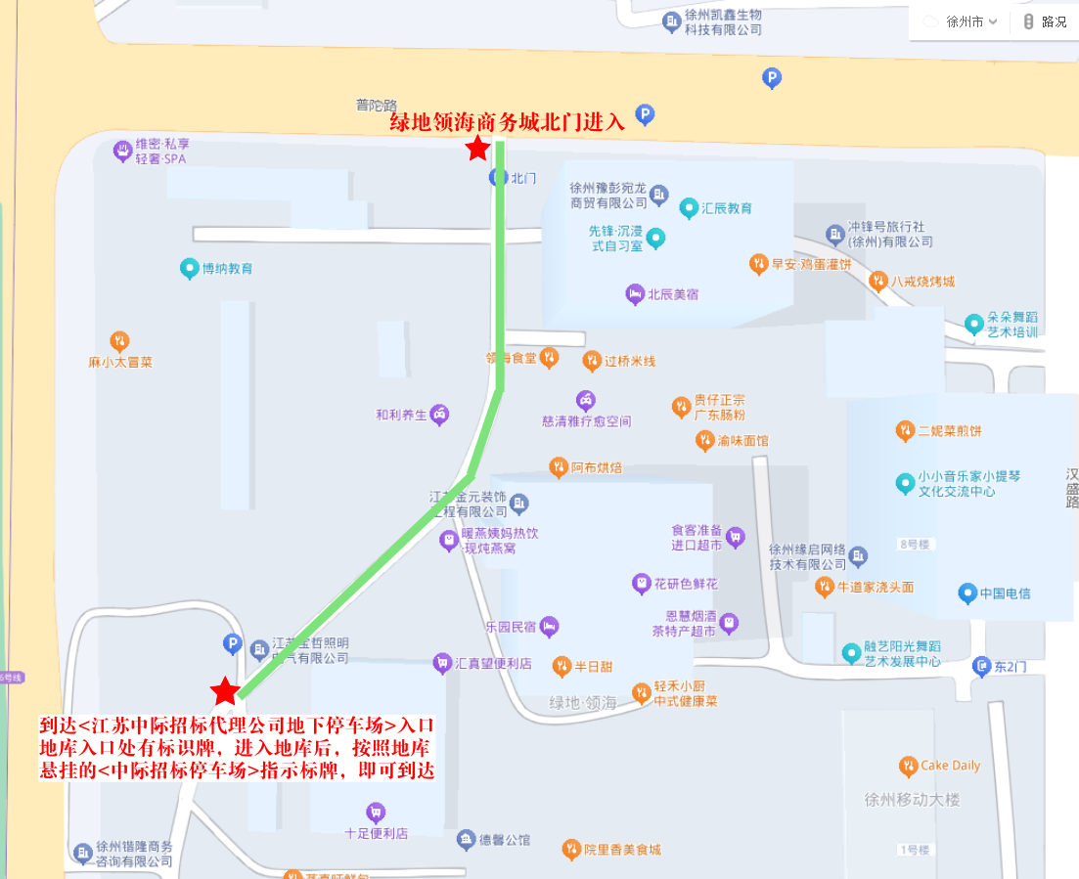6.接收单位：江苏中际招标代理有限公司
联系人: 李海沫、柴鑫、彭翔宇
联系电话:0516-83205176、18105219788
7.具体要求
7.1投标人需自行搬运样品，样品摆放位置由采购人指定。
7.2投标人负责落实搬运过程中的保护措施，如因投标人原因损坏墙面、地面或其他相关设施的，投标人照价赔偿。
7.3投标人按照上述“1. 要求投标人提供成品样品明细”“2. 要求投标人提供材料小样样品明细”提供样品，采购人有权拒绝接收非明细中的其他物品。
8.说明：
8.1样品由采购人签收。样品接收截止时间一到，不再接收任何样品，并即刻清场，任何人不得逗留。
8.2采购活动结束后，中标人提供的样品由采购人进行保管、封存，并作为履约验收参考。未中标供应商的样品应在宣布评标结果后取回，具体取回的时间由采购人确定,未按采购人规定的时间取回的样品,采购人有权自行处置，并不承担任何责任。
（六）验收标准（验收要求、验收标准和程序）要求：
采购人组织验收，检验不合格或不符合质量要求，供应商除无条件退货、返工外，承担采购人的一切损失。
1.履约验收的时间、方式、程序要求：见招标文件第五章《拟签订的合同文本》第九条。
2.验收标准要求：以投标人（合同卖方（中标人），下同）的投标文件和投标人的澄清、说明或者更正为验收标准；投标人的投标文件和投标人的澄清、说明或者更正不明确的，以《招标文件》相关要求为验收标准；投标人的投标文件和投标人的澄清、说明或者更正和《招标文件》相关要求都不明确的，按国家相关标准；以上都不明确的，以通常标准为准。
中标人在制作和安装前必须逐一房间勘测，以保证每一栋不同类型宿舍内的家具得以正确安装，能够达到合格验收要求。招标文件提供的家具效果图颜色、款式只供参考，最终家具颜色、款式在制作前需先经校方确认。
3.验收程序要求：
3.1在卖方(中标人)的产品交付安装期间，买方（采购人）有权要求卖方（中标人）提供其产品符合国家或行业标准的检测报告，此过程中产生的一切费用由卖方（中标人）承担, 如检测结果未达到招标文件相对应要求，采购人有权终止合同，造成的一切损失由卖方承担。
3.2中标人完成安装交付后，采购人随机抽验总房间数的50%房间，由中标人委托检测并出具检验报告，检测费用由中标人承担。总挥发性有机化合物（TVOC）等有害物质的监测超过国家强制要求的标准、甲醛释放量未达到国家标准的，中标人必须在一周内整改处置到位，所有处置费用由中标人自行承担，采购人扣除中标人履约保证金的10%。如第二次抽检仍未达到以上要求，采购人扣除中标人履约保证金全部余额。中标人承担延迟交付所产生的一切后果。抽验房间空气检测结果将作为项目验收的依据。
3.3中标人每采购包多提供一套一人用整套家具，家具安装过程中校方随机抽取一人用整套家具破坏性拆除检测，费用由中标人承担。
4.商品包装验收标准：涉及商品包装和快递包装的，参考《商品包装政府采购需求标准（试行）》、《快递包装政府采购需求标准（试行）》明确产品及相关快递服务的具体包装要求。
5.快递包装验收标准：到货验收
包装检查：检查家具包装是否完好，防护措施是否到位，若包装破损严重，进一步检查家具内部是否受损。
开箱检查：查验家具外观、数量，规格尺寸、质量和合格证明文件、配件等是否符合要求。
规格尺寸验收：使用准备好的工具，按照招标文件中规定的尺寸要求，测量家具的各项尺寸，如单联组合公寓床的长、宽、高，床下组合家具的各部分尺寸等。尺寸偏差应符合产品明示尺寸与实测值允差为 ±5mm 的标准，否则单项评价不合格。
外观验收：全面检查家具外观，查看表面有无划伤、磕碰、污渍、色差等问题。对于木质家具，检查木材纹理是否自然、均匀，有无裂缝、虫蛀痕迹；金属家具检查表面涂层是否均匀、光滑，有无生锈、脱漆现象；软体家具查看面料是否有破损、色差，缝线是否整齐、牢固。
结构稳固性验收：通过摇晃、按压等方式，检查家具的结构是否稳固。如测试桌椅在承受一定重量时是否晃动、倾斜；检查柜体柜门、抽屉的开合是否顺畅，关闭是否严密，五金连接件是否牢固。使用水平仪和靠尺检查家具的水平度和垂直度，确保家具放置平稳，不出现歪斜现象。
材质验收：依据招标文件中对家具材质的要求，检查家具的材质是否符合标准。对于实木多层板、杉木等木质材料，检查其是否符合相应的国家标准，如甲醛释放量是否达标；对于钢管、型材等金属材料，检查其材质和性能是否符合要求。可通过观察、检测报告核对等方式进行材质检验。
使用功能验收：对家具的各项使用功能进行实际测试。检查书桌柜等家具是否能够正常使用，是否存在抽屉、门启闭不畅等问题。
结果判定：若检测结果显示 TVOC 等有害物质的监测超过国家强制要求的标准、甲醛释放量未达到国家标准，供应商必须在一周内整改处置到位，所有处置费用由供应商支付。
（七）挥发性有机物产品强制采购要求
本项目中所投产品，如有涉及涂料、胶黏剂、油墨、清洗剂等挥发性有机物产品，属于强制性标准的，供应商应当执行国家和江苏省VOCs含量限制标准。
说明:本“挥发性有机物产品强制采购要求”为不允许偏离的实质性要求，如不满足，按照投标无效处理。
（八）投标文件要求：
1.投标文件根据“（三）技术参数(技术性能)要求”提供《所投产品的技术参数（技术性能）》文件，包括以下内容：
1.1 序号；
1.2 名称；
1.3所投产品的技术参数（技术性能）。
1.4所投产品的样式图片。
三、商务要求
（一）项目实施要求
1.交货期限具体要求：合同签订生效后，30日内具备将合同标的全部交付并配送安装完毕的条件。（拟定完成安装时间：泉山校区8#、10#、11#、13#、云龙校区1#、2#、3#楼2026年8月31日，奎园校区学宿楼2027年1月31日，泉山校区12#楼2027年8月31日）”。
2.质量管控要求
2.1采购人有权在货物生产过程中随时到生产厂家现场调度检查（原材料的出入库清单等）；中标人需要在原材料进场、封漆、出厂等重要节点前提前告知采购人，待采购人验收同意后方可继续加工生产和发货；验收时，中标人须提供厂家出厂单、带有原厂显著标志的外包装、家具运输物流信息等，如中标人是代理商，还应提供生产厂家供货合同原件、打款记录等内容；且采购人具有先验收、后发货的权利。
2.2在质量管理上，严格按照规范要求，建立完善的质量管理体系，全面把控实施过程，保证每道工序的实施质量符合标准。每个阶段实施的质量应自检自查，对产品进行全程跟踪监管，严格质量管控。
3.配送、安装要求
3.1 供应商成立配送安装小组,指定具体负责人。负责将货物运到采购人指定地点，负责办理运输和装卸等，费用由供应商负责。
3.2家具出厂前，必须明确安装/维修要求，备齐所需工具及操作图纸。
3.3中标供应商向采购人提供装箱清单、产品合格证、使用说明书、保养、维护所必须的资料。
3.4 采购人对送货商品和封存样品的一致性比较、与项目需求的各类技术规格比较，如有不符，由供应商整改或换货，造成的损失由供应商承担。（1）主要尺寸及其偏差：桌、衣柜、床、扶梯均满足技术要求的标准，单项评价合格；尺寸偏差：尺寸与样品一致，单项评价合格。（2）外观要求：①金属件外观要求：管材、焊接件、喷涂层、电镀层均未见缺陷；②木质件外观要求：封边处理，倒棱、崩茬、表面装饰层均未见缺陷；③其他外观要求均未见缺陷。
3.5家具送到采购人指定地点，应当铺垫衬垫物后，整齐有序堆放，避免因堆放不当而引起的损坏。由中标人（卖方）负责组合安装, 安装所需辅材由中标人提供。安装所有相关辅材必须符合强制性标准（如有）。
3.6如配件或成品有质量问题，应按规定程序回厂调换合格部件后再行安装。
3.7安装完毕后，安装负责人逐项进行检验。
3.8将产品的可视面揩拭干净。由于地面不平整，影响产品正常使用的，安装人员应负责将产品垫平，直至产品能正常使用，达到采购人满意。
4.配送安装保障措施要求
4.1向采购人提供准确的物流信息，对配送过程进行实时监控，出现问题，及时反馈并积极协调解决。
4.2专人押运：为了避免因人为原因而产生问题，采用专业人员驾驶运输车辆并配备充足的工具和设备，确保运输过程中的安全。在家具运输过程中，采取多种措施，包括缓冲、固定、包覆、避免磕碰等，以确保家具能够安全到达。
4.3准备专业的安装工具和人员，在家具运达之后，根据安装图纸及场地环境，明确安装顺序,免费安装。
4.4强调施工人员必须遵守相关安全规定，并提供必要的个人防护设备。对安装人员进行必要的培训，使其熟悉家具组装流程和技术要求，配送安装过程的任何安全问题均有中标人承担。
5.布置摆放要求
供应商负责将货物运到采购人指定地点安装到指定位置。
说明：本“布置摆放要求”为不允许偏离的实质性要求和条件，如有偏离，在符合性审查时按照投标无效处理。
6.现场考察要求
6.1 组织人：江苏师范大学（采购人）
6.2 时间：2026年6月29-30日08:30-17:00
6.3 地点：江苏师范大学
6.4 联系人：马老师
6.5 联系电话：15062181928
6.6 现场考察内容：自行勘察
6.7 相关要求：
（1）投标人自备相关工具用具及安全帽。
（2）投标人自行测算项目配送安装过程中所需的一切材料及费用。
（3）现场考察非必须，请自愿参加的供应商按时到场。

（二）售后服务要求
1.质保期要求：从买方（采购人）验收合格之日起，提供不少于5年的免费质保。
2.质保期内的服务要求：
2.1质保期内如出现严重质量问题，24小时内不能完成维修（更换），则在2日内免费向采购人提供同样规格要求的替代品。
2.2在质保期内，每半年至少对用户家具产品进行一次全面检查。
2.3质保期内，卖方（中标人）应在接到报修电话2小时内做出响应，24小时内赶到现场进行更换或免费维修，费用由卖方（中标人）负责。
2.4为保证家具产品的正常运行，配置充足的专业工具和备品备件确保在最短时间内响应用户产品的及时之需。
2.5所有更换的零件材料，品质纯正，保证均按原厂标准生产。
2.6对提供货物实行“三包”的说明：包修：家具出现质量问题的。包换：同一缺陷经两次修理未能达到质量标准的，更换后的产品质保期从更换之日起重新计算。包退：在质保期限内，同一缺陷经两次修理、调换后仍无法达到质量标准的。
3.质保期后的服务要求：
3.1设立售后服务热线，以便采购单位随时咨询问题和提交维修申请。
3.2对于出现故障或损坏的家具，提供专业人员进行现场维修。
3.3提供原厂配件供应，如螺丝、五金等小零件，方便采购单位自行更换。
3.4如果需要特殊配件，为采购单位提供订购渠道和相关指导。
3.5质保期后提供终身免费维修服务，更换零配件只收取成本费。
4.售后服务保障措施要求：
4.1专门成立家具售后服务小组，指定售后服务具体负责人。
4.2制定故障报修的响应时间和故障解决方案。

（三）关于支付的要求
详见招标文件中第五章《拟签订的合同文本》。

(四) 投标文件要求：
1.根据“（一）项目实施要求”，投标文件中提供《项目实施方案》文件，《项目实施方案》包括以下内容：
1.1具体交货期限；
1.2质量管控方案；
1.3 配送、安装方案；
1.4配送安装保障措施。
2.根据“（二）售后服务要求”，投标文件中提供《售后服务方案》，《售后服务方案》包括以下内容：
2.1质保期；
2.2质保期内的服务方案；
2.3质保期后的服务方案；
2.4售后服务保障措施方案。

四、报价要求
（一）本项目采购包1不接受超过5561020元人民币（采购项目预算金额）的投标报价；采购包2不接受超过3354280元人民币（采购项目预算金额）的投标报价；采购包3不接受超过3604600元人民币（采购项目预算金额）的投标报价。
（二）投标报价包括产品价、税金、运费、安装调试、检验、保险、招标代理服务费、验收等全部费用。采购人不再支付报价以外的任何费用。
（三）产品配送安装及验收过程中所需的一切相关材料及费用均由中标人承担，且已包含在报价中。
（四）投标报价包括中标人完成安装交付后，采购人随机抽验总房间数的50%房间，由中标人委托检测并出具检验报告，检测费用由中标人承担。
（五）投标报价中包括中标人多提供的一套一人用整套家具，家具安装过程中校方随机抽取一人用整套家具破坏性拆除检测，费用由中标人承担。投标报价包括买方（采购人）从交付产品中随机抽样送第三方检测机构进行检测检验的检验费用。
说明：本“报价要求”为不允许偏离的实质性要求和条件，如有偏离，在符合性审查时按照投标无效处理。

五、其他要求：见招标文件第五章《拟签订的合同文本》。

第七章 投标文件相关格式
一、投标函格式
致： 江苏中际招标代理有限公司
根据 项目[项目编号：JSZC-320300-ZJZB-G2026-0067]招标文件， (姓名)代表我方 （投标人的名称）全权处理本次投标的有关事宜。
据此函，投标人承诺并同意如下：
1.投标人唯一投标报价见《开标一览表》。
2.投标人将按招标文件的规定履行合同责任和义务。
3.投标人已详细审查全部招标文件，包括第[插入编号] [补遗书][如果有的话]。投标人完全理解并同意放弃对这方面有不明及误解的权力。
4.投标有效期为开标之日后90天。
5.投标人同意提供按照贵方可能要求的与其投标有关的一切数据或资料，完全理解贵方不一定接受最低价的投标或收到的任何投标。
6.投标人同意在授予合同后，按照有关规定支付公证费(如有)。
7.采购人或采购代理机构有权将我单位本项目投标文件中的《开标一览表》和《分项价格表》予以公示，公示的方式由采购人或采购代理机构确定。如我单位被确定为中标供应商，采购人或采购代理机构有权将我单位本项目投标文件中的《中小企业声明函》（如有）、《残疾人福利性单位声明函》（如有）和《关于符合本国产品标准的声明函》（如有）或财政部会同有关部门规定的符合本国产品标准的有关证明文件（如有）作为《中标（成交）结果公告》的附件予以公告。
8.采购人有权对投标人投标文件的真实性进行核实，如投标人不能在采购人规定的时间内向采购人提供有效的证明文件，将被采购人认定为具有《中华人民共和国政府采购法》第七十七条所规定的“提供虚假材料谋取中标、成交的”情形，并承担相应的法律责任。
9. 与本投标有关的一切正式往来信函请寄：
地址：
电话：
移动电话：
传真：
投标人： （电子签章）
日期： 年 月 日

二、开标一览表格式

项目名称：江苏师范大学宿舍家具采购安装
项目编号：JSZC-320300-ZJZB-G2026-0067
货币单位：人民币元
详见苏采云系统中的格式。

投标人： （电子签章）

日期： 年 月 日

三、分项价格表格式

项目名称：江苏师范大学宿舍家具采购安装
项目编号：JSZC-320300-ZJZB-G2026-0067
货币单位：人民币元
采购包1：泉山校区学生宿舍8#、12#、13#楼家具采购安装
序号 | 名称 | 品牌（如有） | 规格、型号 | 产品制造企业名称（全称） | 单位 | 数量 | 单价 | 总价
1
2
3
4
...
 |  | 总价合计（即《开标一览表》中的“总价”）

投标人： （电子签章）

日期： 年 月 日
注：
①如果不提供详细分项报价的，将视为没有实质性响应招标文件。
②投标人对以上数据的真实性负责。
江苏中际招标代理有限公司有权将以上内容进行公示。
分项价格表格式

项目名称：江苏师范大学宿舍家具采购安装
项目编号：JSZC-320300-ZJZB-G2026-0067
货币单位：人民币元
采购包2：云龙、奎园校区学生宿舍家具采购安装
序号 | 名称 | 品牌（如有） | 规格、型号 | 产品制造企业名称（全称） | 单位 | 数量 | 单价 | 总价
1
2
3
4
...
 |  | 总价合计（即《开标一览表》中的“总价”）

投标人： （电子签章）

日期： 年 月 日
注：
①如果不提供详细分项报价的，将视为没有实质性响应招标文件。
②投标人对以上数据的真实性负责。
江苏中际招标代理有限公司有权将以上内容进行公示。
分项价格表格式

项目名称：江苏师范大学宿舍家具采购安装
项目编号：JSZC-320300-ZJZB-G2026-0067
货币单位：人民币元
采购包3：泉山校区学生宿舍10#、11#楼家具采购安装
序号 | 名称 | 品牌（如有） | 规格、型号 | 产品制造企业名称（全称） | 单位 | 数量 | 单价 | 总价
1
2
3
4
...
 |  | 总价合计（即《开标一览表》中的“总价”）

投标人： （电子签章）

日期： 年 月 日
注：
①如果不提供详细分项报价的，将视为没有实质性响应招标文件。
②投标人对以上数据的真实性负责。
江苏中际招标代理有限公司有权将以上内容进行公示。
四、偏离表格式

项目名称：江苏师范大学宿舍家具采购安装
项目编号：JSZC-320300-ZJZB-G2026-0067

序号 | 偏离内容 | 招标文件的要求 | 投标文件中的内容 | （正/负/无）偏离 | 说明

注：投标人的投标文件中的内容与招标文件（含招标文件的澄清或者修改的内容）的要求不同时，逐条列在偏离表中，否则将认为投标人接受招标文件的要求。

投标人： （电子签章）

日期： 年 月 日

五、法定代表人授权书格式

委托人：
地 址：
法定代表人（负责人）： 职务：
统一社会信用代码：
受托人： 性别：男（女）
年龄： 岁 民族： 族
职务：
身份证号：
受托人联系电话：
兹委托（ ）全权代表我企业（公司）参与（江苏师范大学宿舍家具采购安装）项目（项目编号：JSZC-320300-ZJZB-G2026-0067）的招、投标活动及签订合同。（ ）以我企业（公司）名义所为的法律行为及签署的文件，我企业（公司）均予以认可。有关法律责任均由我企业（公司）承担。（ ）无转委托权。委托期限自 年 月 日起至 年 月 日止。
特此授权委托。
委托人（盖章）：
法定代表人（签字或盖章）：
受托人（签字或盖章）：

年 月 日
(受托人身份证复印件附后)

六、具备履行合同所必需的设备和专业技术能力的书面声明（附证明材料扫描件）格式（投标人可自行拟定）

供应商郑重声明：投标人具备履行合同（项目名称：江苏师范大学宿舍家具采购安装，项目编号：JSZC-320300-ZJZB-G2026-0067）所必需的设备和专业技术能力，具体为：
设备：
1、（证明材料扫描件附后）
…………
专业技术能力：
1、（证明材料扫描件附后）
…………
特此声明。
供应商对上述声明的真实性负责。如有虚假，将依法承担相应责任。

投标人 （电子签章）：
日期： 年 月 日

七、中小企业声明函格式
项目名称：江苏师范大学宿舍家具采购安装
项目编号：JSZC-320300-ZJZB-G2026-0067
采购包1：
本公司 （联合体）郑重声明，根据《政府采购促进中小企业发展管理办法》（财库 (2020)46号）的规定，本公司（联合体）参加江苏师范大学的江苏师范大学宿舍家具采购安装采购活动，提供的货物全部由符合政策要求的中小企业制造。相关企业的具体情况如下：
（一）江苏师范大学-学生宿舍8#家具
1.（双人上下床），属于（工业）行业；制造商为（企业名称），从业人员 人，营业收入为 万元，资产总额为 万元，属于（□中型企业、□小型企业、□微型企业，请勾选！)；
2.（踏步），属于（工业）行业；制造商为（企业名称），从业人员 人，营业收入为 万元，资产总额为 万元，属于（□中型企业、□小型企业、□微型企业，请勾选！)；
3.（储物衣柜），属于（工业）行业；制造商为（企业名称），从业人员 人，营业收入为 万元，资产总额为 万元，属于（□中型企业、□小型企业、□微型企业，请勾选！)；
4.（书桌柜），属于（工业）行业；制造商为（企业名称），从业人员 人，营业收入为 万元，资产总额为 万元，属于（□中型企业、□小型企业、□微型企业，请勾选！)；
5.（学生座椅），属于（工业）行业；制造商为（企业名称），从业人员 人，营业收入为 万元，资产总额为 万元，属于（□中型企业、□小型企业、□微型企业，请勾选！)；
6.（门后储物柜），属于（工业）行业；制造商为（企业名称），从业人员 人，营业收入为 万元，资产总额为 万元，属于（□中型企业、□小型企业、□微型企业，请勾选！)；
7.（移动踏步梯子），属于（工业）行业；制造商为（企业名称），从业人员 人，营业收入为 万元，资产总额为 万元，属于（□中型企业、□小型企业、□微型企业，请勾选！)；
8.（加长床），属于（工业）行业；制造商为（企业名称），从业人员 人，营业收入为 万元，资产总额为 万元，属于（□中型企业、□小型企业、□微型企业，请勾选！)；
（二）江苏师范大学泉山校区宿舍12#楼家具
1.（爬梯组合床(含床板）），属于（工业）行业；制造商为（企业名称），从业人员 人，营业收入为 万元，资产总额为 万元，属于（□中型企业、□小型企业、□微型企业，请勾选！)；
2.（单联床（含床板），属于（工业）行业；制造商为（企业名称），从业人员 人，营业收入为 万元，资产总额为 万元，属于（□中型企业、□小型企业、□微型企业，请勾选！)；
3.（床下组合家具），属于（工业）行业；制造商为（企业名称），从业人员 人，营业收入为 万元，资产总额为 万元，属于（□中型企业、□小型企业、□微型企业，请勾选！)；
4.（椅子），属于（工业）行业；制造商为（企业名称），从业人员 人，营业收入为 万元，资产总额为 万元，属于（□中型企业、□小型企业、□微型企业，请勾选！)；
5.（置物架），属于（工业）行业；制造商为（企业名称），从业人员 人，营业收入为 万元，资产总额为 万元，属于（□中型企业、□小型企业、□微型企业，请勾选！)；
6.（双人上下床（含床板）），属于（工业）行业；制造商为（企业名称），从业人员 人，营业收入为 万元，资产总额为 万元，属于（□中型企业、□小型企业、□微型企业，请勾选！)；
7.（踏步），属于（工业）行业；制造商为（企业名称），从业人员 人，营业收入为 万元，资产总额为 万元，属于（□中型企业、□小型企业、□微型企业，请勾选！)；
8.（书写桌），属于（工业）行业；制造商为（企业名称），从业人员 人，营业收入为 万元，资产总额为 万元，属于（□中型企业、□小型企业、□微型企业，请勾选！)；
9.（双人衣柜），属于（工业）行业；制造商为（企业名称），从业人员 人，营业收入为 万元，资产总额为 万元，属于（□中型企业、□小型企业、□微型企业，请勾选！)；

（三）江苏师范大学泉山校区宿舍13#楼家具
1.（爬梯组合床(含床板）），属于（工业）行业；制造商为（企业名称），从业人员 人，营业收入为 万元，资产总额为 万元，属于（□中型企业、□小型企业、□微型企业，请勾选！)；
2.（单联床（含床板）），属于（工业）行业；制造商为（企业名称），从业人员 人，营业收入为 万元，资产总额为 万元，属于（□中型企业、□小型企业、□微型企业，请勾选！)；
3.（床下组合家具），属于（工业）行业；制造商为（企业名称），从业人员 人，营业收入为 万元，资产总额为 万元，属于（□中型企业、□小型企业、□微型企业，请勾选！)；
4.（学生座椅），属于（工业）行业；制造商为（企业名称），从业人员 人，营业收入为 万元，资产总额为 万元，属于（□中型企业、□小型企业、□微型企业，请勾选！)；
5.（置物架），属于（工业）行业；制造商为（企业名称），从业人员 人，营业收入为 万元，资产总额为 万元，属于（□中型企业、□小型企业、□微型企业，请勾选！)；
6.（ 踏步），属于（工业）行业；制造商为（企业名称），从业人员 人，营业收入为 万元，资产总额为 万元，属于（□中型企业、□小型企业、□微型企业，请勾选！)；
以上企业，不属于大企业的分支机构，不存在控股股东为大企业的情形，也不存在与大企业的负责人为同一人的情形。
本企业对上述声明内容的真实性负责。如有虚假，将依法承担相应责任。

企业名称（供应商名称）（电子签章）：
日 期： 年 月 日
注：本项目采购的货物属于工业。
备注：
- 从业人员、营业收入、资产总额填报上一年度数据，无上一年度数据的新成立企业可不填报。
- 《中小企业声明函》查询渠道参考工业和信息化部发布的中小企业规模自测小程序。
中小企业声明函格式
项目名称：江苏师范大学宿舍家具采购安装
项目编号：JSZC-320300-ZJZB-G2026-0067
采购包2：云龙、奎园校区学生宿舍家具采购安装
（一）江苏师范大学-奎园校区宿舍家具
1.（爬梯组合床(含床板）），属于（工业）行业；制造商为（企业名称），从业人员 人，营业收入为 万元，资产总额为 万元，属于（□中型企业、□小型企业、□微型企业，请勾选！)；
2.（单联床（含床板）），属于（工业）行业；制造商为（企业名称），从业人员 人，营业收入为 万元，资产总额为 万元，属于（□中型企业、□小型企业、□微型企业，请勾选！)；
3.（踏步），属于（工业）行业；制造商为（企业名称），从业人员 人，营业收入为 万元，资产总额为 万元，属于（□中型企业、□小型企业、□微型企业，请勾选！)；
4.（床下组合家具），属于（工业）行业；制造商为（企业名称），从业人员 人，营业收入为 万元，资产总额为 万元，属于（□中型企业、□小型企业、□微型企业，请勾选！)；
5.（双人衣柜），属于（工业）行业；制造商为（企业名称），从业人员 人，营业收入为 万元，资产总额为 万元，属于（□中型企业、□小型企业、□微型企业，请勾选！)；
6.（双人衣柜），属于（工业）行业；制造商为（企业名称），从业人员 人，营业收入为 万元，资产总额为 万元，属于（□中型企业、□小型企业、□微型企业，请勾选！)；
7.（学生座椅），属于（工业）行业；制造商为（企业名称），从业人员 人，营业收入为 万元，资产总额为 万元，属于（□中型企业、□小型企业、□微型企业，请勾选！)；
8.（双人上下床（含床板）），属于（工业）行业；制造商为（企业名称），从业人员 人，营业收入为 万元，资产总额为 万元，属于（□中型企业、□小型企业、□微型企业，请勾选！)；
9.（书写桌），属于（工业）行业；制造商为（企业名称），从业人员 人，营业收入为 万元，资产总额为 万元，属于（□中型企业、□小型企业、□微型企业，请勾选！)；
（二）江苏师范大学云龙校区宿舍1#楼家具
1.（爬梯上下床(含床板）），属于（工业）行业；制造商为（企业名称），从业人员 人，营业收入为 万元，资产总额为 万元，属于（□中型企业、□小型企业、□微型企业，请勾选！)；
2.（单联床（含床板）），属于（工业）行业；制造商为（企业名称），从业人员 人，营业收入为 万元，资产总额为 万元，属于（□中型企业、□小型企业、□微型企业，请勾选！)；
3.（踏步），属于（工业）行业；制造商为（企业名称），从业人员 人，营业收入为 万元，资产总额为 万元，属于（□中型企业、□小型企业、□微型企业，请勾选！)；
4.（床下组合家具），属于（工业）行业；制造商为（企业名称），从业人员 人，营业收入为 万元，资产总额为 万元，属于（□中型企业、□小型企业、□微型企业，请勾选！)；
5.（衣柜（双人）），属于（工业）行业；制造商为（企业名称），从业人员 人，营业收入为 万元，资产总额为 万元，属于（□中型企业、□小型企业、□微型企业，请勾选！)；
6.（ 衣柜（双人）），属于（工业）行业；制造商为（企业名称），从业人员 人，营业收入为 万元，资产总额为 万元，属于（□中型企业、□小型企业、□微型企业，请勾选！)；
7.（ 学生座椅），属于（工业）行业；制造商为（企业名称），从业人员 人，营业收入为 万元，资产总额为 万元，属于（□中型企业、□小型企业、□微型企业，请勾选！)；
8.（ 双人上下床），属于（工业）行业；制造商为（企业名称），从业人员 人，营业收入为 万元，资产总额为 万元，属于（□中型企业、□小型企业、□微型企业，请勾选！)；
9.（ 书写桌），属于（工业）行业；制造商为（企业名称），从业人员 人，营业收入为 万元，资产总额为 万元，属于（□中型企业、□小型企业、□微型企业，请勾选！)；
（三）江苏师范大学云龙校区宿舍2、3#楼家具
1.（爬梯上下床(含床板）），属于（工业）行业；制造商为（企业名称），从业人员 人，营业收入为 万元，资产总额为 万元，属于（□中型企业、□小型企业、□微型企业，请勾选！)；
2.（书桌柜），属于（工业）行业；制造商为（企业名称），从业人员 人，营业收入为 万元，资产总额为 万元，属于（□中型企业、□小型企业、□微型企业，请勾选！)；
3.（衣柜（双人）），属于（工业）行业；制造商为（企业名称），从业人员 人，营业收入为 万元，资产总额为 万元，属于（□中型企业、□小型企业、□微型企业，请勾选！)；
4.（学生座椅），属于（工业）行业；制造商为（企业名称），从业人员 人，营业收入为 万元，资产总额为 万元，属于（□中型企业、□小型企业、□微型企业，请勾选！)；
…
以上企业，不属于大企业的分支机构，不存在控股股东为大企业的情形，也不存在与大企业的负责人为同一人的情形。
本企业对上述声明内容的真实性负责。如有虚假，将依法承担相应责任。

企业名称（供应商名称）（电子签章）：
日 期： 年 月 日

注：本项目采购的货物属于工业。

备注：
- 从业人员、营业收入、资产总额填报上一年度数据，无上一年度数据的新成立企业可不填报。
- 《中小企业声明函》查询渠道参考工业和信息化部发布的中小企业规模自测小程序。

中小企业声明函格式
项目名称：江苏师范大学宿舍家具采购安装
项目编号：JSZC-320300-ZJZB-G2026-0067
采购包3：泉山校区学生宿舍10#、11#楼家具采购安装
（一）江苏师范大学泉山校区宿舍10#楼家具
1.（爬梯组合床(含床板）），属于（工业）行业；制造商为（企业名称），从业人员 人，营业收入为 万元，资产总额为 万元，属于（□中型企业、□小型企业、□微型企业，请勾选！)；
2.（单联床（含床板）），属于（工业）行业；制造商为（企业名称），从业人员 人，营业收入为 万元，资产总额为 万元，属于（□中型企业、□小型企业、□微型企业，请勾选！)；
3.（踏步），属于（工业）行业；制造商为（企业名称），从业人员 人，营业收入为 万元，资产总额为 万元，属于（□中型企业、□小型企业、□微型企业，请勾选！)；
4.（床下组合家具），属于（工业）行业；制造商为（企业名称），从业人员 人，营业收入为 万元，资产总额为 万元，属于（□中型企业、□小型企业、□微型企业，请勾选！)；
5.（学生座椅），属于（工业）行业；制造商为（企业名称），从业人员 人，营业收入为 万元，资产总额为 万元，属于（□中型企业、□小型企业、□微型企业，请勾选！)；
6.（置物架），属于（工业）行业；制造商为（企业名称），从业人员 人，营业收入为 万元，资产总额为 万元，属于（□中型企业、□小型企业、□微型企业，请勾选！)；
7.（双人上下床（含床板）），属于（工业）行业；制造商为（企业名称），从业人员 人，营业收入为 万元，资产总额为 万元，属于（□中型企业、□小型企业、□微型企业，请勾选！)；
8.（书写桌），属于（工业）行业；制造商为（企业名称），从业人员 人，营业收入为 万元，资产总额为 万元，属于（□中型企业、□小型企业、□微型企业，请勾选！)；
9.（双人衣柜），属于（工业）行业；制造商为（企业名称），从业人员 人，营业收入为 万元，资产总额为 万元，属于（□中型企业、□小型企业、□微型企业，请勾选！)；
（二）江苏师范大学泉山校区宿舍11#楼家具
1.（爬梯组合床(含床板）），属于（工业）行业；制造商为（企业名称），从业人员 人，营业收入为 万元，资产总额为 万元，属于（□中型企业、□小型企业、□微型企业，请勾选！)；
2.（单联床（含床板）），属于（工业）行业；制造商为（企业名称），从业人员 人，营业收入为 万元，资产总额为 万元，属于（□中型企业、□小型企业、□微型企业，请勾选！)；
3.（踏步），属于（工业）行业；制造商为（企业名称），从业人员 人，营业收入为 万元，资产总额为 万元，属于（□中型企业、□小型企业、□微型企业，请勾选！)；
4.（床下组合家具），属于（工业）行业；制造商为（企业名称），从业人员 人，营业收入为 万元，资产总额为 万元，属于（□中型企业、□小型企业、□微型企业，请勾选！)；
5.（学生座椅），属于（工业）行业；制造商为（企业名称），从业人员 人，营业收入为 万元，资产总额为 万元，属于（□中型企业、□小型企业、□微型企业，请勾选！)；
6.（ 置物架），属于（工业）行业；制造商为（企业名称），从业人员 人，营业收入为 万元，资产总额为 万元，属于（□中型企业、□小型企业、□微型企业，请勾选！)；
7.（ 双人上下床（含床板）），属于（工业）行业；制造商为（企业名称），从业人员 人，营业收入为 万元，资产总额为 万元，属于（□中型企业、□小型企业、□微型企业，请勾选！)；
8.（ 书写桌），属于（工业）行业；制造商为（企业名称），从业人员 人，营业收入为 万元，资产总额为 万元，属于（□中型企业、□小型企业、□微型企业，请勾选！)；
9.（ 双人衣柜），属于（工业）行业；制造商为（企业名称），从业人员 人，营业收入为 万元，资产总额为 万元，属于（□中型企业、□小型企业、□微型企业，请勾选！)；
…
以上企业，不属于大企业的分支机构，不存在控股股东为大企业的情形，也不存在与大企业的负责人为同一人的情形。
本企业对上述声明内容的真实性负责。如有虚假，将依法承担相应责任。

企业名称（供应商名称）（电子签章）：
日 期： 年 月 日

注：本项目采购的货物属于工业。

备注：
- 从业人员、营业收入、资产总额填报上一年度数据，无上一年度数据的新成立企业可不填报。
- 《中小企业声明函》查询渠道参考工业和信息化部发布的中小企业规模自测小程序。

八、残疾人福利性单位声明函格式

项目名称：江苏师范大学宿舍家具采购安装
项目编号：JSZC-320300-ZJZB-G2026-0067
本单位郑重声明，根据《财政部 民政部 中国残疾人联合会关于促进残疾人就业政府采购政策的通知》（财库〔2017〕141号）的规定，本单位为符合条件的残疾人福利性单位，且本单位参加 单位的 项目采购活动提供本单位制造的货物（由本单位承担工程/提供服务），或者提供其他残疾人福利性单位制造的货物（不包括使用非残疾人福利性单位注册商标的货物）。
本单位对上述声明的真实性负责。如有虚假，将依法承担相应责任。

投标人： （电子签章）

日期： 年 月 日

九、投标人参加政府采购活动前3年内在经营活动中没有重大违法记录的书面声明格式

我单位在参加江苏师范大学宿舍家具采购安装（项目编号：JSZC-320300-ZJZB-G2026-0067）政府采购活动前3年内，在经营活动中没有重大违法记录。重大违法记录是指因违法经营受到刑事处罚或者责令停产停业、吊销许可证或者执照、较大数额罚款等行政处罚。
我单位对上述声明的真实性负责。如有虚假，将依法承担相应责任。

投标人： （电子签章）

日期： 年 月 日

十、投标人相关承诺

项目名称：江苏师范大学宿舍家具采购安装
项目编号：JSZC-320300-ZJZB-G2026-0067

我单位承诺：
如有参与同一合同项下政府采购活动的投标人与我单位存在负责人为同一人的情况或者存在直接控股、管理关系，我单位不再参加该同一合同项下的政府采购活动。

我单位对上述承诺负责，并依法承担相应责任。

投标人： （电子签章）

日期： 年 月 日

十一、投标人书面声明

项目名称：江苏师范大学宿舍家具采购安装
项目编号：JSZC-320300-ZJZB-G2026-0067

我单位不是为本采购项目提供整体设计、规范编制或者项目管理、监理、检测等服务的供应商。
特此声明。
我单位对上述声明的真实性负责。如有虚假，将依法承担相应责任。

投标人： （电子签章）

日期： 年 月 日
十二、关于符合本国产品标准的声明函

本公司（单位）郑重声明，根据《国务院办公厅关于在政府采购中实施本国产品标准及相关政策的通知》（国办发〔2025〕34号）的规定，本公司（单位）提供的以下产品属于本国产品。具体情况如下：
- （ ），生产厂为（厂名），厂址为（生产厂址）。 / 的中国境内生产的组件成本占比≥ / 。 / 的 / 在中国境内生产。 / 的 / 在中国境内完成。
2.（ ），生产厂为（厂名），厂址为（生产厂址）。 / 的中国境内生产的组件成本占比≥ / 。 / 的 / 在中国境内生产。 / 的 / 在中国境内完成。
3.（ ），生产厂为（厂名），厂址为（生产厂址）。 / 的中国境内生产的组件成本占比≥ / 。 / 的 / 在中国境内生产。 / 的 / 在中国境内完成。
……
本公司（单位）对上述声明内容的真实性负责。如有虚假，愿承担相应法律责任。

公司（单位）名称（电子签章）：
日期： 年 月 日
__________________
1.产品如有型号，请在“产品名称”栏一并填写。
2.生产厂名与厂址应与生产厂营业执照载明的相关信息保持一致。
3.该产品的中国境内生产的组件成本占比相关要求实施前，“规定比例”栏可不填，下同。
4.该产品的关键组件要求实施前，“关键组件”栏可不填，下同。
5.该产品的关键工序要求实施前，“关键工序”栏可不填，下同。
6.《声明函》中标注“ / ”的地方无需填写。
十三、采购需求符合性条件响应表

项目名称：江苏师范大学宿舍家具采购安装
项目编号：JSZC-320300-ZJZB-G2026-0067
序号 | 采购需求符合性条件 | 招标文件的要求 | 投标文件中的响应情况  （完全响应/未完全响应） | 说明
1 | 关于“数量”要求的响应情况 | 见招标文件第六章《采购需求》中相关要求
2 | 关于“总体尺寸要求（允差为±5mm）”的响应情况 | 见招标文件第六章《采购需求》中相关要求
3 | 关于“挥发性有机物产品强制采购要求”的响应情况 | 见招标文件第六章《采购需求》中相关要求
4 | 关于“布置摆放要求”的响应情况 | 见招标文件第六章《采购需求》中相关要求
5 | 关于“报价要求”的响应情况 | 见招标文件第六章《采购需求》中相关要求
注：
1.上表响应情况栏为必填内容，说明栏为选填内容。
2.如响应情况栏未填写或填写“未完全响应”，在符合性审查时均按照投标无效处理。

投标人： （电子签章）
日期： 年 月 日

十四、预付款保函支付条款模板
符合条件一：提交预付款保函的
（1）合同签订且乙方向甲方出具预付款保函后 个工作日内，甲方应支付合同价款的百分之 XX（ XX%），小写￥ 大写：人民币 。
乙方需提交的支付文件：乙方出具的全额正式发票。
（2）验收合格后 个工作日内，甲方应支付合同价款的百分之XX（ XX%），小写￥ 大写：人民币 。
……
符合条件二：不提交预付款保函的
（1）合同签订后 个工作日内，甲方应支付合同价款的百分之XX（ XX%），小写￥ 大写：人民币 。
乙方需提交的支付文件：乙方出具的全额正式发票。
（2）验收合格后 个工作日内，甲方应支付合同价款的百分之XX（ XX%），小写￥ 大写：人民币 。
……
注:
1、付款条件一中，出具预付款保函后支付的合同款应当与保函金额一致。
2、付款条件二中，预付款比例设定应符合《关于做好政府采购支持企业发展有关事项的通知》(苏财购〔2020〕52号)要求。

